ThiẾt kẾ chi tiẾt
Dự án: Nâng cấp, phát triển cổng thông tin điện tử Bộ Tư Pháp năm 2013

Tác giả | Nguyễn Thế Hoàn
Ngày công bố
Project Manager | Lê Minh Huy
Project Leader
Phiên bản | 1.0

TRANG KÝ NHẬN
TÁC GIẢ | Nguyễn Thế Hoàn | Ngày tháng:
TÁC GIẢ | Vai trò: Dev | Ký tên
KIỂM TRA | Lê Minh Huy | Ngày tháng:
KIỂM TRA | Vai trò: PM | Ký tên
THÔNG QUA | _____________________ | Ngày tháng:
THÔNG QUA |  | Ký tên

cÁC PHIÊN BẢN
Ngày tháng | Vị trí | Nội dung sửa đổi | Ghi chú
 | 1.0 | Viết mới
THUẬT NGỮ VÀ VIẾT TẮT
STT | Thuật ngữ/Viết tắt | Ý nghĩa
 | UR | User Requirement
 | MTYC | Mô tả yêu cầu

MỤC LỤC
TRANG KÝ NHẬN 2
MỤC LỤC 4
Danh sách HÌNH vẼ BẢNG BIỂU 12
1. THÔNG TIN GIỚI THIỆU, TIN TỨC SỰ KIỆN 13
2. MÔ HÌNH NGƯỜI DÙNG HỆ THỐNG 13
2.1 Mô hình người dùng 13
2.2 Danh sách nhóm người dùng 13
3. CHỨC NĂNG CỦA MODULE 13
3.1 Mô hình phân rã chức năng 13
3.2 Danh sách chức năng thuộc module 14
4. CHI TIẾT CÁC CHỨC NĂNG 15
4.1 Khai thác tin tức - sự kiện 15
4.1.1 Mô hình Use cases 15
4.1.2 Danh sách các Use cases 15
4.1.3 Danh sách actor 16
4.1.4 Mô tả chi tiết các Use cases 16
4.1.4.1 Use case Xem nội dung tin tức, thông báo 16
4.1.4.2 Use case tìm kiếm nội dung tin tức theo các tiêu chí 18
4.1.4.3 Use case gửi bình luận 20
4.1.4.4 Use case In tin tức 21
4.1.4.5 Use case Xem tin tức liên quan 23
4.1.4.6 Use case gửi tin bài 24
4.1.4.7 Use case Tiếp nhận tin bài do người dùng gửi về 25
4.2 Khai thác thông tin giới thiệu 27
4.2.1 Mô hình Use cases 27
4.2.2 Danh sách các Use cases 27
4.2.3 Danh sách actor 28
4.2.4 Mô tả chi tiết các Use cases 28
4.2.4.1 Use case xem thông tin Lịch sử ra đời và phát triển của công tác pháp điển hệ thống QPPL 28
4.2.4.2 Use case Xem chức năng, nhiệm vụ, quyền hạn của Bộ Tư pháp đối với công tác Pháp điển 30
4.2.4.3 Use case In thông tin giới thiệu và các thông tin khác liên quan 31
4.2.4.4 Use case Xem thông tin liên hệ 32
4.2.4.5 Use case Xem thông tin lượt truy cập 34
4.3 Thông tin nghiên cứu - trao đổi 36
4.3.1 Mô hình Use cases Thông tin nghiên cứu - trao đổi 36
4.3.2 Danh sách các Use cases 36
4.3.3 Danh sách actor 37
4.3.4 Mô tả chi tiết các Use cases 37
4.3.4.1 Use case Gửi các bài viết về nghiên cứu lý luận 37
4.3.4.2 Use case Gửi các bài viết có liên hệ thực tiễn 38
4.3.4.3 Use case Gửi bài viết, ý kiến để hoàn thiện thể chế 40
4.3.4.4 Use case Biên tập viên có thể đăng tải các phương thức triển khai pháp điển 41
4.3.4.5 Use Khai thác thông tin nghiên cứu - trao đổi 42
5. HƯỚNG DẪN NGHIỆP VỤ 44
6. Mô hình người dùng hệ thống 45
6.1 Mô hình người dùng 45
6.2 Danh sách nhóm người dùng 45
7. CHỨC NĂNG CỦA MODULE 45
7.1 Mô hình phân rã chức năng 45
7.2 Danh sách chức năng thuộc module 45
8. CHI TIẾT CÁC CHỨC NĂNG 45
8.1 Khai thác Hướng dẫn nghiệp vụ 45
8.1.1 Mô hình Use cases 45
8.1.2 Danh sách các Use cases 45
8.1.3 Danh sách actor 46
8.1.4 Mô tả chi tiết các Use cases 46
8.1.4.1 Use case xem Hướng dẫn nghiệp vụ 46
8.1.4.2 Use case in Hướng dẫn nghiệp vụ 48
8.1.4.3 Use case tải về công văn, tài liệu của Hướng dẫn nghiệp vụ 49
8.1.4.4 Use case tìm kiếm Hướng dẫn nghiệp vụ theo các tiêu chí 50
9. HỎI ĐÁP PHÁP LUẬT 51
10. MÔ HÌNH NGƯỜI DÙNG HỆ THỐNG 52
10.1 Mô hình người dùng 52
10.2 Danh sách nhóm người dùng 52
11. CHỨC NĂNG CỦA MODULE 52
11.1 Mô hình phân rã chức năng 52
11.2 Danh sách chức năng thuộc module 52
12. CHI TIẾT CHỨC NĂNG 53
12.1 KHAI THÁC HỎI ĐÁP PHÁP LUẬT 53
12.1.1 Mô hình Use cases 53
12.1.2 Danh sách các Use cases 53
12.1.3 Danh sách actor 53
12.1.4 Mô tả chi tiết các Use cases 54
12.1.4.1 Use case Xem thông tin Hỏi đáp và trả lời 54
12.1.4.2 Use case in thông tin Hỏi đáp 55
12.1.4.3 Use case Tìm kiếm Hỏi đáp theo các tiêu chí 57
13. VĂN BẢN ĐIỀU HÀNH 58
14. MÔ HÌNH NGƯỜI DÙNG HỆ THỐNG 59
14.1 Mô hình người dùng 59
14.2 Danh sách nhóm người dùng 59
15. CHỨC NĂNG CỦA MODULE 59
15.1 Mô hình phân rã chức năng 59
15.2 Danh sách chức năng thuộc module 60
16. CHI TIẾT CHỨC NĂNG 61
16.1 Quản lý Khai thác văn bản điều hành 61
16.1.1 Mô hình Use cases 61
16.1.2 Danh sách các Use cases 61
16.1.3 Danh sách actor 61
16.1.4 Mô tả chi tiết các Use cases 62
16.1.4.1 Use case Xem văn bản điều hành 62
16.1.4.2 Use case in văn bản điều hành 63
16.1.4.3 Use case Tìm kiếm văn bản điều hành theo các tiêu chí 64
16.1.4.4 Use case tải về văn bản điều hành 66
17. VĂN BẢN PHÁP LUẬT 67
18. MÔ HÌNH NGƯỜI DÙNG HỆ THỐNG 68
18.1 Mô hình người dùng 68
18.2 Danh sách nhóm người dùng 68
19. CHỨC NĂNG CỦA MODULE 68
19.1 Mô hình phân rã chức năng 68
19.2 Danh sách chức năng thuộc module 69
20. CHI TIẾT CHỨC NĂNG 69
20.1 Quản lý Khai thác văn bản pháp luật Về pháp điển 69
20.1.1 Mô hình Use cases 69
20.1.2 Danh sách các Use cases 69
20.1.3 Danh sách actor 70
20.1.4 Mô tả chi tiết các Use cases 70
20.1.4.1 Use case xem văn bản pháp luật 70
20.1.4.2 Use case in văn bản pháp luật 71
20.1.4.3 Use case tìm kiếm văn bản theo các tiêu chí 73
20.1.4.4 Use case Tải về văn bản pháp luật 74
21. LỊCH CÔNG TÁC LÃNH ĐẠO 76
22. MÔ HÌNH NGƯỜI DÙNG HỆ THỐNG 76
22.1 Mô hình người dùng 76
22.2 Danh sách nhóm người dùng 76
23. CHỨC NĂNG CỦA MODULE 76
23.1 Mô hình phân rã chức năng 76
23.2 Danh sách chức năng thuộc module 77
24. CHI TIẾT CHỨC NĂNG 77
24.1 Quản lý Lịch công tác Lãnh đạo 77
24.1.1 Mô hình Use cases 77
24.1.2 Danh sách các Use cases 78
24.1.3 Danh sách actor 78
24.1.4 Mô tả chi tiết các Use cases 78
24.1.4.1 Use case tìm kiếm nội dung lịch làm việc theo các tiêu chí 78
24.1.4.2 Use case in lịch làm việc 79
24.1.4.3 Use case xem tất cả lịch làm việc 81
24.1.4.4 Use case Xem lịch làm việc dự kiến 81
24.1.4.5 Use case tải về các lịch làm việc dự kiến 83
25. LIÊN KẾT WEBSITE 84
26. MÔ HÌNH NGƯỜI DÙNG HỆ THỐNG 85
26.1 Mô hình người dùng 85
26.2 Danh sách nhóm người dùng 85
27. CHỨC NĂNG CỦA MODULE 85
27.1 Mô hình phân rã chức năng 85
27.2 Danh sách chức năng thuộc module 85
28. CHI TIẾT CHỨC NĂNG 86
28.1 Quản lý Danh sách liên kết 86
28.1.1 Mô hình Use cases 86
28.1.2 Danh sách các Use cases 86
28.1.3 Danh sách actor 86
28.1.4 Mô tả chi tiết các Use cases 86
28.1.4.1 Use case tìm kiếm liên kết website 86
28.1.4.2 Use case xem danh sách liên kết 87
28.1.4.3 Use case Chọn liên kết 89
29. THƯ VIỆN ẢNH 90
30. MÔ HÌNH NGƯỜI DÙNG HỆ THỐNG 91
30.1 Mô hình người dùng 91
30.2 Danh sách nhóm người dùng 91
31. CHỨC NĂNG CỦA MODULE 91
31.1 Mô hình phân rã chức năng 91
31.2 Danh sách chức năng thuộc module 91
32. CHI TIẾT CHỨC NĂNG 92
32.1 Quản lý Thư viện ảnh 92
32.1.1 Mô hình Use cases 92
32.1.2 Danh sách các Use cases 92
32.1.3 Danh sách actor 92
32.1.4 Mô tả chi tiết các Use cases 92
32.1.4.1 Use case xem hình ảnh theo chủ đề 92
32.1.4.2 Use case xem hình ảnh đã được đưa lên 94
33. SITEMAP 95
34. MÔ HÌNH NGƯỜI DÙNG HỆ THỐNG 96
34.1 Mô hình người dùng 96
34.2 Danh sách nhóm người dùng 96
35. CHỨC NĂNG CỦA MODULE 96
35.1 Mô hình phân rã chức năng 96
35.2 Danh sách chức năng thuộc module 96
36. CHI TIẾT CHỨC NĂNG 97
36.1 Quản lý Sitemap 97
36.1.1 Mô hình Use cases 97
36.1.2 Danh sách các Use cases 97
36.1.3 Danh sách actor 97
36.1.4 Mô tả chi tiết các Use cases 97
36.1.4.1 Use case xem sitemap 97
36.1.4.2 Use case lựa chọn sitemap 99
37. DANH BẠ ĐIỆN TỬ 100
38. MÔ HÌNH NGƯỜI DÙNG HỆ THỐNG 101
38.1 Mô hình người dùng 101
38.2 Danh sách nhóm người dùng 101
39. CHỨC NĂNG CỦA MODULE 101
39.1 Mô hình phân rã chức năng 101
39.2 Danh sách chức năng thuộc module 102
40. CHI TIẾT CHỨC NĂNG 102
40.1 Quản lý Danh sách liên kết 102
40.1.1 Mô hình Use cases 102
40.1.2 Danh sách các Use cases 102
40.1.3 Danh sách actor 103
40.1.4 Mô tả chi tiết các Use cases 103
40.1.4.1 Use case xem tất danh sách danh bạ 103
40.1.4.2 Use case xem danh bạ theo phòng ban 104
40.1.4.3 Use case xem danh bạ theo cán bộ 105
40.1.4.4 Use case tìm kiếm thông tin danh bạ 106
41. TÌM KIẾM 107
42. MÔ HÌNH NGƯỜI DÙNG HỆ THỐNG 108
42.1 Mô hình người dùng 108
42.2 Danh sách nhóm người dùng 108
43. CHỨC NĂNG CỦA MODULE 108
43.1 Mô hình phân rã chức năng 108
43.2 Danh sách chức năng thuộc module 109
44. CHI TIẾT CHỨC NĂNG 109
44.1 Quản lý Tìm kiếm thông tin 109
44.1.1 Mô hình Use cases 109
44.1.2 Danh sách các Use cases 109
44.1.3 Danh sách actor 110
44.1.4 Mô tả chi tiết các Use cases 110
44.1.4.1 Use case tìm kiếm đơn giản 110
44.1.4.2 Use case tìm kiếm theo chính xác từ khóa 111
44.1.4.3 Use case tìm kiếm theo chứa từ khóa 112
44.1.4.4 Use case tìm kiếm theo kiểu nội dung 113
44.1.4.5 Use case theo ngày tháng 115
44.1.4.6 Use case xem kết quả tìm kiếm dưới dạng phân trang 116
44.1.4.7 Use case xem chi tiết kết quả tìm kiếm 118
45. QUẢN TRỊ HỆ THỐNG 119
46. MÔ HÌNH NGƯỜI DÙNG HỆ THỐNG 120
46.1 Mô hình người dùng 120
46.2 Danh sách nhóm người dùng 120
47. CHỨC NĂNG CỦA MODULE 120
47.1 Mô hình phân rã chức năng 120
47.2 Danh sách chức năng thuộc module 120
48. CHI TIẾT CHỨC NĂNG 121
48.1 Quản lý Quản lý người dùng 121
48.1.1 Mô hình Use cases 121
48.1.2 Danh sách các Use cases 121
48.1.3 Danh sách actor 121
48.1.4 Mô tả chi tiết các Use cases 122
48.1.4.1 Use case tìm kiếm liên kết website 122
48.1.4.2 Use case xem danh sách liên kết 123

Danh sách HÌNH vẼ BẢNG BIỂU
Hình 1. Mô hình use case Khai thác tin tức - sự kiện 12
Hình 2. Lược đồ hành vi thực hiện chức năng xem nội dung tin tức, thông báo 14
Hình 3. Giao diện chức năng xem nội dung tin tức thông báo 15

THÔNG TIN GIỚI THIỆU, TIN TỨC SỰ KIỆN
- Module thông tin giới thiệu, tin tức sự kiện cung cấp các chuyên mục tin tức, giới thiếu. Module này bao gồm các chức năng sau:
- Khai thác tin tức - sự kiện
- Khai thác thông tin giới thiệu
- Thông tin nghiên cứu - trao đổi

MÔ HÌNH NGƯỜI DÙNG HỆ THỐNG
  - Mô hình người dùng
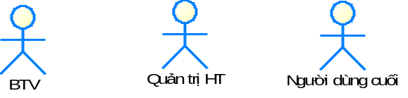

Hình 1. Mô hình người dùng hệ thống
  - Danh sách nhóm người dùng
STT | Tên nhóm người dùng | Vai trò
 | Người dùng cuối | Người dùng cuối.
 | Quản trị (Quản trị HT) | Nhóm quản trị có toàn quyền của các nhóm trên. Ngoài ra Quản trị còn có quyền xóa liên kết, thêm và tùy chọn ẩn hiện liên kết.
 | Biên tập viên (BTV) | Biên tập nội dung tin tức, sự kiện.

CHỨC NĂNG CỦA MODULE
  - Mô hình phân rã chức năng

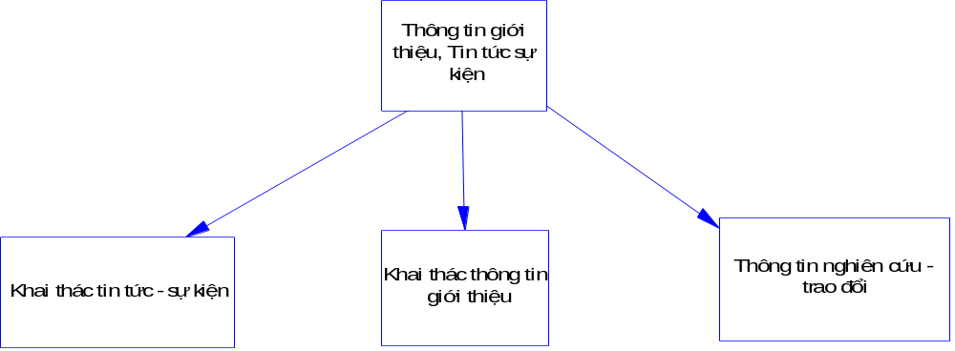
Hình 2. Mô hình phân rã chức năng
  - Danh sách chức năng thuộc module
STT | Tên chức năng | Mô tả chức năng
 | Khai thác tin tức - sự kiện | Khai thác tin tức - sự kiện, cho phép người dùng xem, in, tìm kiếm tin tức sự kiện.
 | Khai thác thông tin giới thiệu | Khai thác thông tin giới thiệu, cho phép người dùng xem, in, tìm kiếm thông tin giới thiệu.
 | Thông tin nghiên cứu - trao đổi | Thông tin nghiên cứu - trao đổi

CHI TIẾT CÁC CHỨC NĂNG
  - Khai thác tin tức - sự kiện
    - Mô hình Use cases
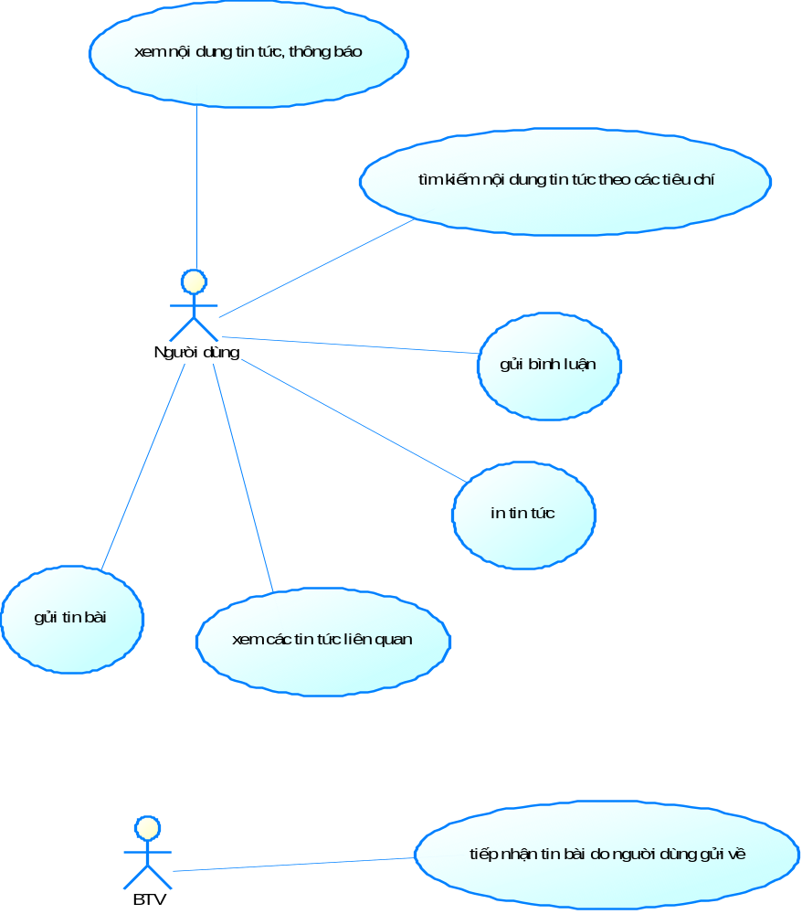
- Mô hình use case Khai thác tin tức - sự kiện
    - Danh sách các Use cases
# | Mã | Tên | Mô tả
1 |  | Xem nội dung tin tức, thông báo | Người dùng có thể xem nội dung tin tức, thông báo
2 |  | Tìm kiếm nội dung tin tức theo các tiêu chí | Người dùng có thể tìm kiếm nội dung tin tức theo các tiêu chí
3 |  | Gửi bình luận | Người dùng có thể gửi bình luận
4 |  | In tin tức | Người dùng có thể in tin tức
5 |  | Xem các tin tức liên quan | Người dùng có thể xem các tin tức liên quan
6 |  | Gửi tin bài | Người dùng có thể gửi tin bài
7 |  | Biên tập viên có thể tiếp nhận tin bài do người dùng gửi về | Biên tập viên có thể tiếp nhận tin bài do người dùng gửi về

    - Danh sách actor
# | Tên Actor | Mô tả
1 | Người dùng | Người dùng cuối, truy cập cổng
2 | Biên Tập viên | Các cán bộ phụ trách quản lý nội dung tin tức
    - Mô tả chi tiết các Use cases
      - Use case Xem nội dung tin tức, thông báo
Mô tả chi tiết:
Mã : UC_1 |  |  | Xem nội dung tin tức, thông báo |  | Tham chiếu SRS:
 |  |  |  |  | Mứcđộưu tiên:1
Mụcđích |  |  | Hiển thị nội dung tin tức, thông báo
Tác nhân | Chính |  | Người dùng cuối
Tác nhân | Khác
Điều kiện trước |  |  | Người dùng truy cập địa chỉ cổng thông tin điển tử
Điều kiện sau
Luồng chính |  | Bước | Người dùng | Hệ thống
 |  | 1 | Truy cập cổng thông tin
 |  | 2 |  | Hiển thị giao diện cổng thông tin, các chuyên mục tin tức, thông báo
 |  | 3 | Lựa chọn tin tức, thông báo cần xem
 |  | 4 |  | Hiển thị nội dung tin tức thông báo
Luồng rẽ nhánh 1
Luồng rẽ nhánh 2
Luồng rẽ nhánh 3
Ngoại lệ

Lược đồ hành vi
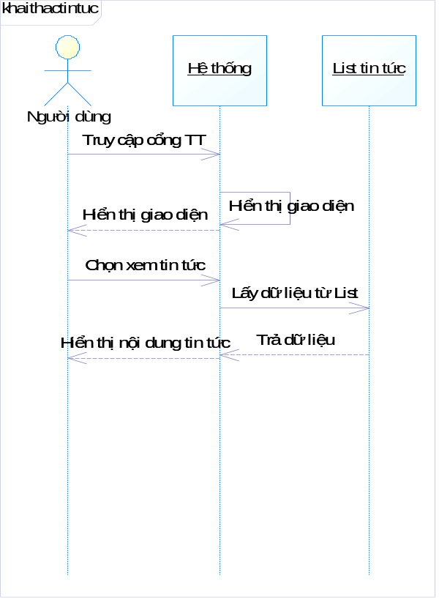
- Lược đồ hành vi thực hiện chức năng xem nội dung tin tức, thông báo

Giao diện thực hiện chức năng
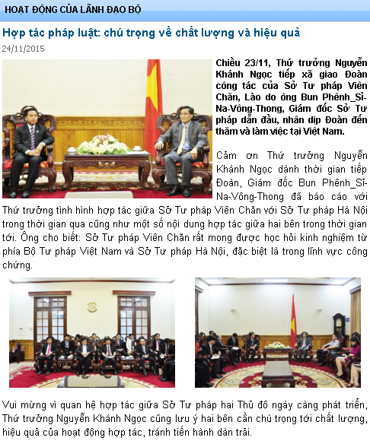

- Giao diện chức năng xem nội dung tin tức thông báo
      - Use case tìm kiếm nội dung tin tức theo các tiêu chí
Mô tả chi tiết tìm kiếm nội dung tin tức theo các tiêu chí
Mã : UC_2 |  |  | Tìm kiếm nội dung tin tức theo các tiêu chí |  | Tham chiếu SRS:
 |  |  |  |  | Mứcđộưu tiên:1
Mụcđích |  |  | Cho phép tìm kiếm nội dung tin tức theo các tiêu chí
Tác nhân | Chính |  | Người dùng cuối
Tác nhân | Khác
Điều kiện trước |  |  | Người dùng truy cập cổng thông tin điển tử
Điều kiện sau
Luồng chính |  | Bước | Người dùng | Hệ thống
 |  | 1 | Xem chi tiết tin tức, thông báo
 |  | 2 |  | Hiển thị giao diện xem tin tức
 |  | 3 | Người dùng nhập thông tin tìm kiếm:  - Từ khóa  - Thời gian  - Phạm vi tìm kiếm  - Loại nội dung (tin tức, thông báo)
 |  | 4 | Nhấn tìm kiếm để thực hiện
 |  | 5 |  | Hiển thị kết quả tìm kiếm
 |  | 6
Luồng rẽ nhánh 1
Luồng rẽ nhánh 2
Luồng rẽ nhánh 3
Ngoại lệ

Lược đồ hành vi

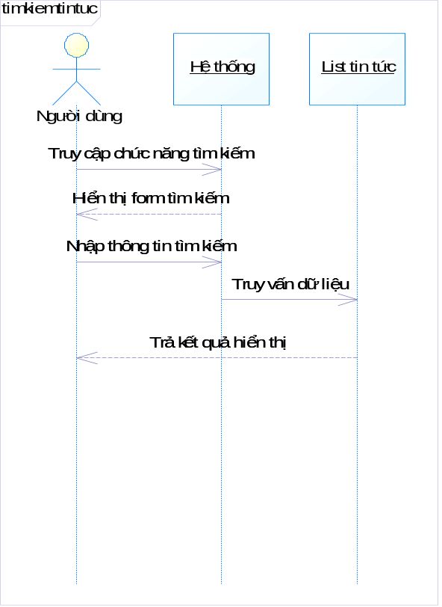
- Lược đồ hành vi thực hiện chức năng tìm kiếm tin tức theo nhiều tiêu chí

Giao diện thực hiện chức năng

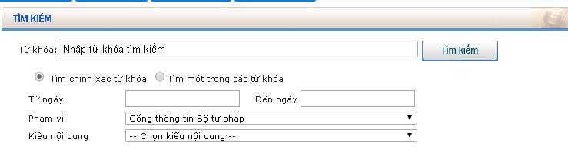
- Giao diện chức năng tìm kiếm theo nhiều tiêu chí

      - Use case gửi bình luận
Mô tả chi tiết

Mã : UC_3 |  |  | Gửi bình luận |  | Tham chiếu SRS:
 |  |  |  |  | Mứcđộưu tiên:1
Mụcđích |  |  | Cho phép người dùng cuối gửi bình luận khi xem tin tức
Tác nhân | Chính |  | Người dùng
Tác nhân | Khác
Điều kiện trước |  |  | Truy cập cổng thông tin điện từ pháp điển
Điều kiện sau
Luồng chính |  | Bước | Người dùng | Hệ thống
 |  | 1 | Xem chi tiết tin tức, thông báo
 |  | 2 |  | Hiển thị giao diện xem tin tức
 |  | 3 | Người dùng chọn chức năng gửi bình luận
 |  | 4 |  | Hiển thị form gửi bình luận
 |  | 5 | Nhập thông tin bình luận
 |  | 6 | Nhấn gửi sau khi hoàn thành các thông tin bắt buộc
 |  | 7 |  | Nhập thông tin vào dữ liệu, và trả thông báo kết quả cho người dùng
Luồng rẽ nhánh 1 |  |  | Nếu nhập không đúng yêu cầu cấu trúc, yêu cầu người dùng nhập lại.
Luồng rẽ nhánh 2
Luồng rẽ nhánh 3
Ngoại lệ

Lược đồ hành vi

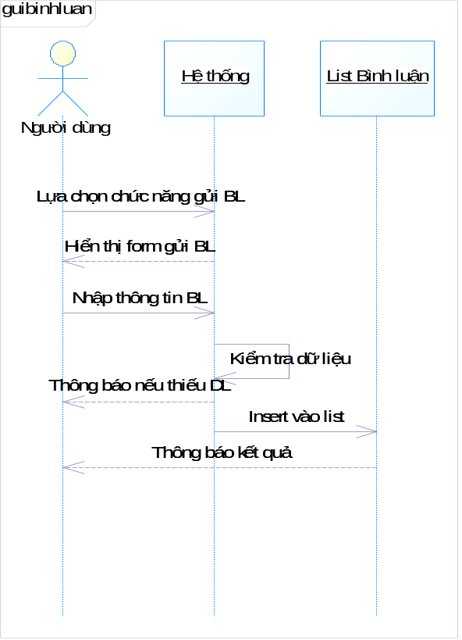
- Lược đồ hành vi thực hiện chức năng gửi bình luận
Giao diện thực hiện chức năng
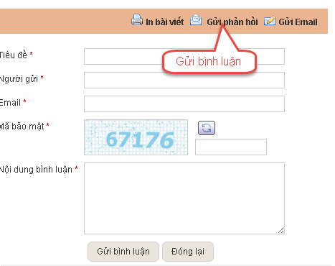

- Giao diện chức năng gửi bình luận
      - Use case In tin tức
Mô tả chi tiết

Mã : UC_4 |  |  | In tin tức |  | Tham chiếu SRS:
 |  |  |  |  | Mứcđộưu tiên:1
Mụcđích |  |  | Cho phép người dung tn tin tức đang xem
Tác nhân | Chính |  | Người dùng cuối
Tác nhân | Khác
Điều kiện trước |  |  | Người dùng truy cập cổng thông tin, lựa chọn xem một tin bài đăng trên cổng
Điều kiện sau
Luồng chính |  | Bước | Người dùng | Hệ thống
 |  | 1 | Chọn in tin bài đang xem
 |  | 2 |  | Hiển thị form in
 |  | 3 | Thực hiện chức năng in
Luồng rẽ nhánh 1
Luồng rẽ nhánh 2
Luồng rẽ nhánh 3
Ngoại lệ

Lược đồ hành vi

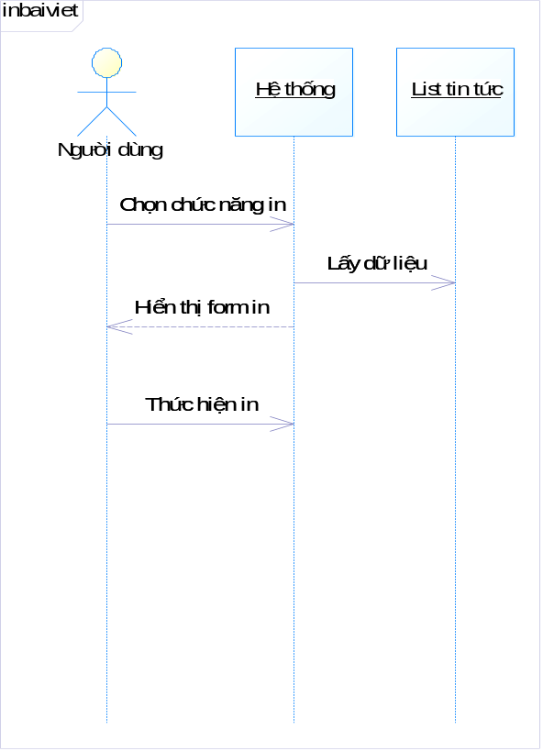
- Lược đồ hành vi thực hiện chức năng cập nhật liên kết

Giao diện thực hiện chức năng
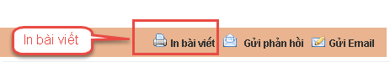

- Giao diện chức năng in bài viết
      - Use case Xem tin tức liên quan
Mô tả chi tiết

Mã : UC_5 |  |  | Xem tin tức liên quan |  | Tham chiếu SRS:
 |  |  |  |  | Mứcđộưu tiên:1
Mụcđích |  |  | Hiển thị các tin tức liên quan trên form chi tiết tin
Tác nhân | Chính |  | Người dùng
Tác nhân | Khác
Điều kiện trước |  |  | Người dùng xem một bài viết trên cổng thông tin pháp điển
Điều kiện sau
Luồng chính |  | Bước | Người dùng | Hệ thống
 |  | 1 | Xem chi tiết tin
 |  | 2 |  | Hiển thị các tin tức liên quan
Luồng rẽ nhánh 1
Luồng rẽ nhánh 2
Luồng rẽ nhánh 3
Ngoại lệ

Lược đồ hành vi

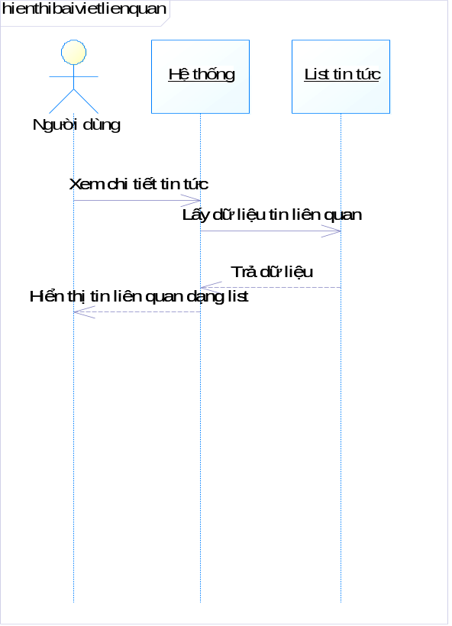
- Lược đồ hành vi thực hiện chức năng Xem tin tức liên quan

Giao diện thực hiện chức năng
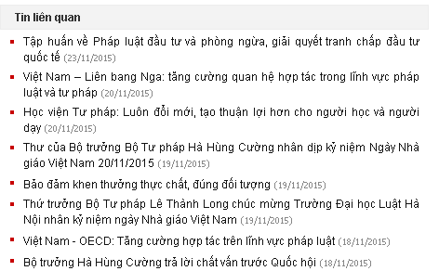

- Giao diện chức năng Xem tin tức liên quan

      - Use case gửi tin bài
Mô tả chi tiết

Mã : UC_6 |  |  | Gửi tin bài |  | Tham chiếu SRS:
 |  |  |  |  | Mứcđộưu tiên:1
Mụcđích |  |  | Cho phép người dùng gửi tin bài về cho ban biên tập
Tác nhân | Chính |  | Người dùng
Tác nhân | Khác
Điều kiện trước |  |  | Người dùng truy cập cổng thông tin, lựa chọn gửi bài viết
Điều kiện sau
Luồng chính |  | Bước | Người dùng | Hệ thống
 |  | 1 | Chọn chức năng gửi bài viết
 |  | 2 |  | Hiển thị form gửi tin bài
 |  | 3 | Nhập thông tin tin bài
 |  | 4 |  | Thêm mới tin bài cộng tác viên gửi vào hệ thống. Thông báo kết quả gửi.
Luồng rẽ nhánh 1 |  |  | Yêu cầu người dùng nhập đầy đủ các thông tin bắt buộc.
Luồng rẽ nhánh 2
Luồng rẽ nhánh 3
Ngoại lệ

Lược đồ hành vi

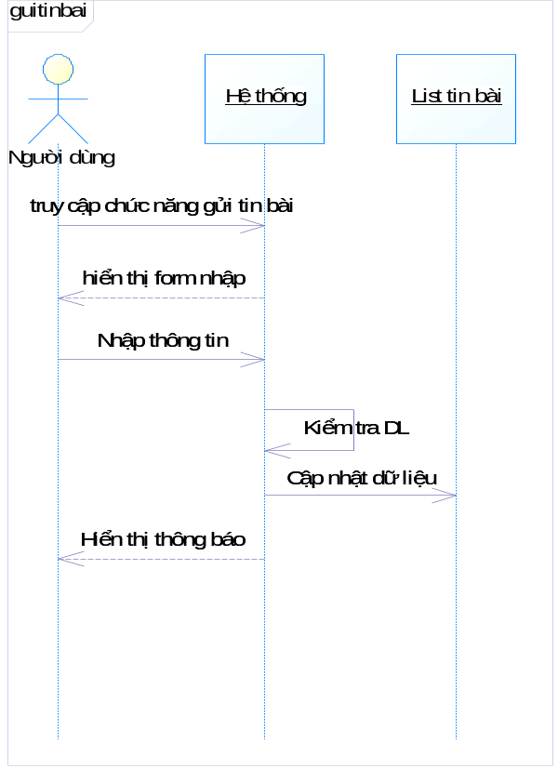
- Lược đồ hành vi thực hiện chức năng gửi tin bài

Giao diện thực hiện chức năng

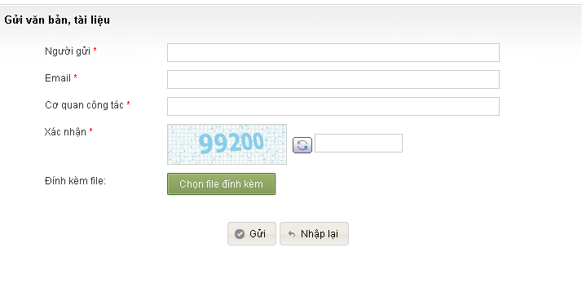

- Giao diện chức năng gửi tin bài

      - Use case Tiếp nhận tin bài do người dùng gửi về
Mô tả chi tiết

Mã : UC_7 |  |  | Tiếp nhận tin bài do người dùng gửi về |  | Tham chiếu SRS:
 |  |  |  |  | Mứcđộưu tiên:1
Mụcđích |  |  | Tiếp nhận tin bài do người dùng gửi về
Tác nhân | Chính |  | Biên tập viên
Tác nhân | Khác
Điều kiện trước |  |  | Biên tập viên đăng nhập hệ thống.
Điều kiện sau
Luồng chính |  | Bước | Biên tập viên | Hệ thống
 |  | 1 | Truy cập kênh chức năng quản lý tin bài gửi.
 |  | 2 |  | Hiển thị danh sách tin bài gửi về cho ban biên tập.
 |  | 3 | Thực hiện các chức năng:  - Sửa bài viết  - Duyệt bài viết hiển thị các mục
 |  | 4 |  | Thực thi các thao tác người dùng.
Luồng rẽ nhánh 1
Luồng rẽ nhánh 2
Luồng rẽ nhánh 3
Ngoại lệ

Lược đồ hành vi

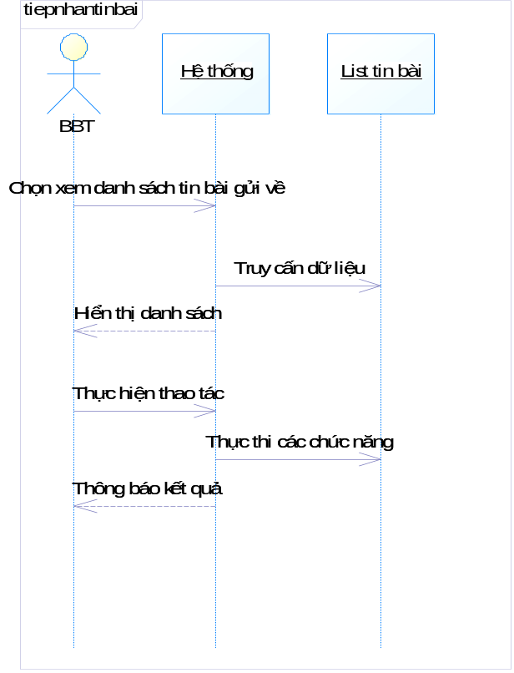
- Lược đồ hành vi thực hiện chức tiếp nhận tin bài

Giao diện thực hiện chức năng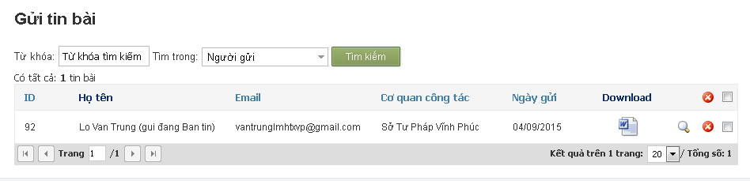

- Giao diện thực hiện chức năng tiếp nhận tin bài

  - Khai thác thông tin giới thiệu
    - Mô hình Use cases
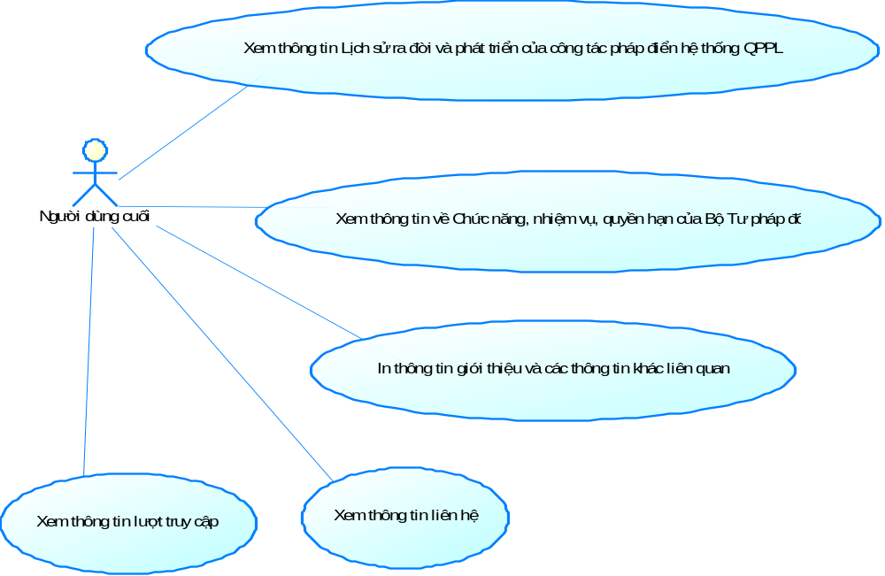

- Mô hình use case Khai thác thông tin giới thiệu
    - Danh sách các Use cases
# | Mã | Tên | Mô tả
1 |  | Xem thông tin Lịch sử ra đời và phát triển của công tác pháp điển hệ thống QPPL | Xem thông tin Lịch sử ra đời và phát triển của công tác pháp điển hệ thống QPPL
2 |  | Xem thông tin về Chức năng, nhiệm vụ, quyền hạn của Bộ Tư pháp đối với công tác Pháp điển | Xem thông tin về Chức năng, nhiệm vụ, quyền hạn của Bộ Tư pháp đối với công tác Pháp điển
3 |  | In thông tin giới thiệu và các thông tin khác liên quan | In thông tin giới thiệu và các thông tin khác liên quan
4 |  | Xem thông tin liên hệ | Xem thông tin liên hệ
5 |  | Xem thông tin lượt truy cập | Xem thông tin lượt truy cập
    - Danh sách actor
# | Tên Actor | Mô tả
1 | Người dùng cuối | Người dùng cuối
    - Mô tả chi tiết các Use cases
      - Use case xem thông tin Lịch sử ra đời và phát triển của công tác pháp điển hệ thống QPPL
Mô tả chi tiết
Mã : UC_8 |  |  | Xem thông tin Lịch sử ra đời và phát triển của công tác pháp điển hệ thống QPPL |  | Tham chiếu SRS:
 |  |  |  |  | Mứcđộưu tiên:1
Mụcđích |  |  | Cho phép người dùng tìm hiểu các thông tin Lịch sử ra đời và phát triển của công tác pháp điển hệ thống QPPL
Tác nhân | Chính |  | Người dùng cuối
Tác nhân | Khác
Điều kiện trước |  |  | Truy cập cổng thông tin pháp điển
Điều kiện sau
Luồng chính |  | Bước | Người dùng cuối | Hệ thống
 |  | 1 | Chon xem thông tin giới thiệu trên cổng
 |  | 2 |  | Hiển thị nội dung giới thiệu tin tức
 |  | 3 | Xem nội dung giới thiệu
Luồng rẽ nhánh 1
Luồng rẽ nhánh 2
Luồng rẽ nhánh 3
Ngoại lệ

Lược đồ hành vi

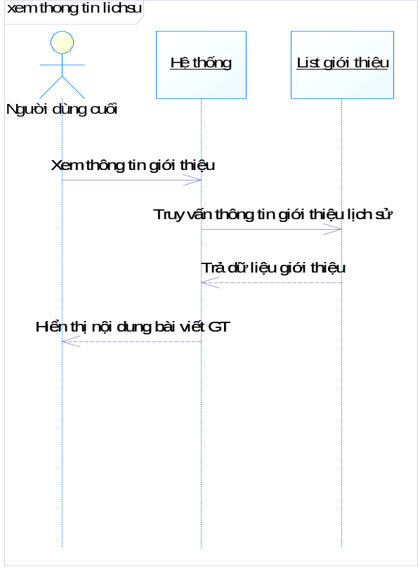
- Lược đồ hành vi thực hiện chức năng xem nội dung giới thiệu Lịch sử ra đời và phát triển của công tác pháp điển hệ thống QPPL

Giao diện thực hiện chức năng
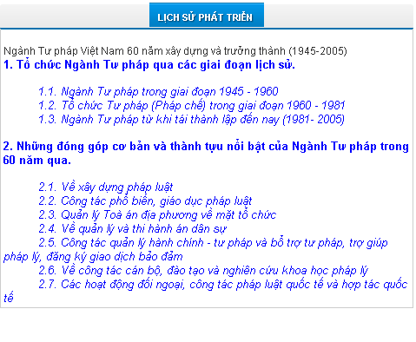

- Giao diện chức năng hiển thị giới thiệu Lịch sử ra đời và phát triển của công tác pháp điển hệ thống QPPL

      - Use case Xem chức năng, nhiệm vụ, quyền hạn của Bộ Tư pháp đối với công tác Pháp điển
4.2.4.2.1 Mô tả chi tiết
Mã : UC_9 |  |  | Xem thông tin về Chức năng, nhiệm vụ, quyền hạn của Bộ Tư pháp đối với công tác Pháp điển |  | Tham chiếu SRS:
 |  |  |  |  | Mứcđộưu tiên:1
Mụcđích |  |  | Hiển thị thông tin chức năng nhiệm vụ, quyền hạn bộ tư pháp với công tác pháp điển
Tác nhân | Chính |  | Người dùng cuối
Tác nhân | Khác
Điều kiện trước
Điều kiện sau
Luồng chính |  | Bước | Người dùng cuối | Hệ thống
 |  | 1 | Chọn mục chức năng nhiệm vụ quyền hạn của Bộ Tư pháp với công tác pháp điển
 |  | 2 |  | Hiển thị nội dung giới thiệu chức năng nhiệm vụ
 |  | 3 | Xem nội dung bài giới thiệu
Luồng rẽ nhánh 1
Luồng rẽ nhánh 2
Luồng rẽ nhánh 3
Ngoại lệ

Lược đồ hành vi

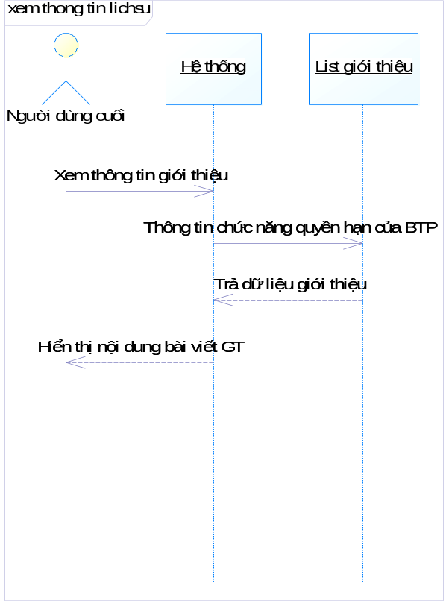
- Lược đồ hành vi thực hiện chức Xem thông tin về Chức năng, nhiệm vụ, quyền hạn của Bộ Tư pháp đối với công tác Pháp điển
Giao diện thực hiện chức năng:

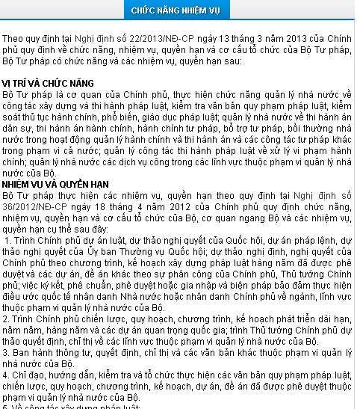

- Giao diện chức năng Xem thông tin về Chức năng, nhiệm vụ, quyền hạn của Bộ Tư pháp đối với công tác Pháp điển

      - Use case In thông tin giới thiệu và các thông tin khác liên quan
Mô tả chi tiết
Mã : UC_10 |  |  |  |  | Tham chiếu SRS:
 |  |  |  |  | Mứcđộưu tiên:1
Mụcđích |  |  | Cho phép người dùng in bài viết giới thiệu
Tác nhân | Chính |  | Người dùng cuối
Tác nhân | Khác
Điều kiện trước |  |  | Người dùng truy cập cổng thông tin, lựa chọn xem một tin bài giới thiệu
Điều kiện sau
Luồng chính |  | Bước | Người dùng | Hệ thống
 |  | 1 | Chọn in tin bài giới thiệu đang xem
 |  | 2 |  | Hiển thị form in
 |  | 3 | Thực hiện chức năng in
Luồng rẽ nhánh 1
Luồng rẽ nhánh 2
Luồng rẽ nhánh 3
Ngoại lệ

4.1.4.4.2 Lược đồ hành vi

- Lược đồ hành vi thực hiện chức in In thông tin giới thiệu và các thông tin khác liên quan

Giao diện thực hiện chức năng

- Giao diện chức năng In thông tin giới thiệu và các thông tin khác liên quan
      - Use case Xem thông tin liên hệ
Mô tả chi tiết
Mã : UC_11 |  |  | Xem thông tin liên hệ |  | Tham chiếu SRS:
 |  |  |  |  | Mứcđộưu tiên:1
Mụcđích |  |  | Xem thông tin liên hệ
Tác nhân | Chính |  | Người dùng cuối
Tác nhân | Khác
Điều kiện trước |  |  | Người dùng truy cập cổng thông tin, xem thông tin liên hệ
Điều kiện sau
Luồng chính |  | Bước | Người dùng | Hệ thống
 |  | 1 | Chọn xem thông tin liên hệ
 |  | 2 |  | Hiển thị thông tin liên hệ
Luồng rẽ nhánh 1
Luồng rẽ nhánh 2
Luồng rẽ nhánh 3
Ngoại lệ

Lược đồ hành vi

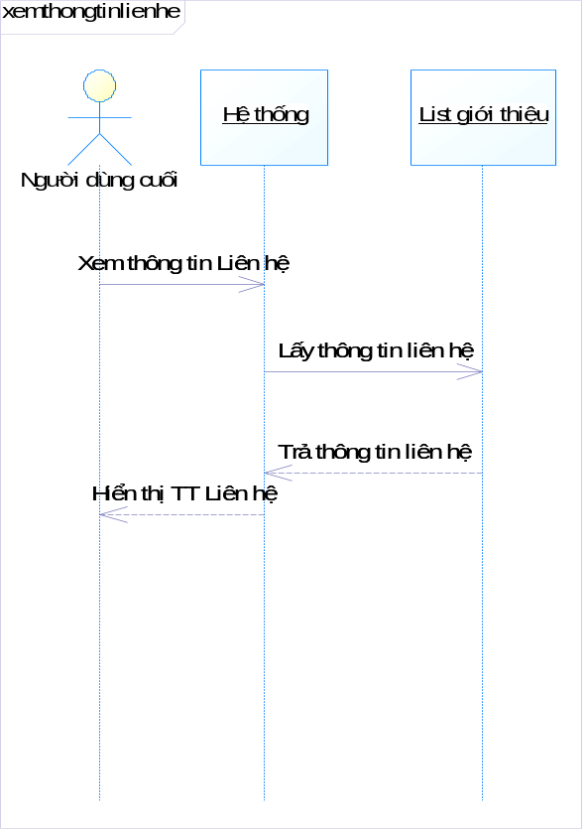
- Lược đồ hành vi thực hiện Xem thông tin liên hệ

Giao diện thực hiện chức năng
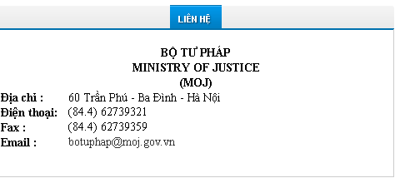

- Giao diện chức năng Xem thông tin liên hệ

      - Use case Xem thông tin lượt truy cập
Mô tả chi tiết
Mã : UC_11 |  |  | Xem thông tin lượt truy cập |  | Tham chiếu SRS:
 |  |  |  |  | Mứcđộưu tiên:1
Mụcđích |  |  | Xem thông tin lượt truy cập
Tác nhân | Chính |  | Người dùng cuối
Tác nhân | Khác
Điều kiện trước |  |  | Người dùng truy cập cổng thông tin, Xem thông tin lượt truy cập
Điều kiện sau
Luồng chính |  | Bước | Người dùng | Hệ thống
 |  | 1 | Truy cập cổng thông tin điển tử
 |  | 2 |  | Hiển thị thông tin số lượt truy cập
Luồng rẽ nhánh 1
Luồng rẽ nhánh 2
Luồng rẽ nhánh 3
Ngoại lệ

Lược đồ hành vi

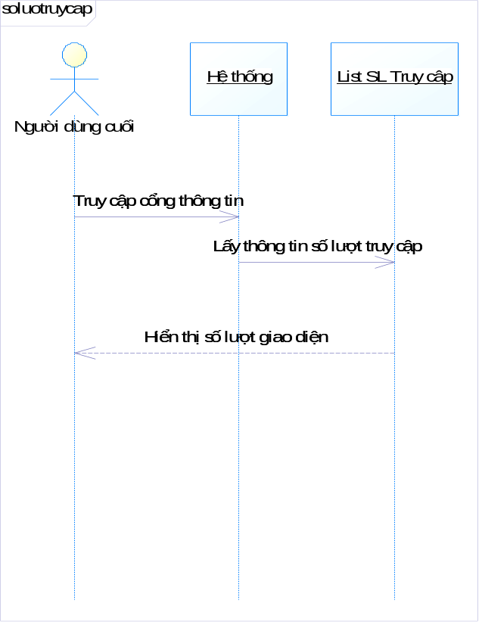
- Lược đồ hành vi thực hiện Xem thông tin lượt truy cập

Giao diện thực hiện chức năng



- Giao diện chức năng Xem thông tin số lượt truy cập
  - Thông tin nghiên cứu - trao đổi
    - Mô hình Use cases Thông tin nghiên cứu - trao đổi
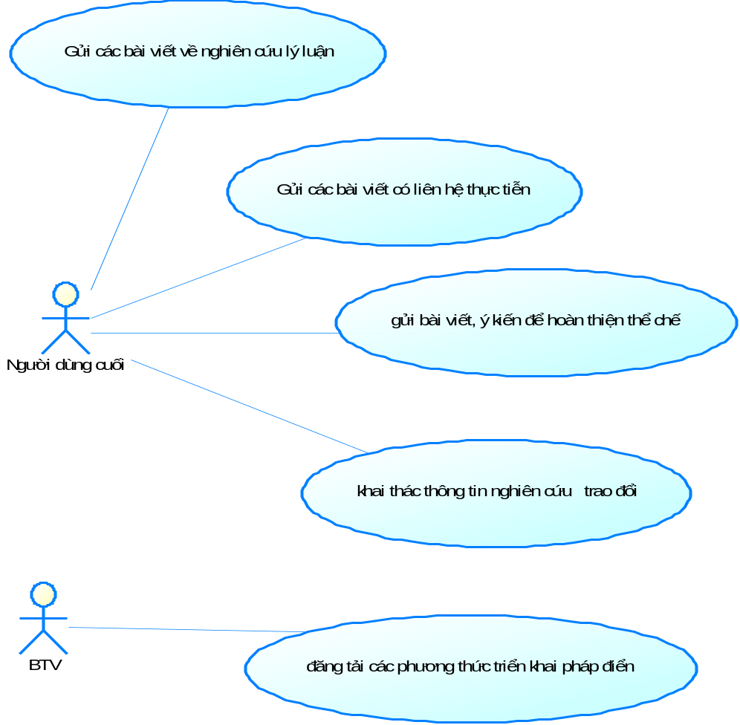
- Mô hình use case Xem, theo dõi tin tức
    - Danh sách các Use cases
# | Mã | Tên | Mô tả
1 |  | Gửi các bài viết về nghiên cứu lý luận | Người dùng cuối gửi các bài viết về nghiên cứu lý luận
2 |  | Gửi các bài viết có liên hệ thực tiễn | Người dùng cuối gửi các bài viết có liên hệ thực tiễn
3 |  | Gửi bài viết, ý kiến để hoàn thiện thể chế | Người dùng cuối gửi bài viết, ý kiến để hoàn thiện thể chế
4 |  | Biên tập viên có thể đăng tải các phương thức triển khai pháp điển | Biên tập viên có thể đăng tải các phương thức triển khai pháp điển
5 |  | Khai thác thông tin nghiên cứu - trao đổi | Khai thác thông tin nghiên cứu - trao đổi

    - Danh sách actor
# | Tên Actor | Mô tả
1 | Người dùng cuối | Người dùng cuối
2 | Biên tập viên | Biên tập viên
    - Mô tả chi tiết các Use cases
      - Use case Gửi các bài viết về nghiên cứu lý luận
Mô tả chi tiết
Mã : UC_1 |  |  | Gửi các bài viết về nghiên cứu lý luận |  | Tham chiếu SRS:
 |  |  |  |  | Mức độ ưu tiên: 1
Mục đích |  |  | Gửi các bài viết về nghiên cứu lý luận
Tác nhân | Chính |  | Người dùng cuối
Tác nhân | Khác
Điều kiện trước |  |  | Người dùng truy cập cổng thông tin, vào chức năng gửi bài viết nghiên cứu lý luận
Điều kiện sau
Luồng chính |  | Bước | Người dùng | Hệ thống
 |  | 1 | Truy cập Web Site, chọn mục gửi bài viết nghiên cứu lý luận
 |  | 2 |  | Hiển thị form gửi bài viết
 |  | 3 | Nhập thông tin bài việt nghiên cứu
 |  | 4 |  | Cập nhật bài viết về cho ban biên tập.
Luồng rẽ nhánh 1 |  |  | Yêu cầu nhập đủ thông tin bắt buộc khi người dùng chưa nhập.
Luồng rẽ nhánh 2
Luồng rẽ nhánh 3
Ngoại lệ

Lược đồ hành vi

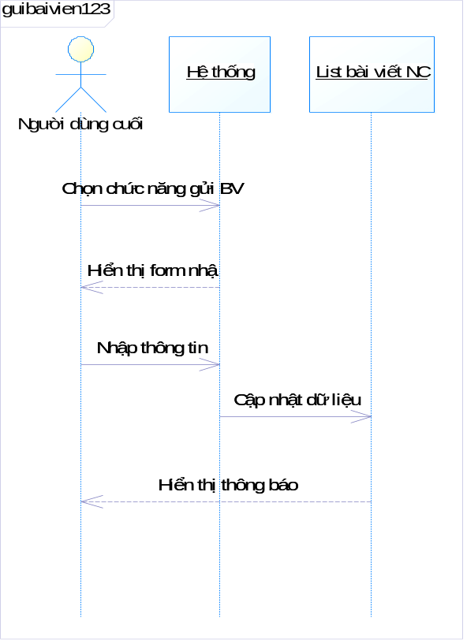

- Lược đồ hành vi thực hiện chức năng Gửi các bài viết về nghiên cứu lý luận
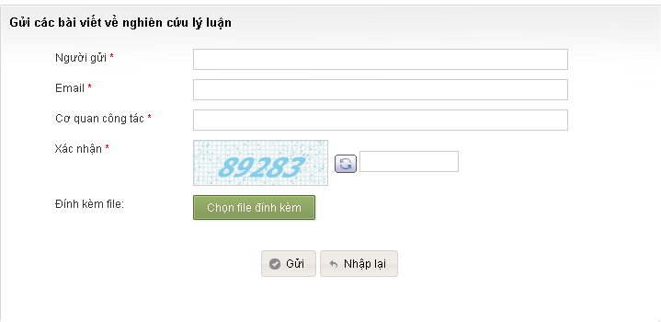
- Giao diện chức năng Gửi các bài viết về nghiên cứu lý luận

      - Use case Gửi các bài viết có liên hệ thực tiễn
Mô tả chi tiết
Mã : UC_2 |  |  | Người dùng gửi các bài viết có liên hệ thực tiễn |  | Tham chiếu SRS:
 |  |  |  |  | Mức độ ưu tiên: 1
Mục đích |  |  | Cho phép người dùng gửi các bài viết có liên hệ thực tiễn
Tác nhân | Chính |  | Người dùng cuối
Tác nhân | Khác
Điều kiện trước |  |  | Người dùng truy cập cổng thông tin, thực hiện các chức năng gửi bài viết liên hệ thực tiễn.
Điều kiện sau
Luồng chính |  | Bước | Người dùng | Hệ thống
 |  | 1 | Truy cập Web Site, chọn mục gửi bài viết liên hệ thực tiễn
 |  | 2 |  | Hiển thị form gửi bài viết
 |  | 3 | Nhập thông tin bài viết liên hệ thực tiễn
 |  | 4 |  | Cập nhật bài viết về cho ban biên tập.
 |  | 5 | Truy cập Web Site, chọn mục gửi bài viết nghiên cứu lý luận
Luồng rẽ nhánh 1 |  |  | Nếu nhập thiếu thông tin hệ thống yêu cầu nhập đủ thông tin
Luồng rẽ nhánh 2
Luồng rẽ nhánh 3
Ngoại lệ

Lược đồ hành vi

- Lược đồ hành vi thực hiện chức năng Gửi các bài viết có liên hệ thực tiễn
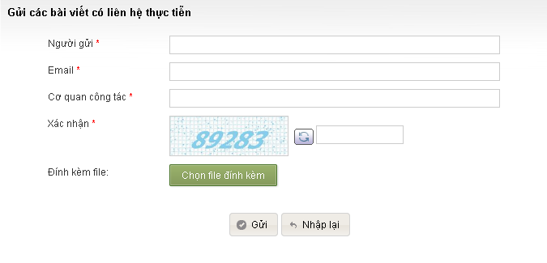
- Giao diện chức năng Gửi các bài viết có liên hệ thực tiễn

      - Use case Gửi bài viết, ý kiến để hoàn thiện thể chế
Mô tả chi tiết
Mã : UC_15 |  |  | Người dùng gửi bài viết, ý kiến để hoàn thiện thể chế |  | Tham chiếu SRS:
 |  |  |  |  | Mức độ ưu tiên: 1
Mục đích |  |  | Người dùng gửi bài viết, ý kiến để hoàn thiện thể chế
Tác nhân | Chính |  | Người dùng cuối
Tác nhân | Khác
Điều kiện trước |  |  | Truy cập cổng thông tin điển tử
Điều kiện sau
Luồng chính |  | Bước | Người dùng | Hệ thống
 |  | 1 | Truy cập chức năng gửi bài viết ý kiến hoàn thiện thể chế
 |  | 2 |  | Hiển thị form nhập bài viết
 |  | 3 | Nhập thông tin bài viết
 |  | 4 |  | Nhập thông tin vào hệ thống
Luồng rẽ nhánh 1
Luồng rẽ nhánh 2
Luồng rẽ nhánh 3
Ngoại lệ

Lược đồ hành vi

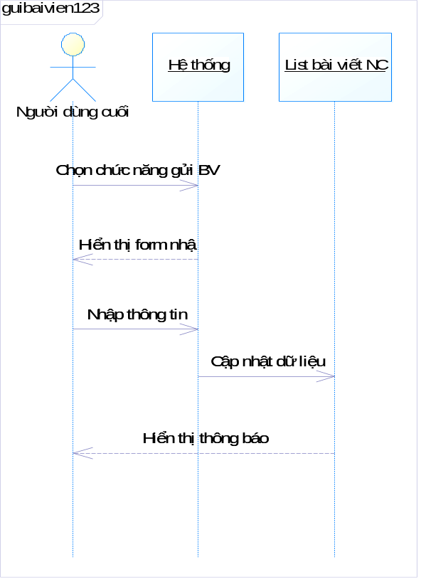

Hình 131. Lược đồ hành vi thực hiện chức năng Gửi bài viết, ý kiến để hoàn thiện thể chế

      - Use case Biên tập viên có thể đăng tải các phương thức triển khai pháp điển
Mô tả chi tiết
Mã : UC_16 |  |  | Biên tập viên có thể đăng tải các phương thức triển khai pháp điển |  | Tham chiếu SRS:
 |  |  |  |  | Mức độ ưu tiên: 1
Mục đích |  |  | Biên tập viên có thể đăng tải các phương thức triển khai pháp điển
Tác nhân | Chính |  | Biên tập viên
Tác nhân | Khác
Điều kiện trước |  |  | Biên tập viên đăng nhập hệ thống
Điều kiện sau
Luồng chính |  | Bước | Biên tập viên | Hệ thống
 |  | 1 | Truy cập chức năng quản lý tin bài phương thức triển khai pháp điển
 |  | 2 |  | Hiển thị danh sách các bài viết đăng tải trong mục phương thức triển khai pháp điển
 |  | 3 | Biên tập nội dung phương thức triển khai pháp điển
 |  | 4 |  | Cập dữ liệu vào cơ sở dữ liệu.
Luồng rẽ nhánh 1
Luồng rẽ nhánh 2
Luồng rẽ nhánh 3
Ngoại lệ

Lược đồ hành vi

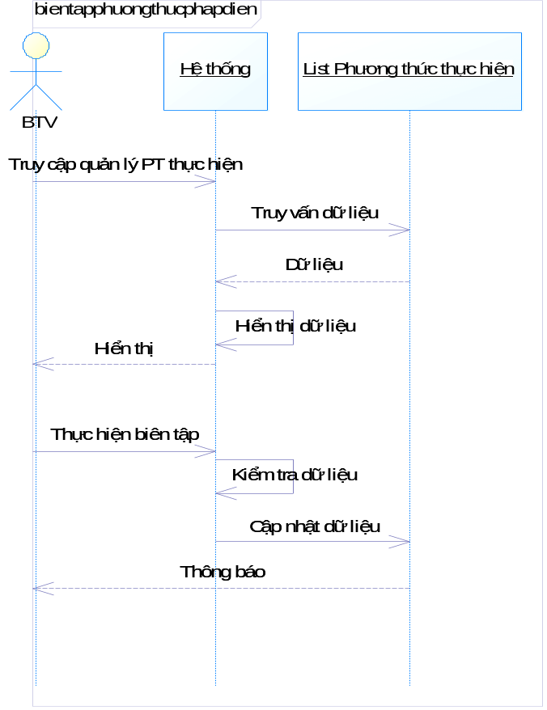
Hình 133. Lược đồ hành vi thực hiện chức năng đăng tải các phương thức triển khai pháp điển
      - Use Khai thác thông tin nghiên cứu - trao đổi
Mô tả chi tiết
Mã : UC_5 |  |  | Khai thác thông tin nghiên cứu - trao đổi |  | Tham chiếu SRS:
 |  |  |  |  | Mức độ ưu tiên: 1
Mục đích |  |  | Khai thác thông tin nghiên cứu - trao đổi
Tác nhân | Chính |  | Người dùng cuối
Tác nhân | Khác
Điều kiện trước |  |  | Truy cập cổng thông tin, lựa chọn chuyên mục thông tin nghiên cứu – trao đổi
Điều kiện sau
Luồng chính |  | Bước | Người dùng | Hệ thống
 |  | 1 | Chọn mục thông tin nguyên cứu – trao đổi
 |  | 2 |  | Hiển thị tin thuộc chuyên mục
Luồng rẽ nhánh 1
Luồng rẽ nhánh 2
Luồng rẽ nhánh 3
Ngoại lệ

Lược đồ hành vi

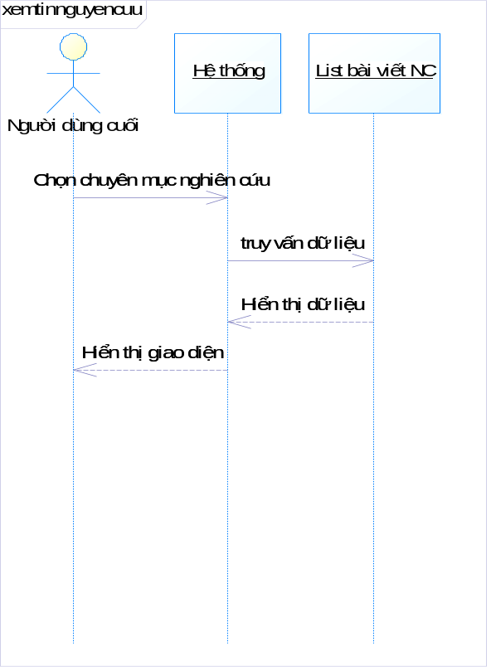
- Lược đồ hành vi thực hiện chức năng xem các tin tức liên quan

Giao diện thực hiện chức năng
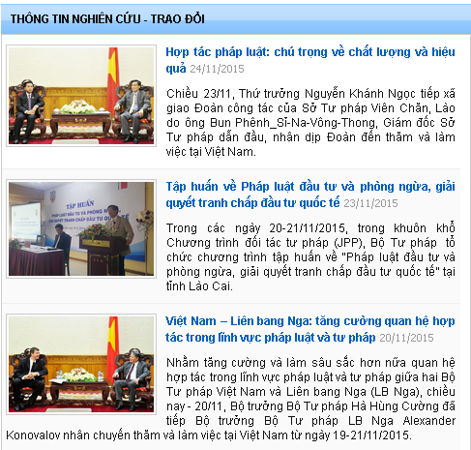
- Giao diện chức năng thông tin nghiên cứu – trao đổi

HƯỚNG DẪN NGHIỆP VỤ
- Module hướng dẫn nghiệp vụ cung cấp thông tin liên quan chuyên mục hướng dẫn nghiệp vụ. Module này bao gồm các chức năng sau:
- Khai thác hướng dẫn nghiệp vụ

Mô hình người dùng hệ thống
  - Mô hình người dùng

Hình 1. Mô hình người dùng hệ thống
  - Danh sách nhóm người dùng
STT | Tên nhóm người dùng | Vai trò
 | Người dùng cuối | Người dùng cuối, khai thông tin trên thác giao diện cổng thông tin.

CHỨC NĂNG CỦA MODULE
  - Mô hình phân rã chức năng
  - Danh sách chức năng thuộc module
STT | Tên chức năng | Mô tả chức năng
 | Khai thác Hướng dẫn nghiệp vụ | Công dân khai thác Hướng dẫn nghiệp vụ

CHI TIẾT CÁC CHỨC NĂNG
  - Khai thác Hướng dẫn nghiệp vụ
    - Mô hình Use cases
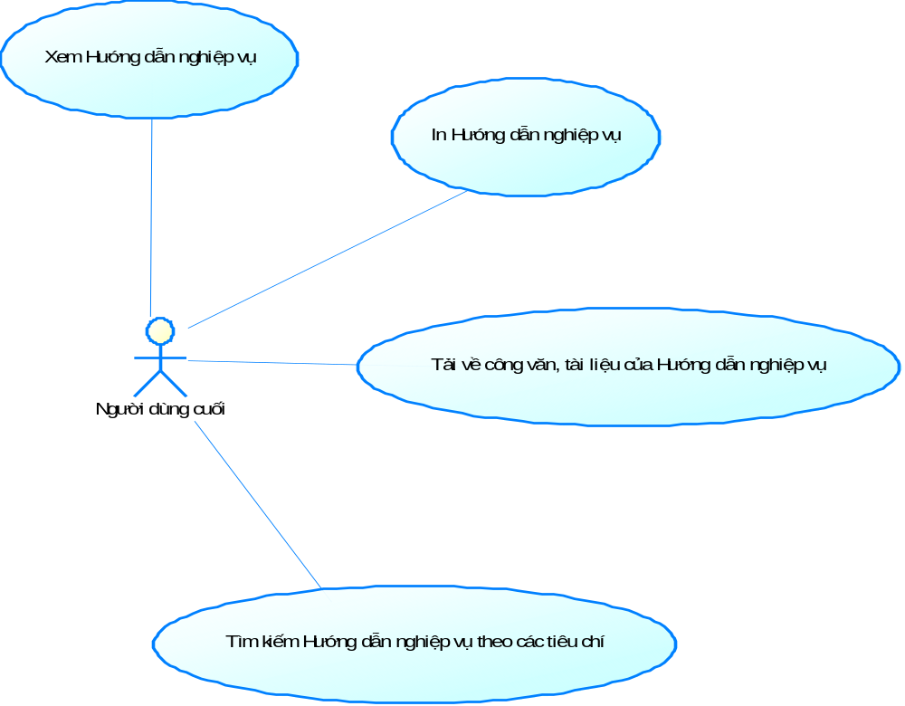
Hình 126. Mô hình use case Khai thác Hướng dẫn nghiệp vụ
    - Danh sách các Use cases
# | Mã | Tên | Mô tả
1 |  | Xem Hướng dẫn nghiệp vụ | Người dùng có thể xem Hướng dẫn nghiệp vụ
2 |  | In Hướng dẫn nghiệp vụ | Người dùng có thể in Hướng dẫn nghiệp vụ
3 |  | Tải về công văn, tài liệu của Hướng dẫn nghiệp vụ | Người dùng có thể tải về công văn, tài liệu của Hướng dẫn nghiệp vụ
4 |  | Tìm kiếm Hướng dẫn nghiệp vụ theo các tiêu chí | Người dùng có thể tìm kiếm Hướng dẫn nghiệp vụ theo các tiêu chí

    - Danh sách actor
# | Tên Actor | Mô tả
1 | Người dùng cuối | Người dùng cuối
    - Mô tả chi tiết các Use cases
      - Use case xem Hướng dẫn nghiệp vụ
Mô tả chi tiết
Mã : UC_1 |  |  | Xem Hướng dẫn nghiệp vụ |  | Tham chiếu SRS:
 |  |  |  |  | Mức độ ưu tiên: 1
Mục đích |  |  | Xem Hướng dẫn nghiệp vụ
Tác nhân | Chính |  | Người dùng cuối
Tác nhân | Khác
Điều kiện trước |  |  | Người dùng cuối truy cập cổng thông tin pháp điển
Điều kiện sau
Luồng chính |  | Bước | Người dùng | Hệ thống
 |  | 1 | - Truy cập Web Site
 |  | 2 | Xem hướng dẫn nghiệp vụ
 |  | 3 |  | Hiển thị danh sách bài viết danh sách nghiệp vụ
Luồng rẽ nhánh 1
Luồng rẽ nhánh 2
Luồng rẽ nhánh 3
Ngoại lệ

Lược đồ hành vi

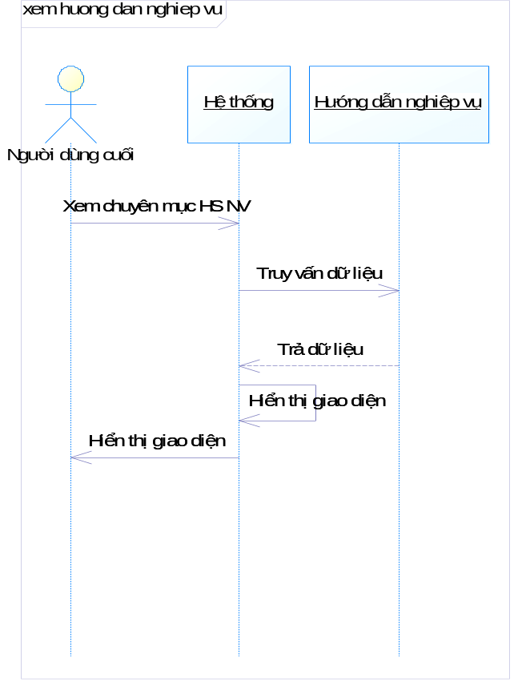
- Lược đồ hành vi thực hiện chức năng xem Hướng dẫn nghiệp vụ
Giao diện thực hiện chức năng
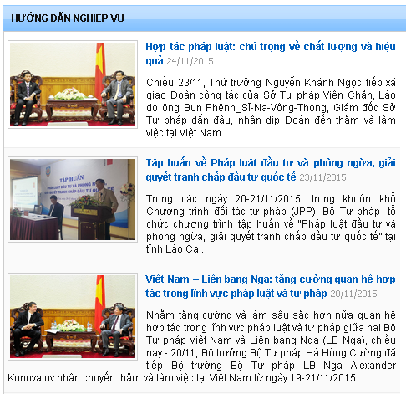
- Giao diện chức năng thông tin Hướng dẫn nghiệp vụ

      - Use case in Hướng dẫn nghiệp vụ
Mô tả chi tiết
Mã : UC_2 |  |  | Người dùng in Hướng dẫn nghiệp vụ |  | Tham chiếu SRS:
 |  |  |  |  | Mức độ ưu tiên: 1
Mục đích |  |  | Người dùng in Hướng dẫn nghiệp vụ
Tác nhân | Chính |  | Người dùng cuối
Tác nhân | Khác
Điều kiện trước |  |  | Truy cập cổng thông tin, chuyên mục hướng dẫn nghiệp vụ.
Điều kiện sau
Luồng chính |  | Bước | Người dùng | Hệ thống
 |  | 1 | Xem bài viết hướng dẫn nghiệp vụ
 |  | 2 | Chọn in
 |  | 3 |  | In bài viết
Luồng rẽ nhánh 1
Luồng rẽ nhánh 2
Luồng rẽ nhánh 3
Ngoại lệ

Lược đồ hành vi

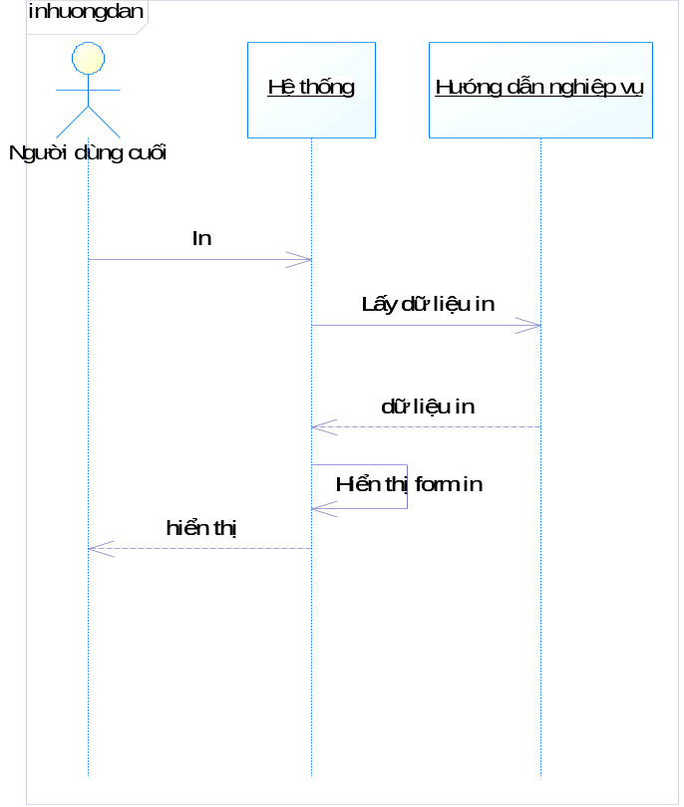
- Lược đồ hành vi thực hiện chức năng Người dùng in Hướng dẫn nghiệp vụ

      - Use case tải về công văn, tài liệu của Hướng dẫn nghiệp vụ
Mô tả chi tiết
Mã : UC_3 |  |  | Tải về công văn, tài liệu của Hướng dẫn nghiệp vụ |  | Tham chiếu SRS:
 |  |  |  |  | Mức độ ưu tiên: 1
Mục đích |  |  | Cho phép người dùng tải về công văn, tài liệu của Hướng dẫn nghiệp vụ
Tác nhân | Chính |  | Người dùng cuối
Tác nhân | Khác
Điều kiện trước |  |  | Truy cập chuyên mục hướng dẫn nghiệp vụ trên cổng thông tin pháp điển.
Điều kiện sau
Luồng chính |  | Bước | Người dùng | Hệ thống
 |  | 1 | Xem chi tiết tin tức hướng dẫn pháp điển
 |  | 2 |  | Hiển thị chi tiết hướng dẫn pháp điển, danh sách file đính kèm
 |  | 3 | Tải file văn bản, tài liệu
Luồng rẽ nhánh 1
Luồng rẽ nhánh 2
Luồng rẽ nhánh 3
Ngoại lệ

Lược đồ hành vi
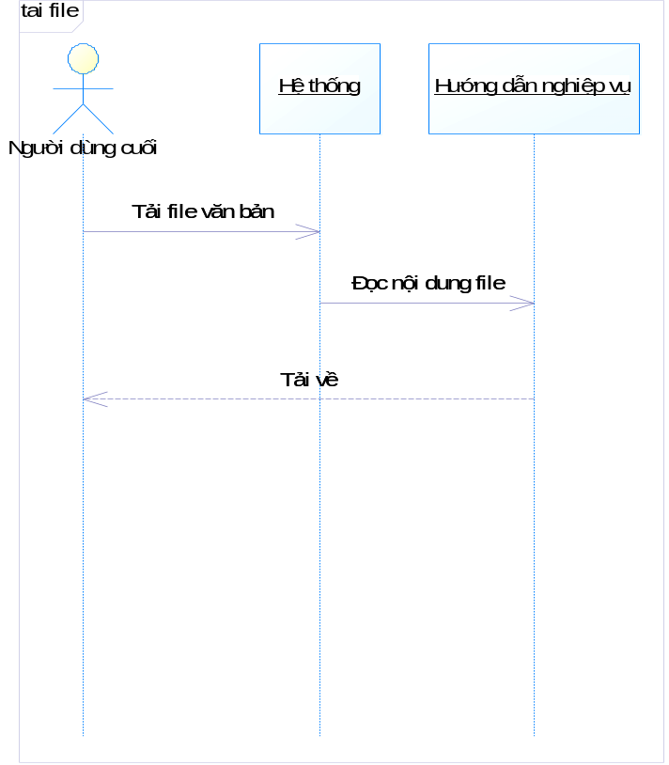

- Lược đồ hành vi thực hiện chức năng tải về công văn, tài liệu của Hướng dẫn nghiệp vụ

Giao diện thực hiện chức năng
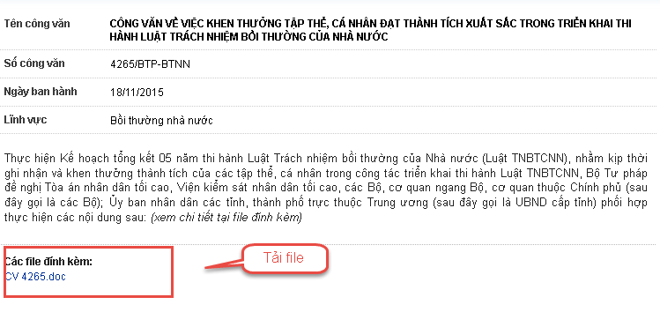

- Giao diện chức năng tải về công văn, tài liệu của Hướng dẫn nghiệp vụ

      - Use case tìm kiếm Hướng dẫn nghiệp vụ theo các tiêu chí
Mô tả chi tiết
Mã : UC_21 |  |  | Tìm kiếm Hướng dẫn nghiệp vụ theo các tiêu chí |  | Tham chiếu SRS:
 |  |  |  |  | Mức độ ưu tiên: 1
Mục đích |  |  | Người dùng tìm kiếm Hướng dẫn nghiệp vụ theo các tiêu chí
Tác nhân | Chính |  | Người dùng cuối
Tác nhân | Khác
Điều kiện trước |  |  | Người dùng cuối truy cập cổng thông tin, vào mục hướng dẫn nghiệp vụ
Điều kiện sau
Luồng chính |  | Bước | Người dùng | Hệ thống
 |  | 1 | Chọn tìm kiếm hướng dẫn nghiệp vụ
 |  | 2 |  | Hiển thị form tìm kiếm
 |  | 3 | Nhập thông tin tìm kiếm
 |  | 4 |  | Hiển thị danh sách
Luồng rẽ nhánh 1
Luồng rẽ nhánh 2
Luồng rẽ nhánh 3
Ngoại lệ

Lược đồ hành vi

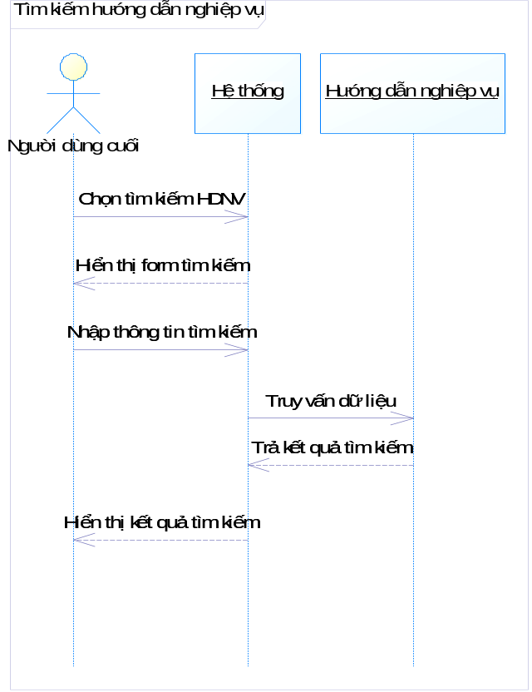
- Lược đồ hành vi thực hiện chức năng tìm kiếm Hướng dẫn nghiệp vụ theo các tiêu chí
Giao diện thực hiện chức năng
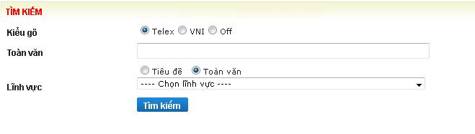
- Giao diện thực hiện chức năng ẩn liên kết

HỎI ĐÁP PHÁP LUẬT
- Module hỏi đáp pháp luật cho phép khai thác thông tin liên quan hỏi đáp. Module này bao gồm các chức năng sau:
- Khai thác thông tin hỏi đáp

MÔ HÌNH NGƯỜI DÙNG HỆ THỐNG
  - Mô hình người dùng
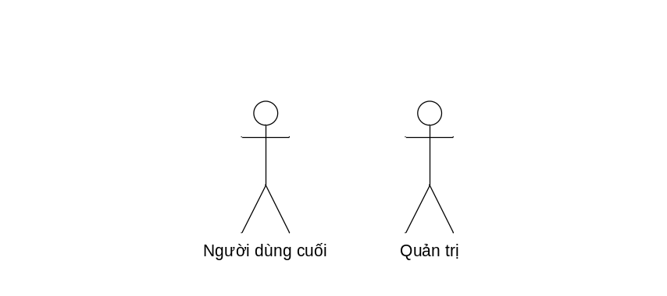

Hình 1. Mô hình người dùng hệ thống
  - Danh sách nhóm người dùng
STT | Tên nhóm người dùng | Vai trò
 | Người dùng cuối | Người dùng cuối.

CHỨC NĂNG CỦA MODULE
  - Mô hình phân rã chức năng
  - Danh sách chức năng thuộc module
STT | Tên chức năng | Mô tả chức năng
 | Khai thác Hỏi đáp pháp luật | Xem thông tin hỏi đáp, in, và tìm kiếm trên dữ liệu hỏi đáp

CHI TIẾT CHỨC NĂNG
  - KHAI THÁC HỎI ĐÁP PHÁP LUẬT
    - Mô hình Use cases
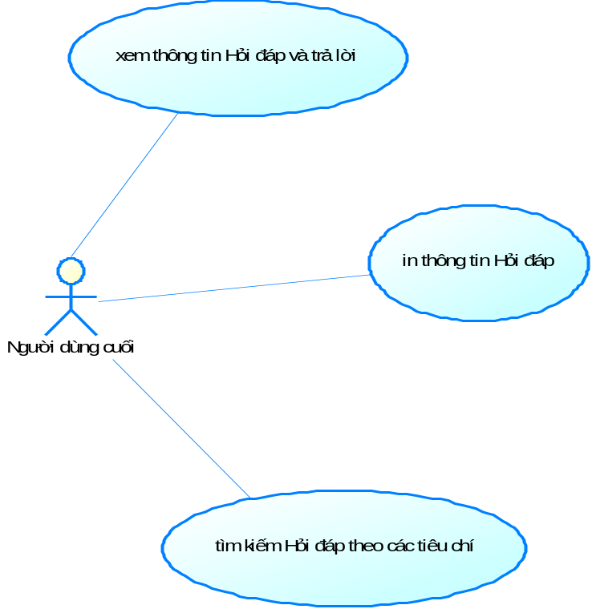
Hình 3. Mô hình use case Khai thác Hỏi đáp pháp luật
    - Danh sách các Use cases
# | Mã | Tên | Mô tả
1 |  | Xem thông tin Hỏi đáp và trả lời | Người dùng có thể xem thông tin Hỏi đáp và trả lời
2 |  | In thông tin Hỏi đáp | Người dùng có thể in thông tin Hỏi đáp
3 |  | Tìm kiếm Hỏi đáp theo các tiêu chí | Người dùng có thể tìm kiếm Hỏi đáp theo các tiêu chí

    - Danh sách actor
# | Tên Actor | Mô tả
1 | Người dùng | Cá nhân, tổ chức truy cập cổng
    - Mô tả chi tiết các Use cases
      - Use case Xem thông tin Hỏi đáp và trả lời
Mô tả chi tiết
Mã : UC_1 |  |  | Xem thông tin Hỏi đáp và trả lời |  | Tham chiếu SRS:
 |  |  |  |  | Mứcđộưu tiên:1
Mụcđích |  |  | Cho phép người dùng xem thông tin Hỏi đáp và trả lời
Tác nhân | Chính |  | Người dùng cuối
Tác nhân | Khác
Điều kiện trước |  |  | Người dùng truy cập chức năng hỏi đáp
Điều kiện sau
Luồng chính |  | Bước | Người dùng | Hệ thống
 |  | 1 | Chọn chức năng hỏi đáp
 |  | 2 |  | Hiển thị thông tin hỏi đáp trả lời
 |  | 3 | Xem chi tiết câu hỏi
 |  | 4 |  | Hiển thị chi tiết câu hỏi, câu trả lời
Luồng rẽ nhánh 1
Luồng rẽ nhánh 2
Luồng rẽ nhánh 3
Ngoại lệ

Lược đồ hành vi
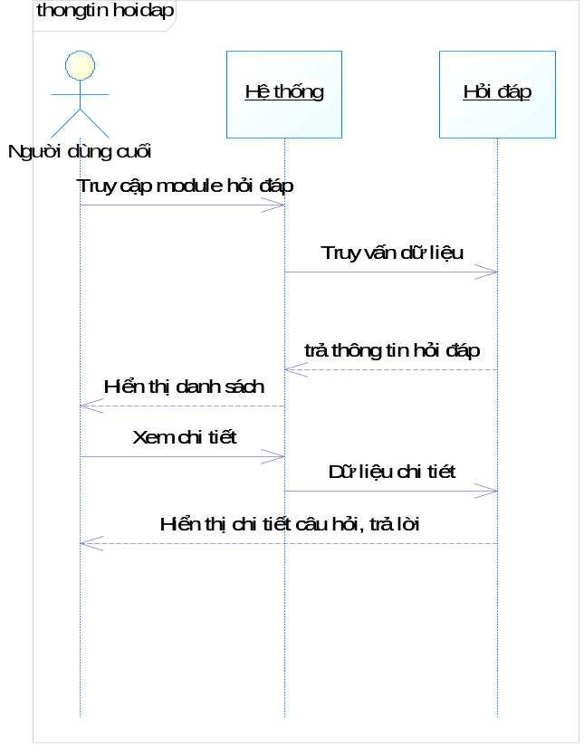
- Lược đồ hành vi thực hiện chức năng xem thông tin Hỏi đáp và trả lời

Giao diện thực hiện chức năng
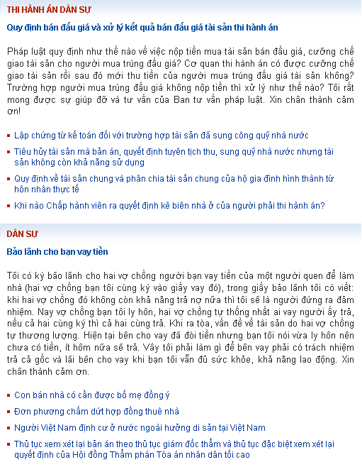

- Giao diện chức năng xem thông tin Hỏi đáp và trả lời
      - Use case in thông tin Hỏi đáp
Mô tả chi tiết
Mã : UC_2 |  |  | In thông tin Hỏi đáp |  | Tham chiếu SRS:
 |  |  |  |  | Mứcđộưu tiên:1
Mụcđích |  |  | Cho phép người dùng in thông tin hỏi đáp
Tác nhân | Chính |  | Người dùng cuối
Tác nhân | Khác
Điều kiện trước |  |  | Người dùng xem chi tiết thông tin hỏi đáp
Điều kiện sau
Luồng chính |  | Bước | Người dùng | Hệ thống
 |  | 1 | Chọn in thông tin hỏi đáp
 |  | 2 |  | Hiển thị form in
 |  | 3 | Người dùng in
Luồng rẽ nhánh 1
Luồng rẽ nhánh 2
Luồng rẽ nhánh 3
Ngoại lệ

Lược đồ hành vi

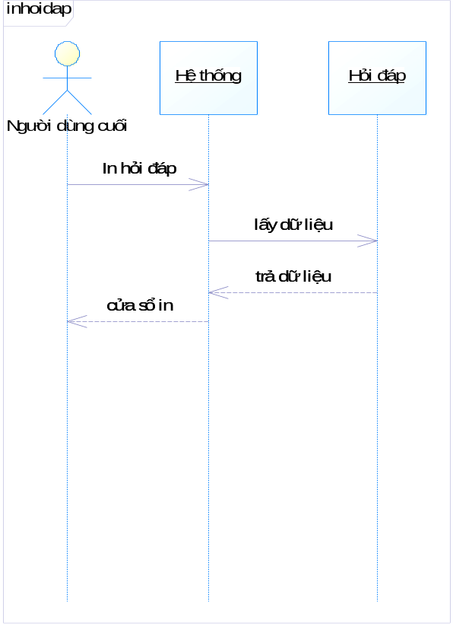
Hình 6. Lược đồ hành vi thực hiện chức năng in thông tin Hỏi đáp

Giao diện thực hiện chức năng

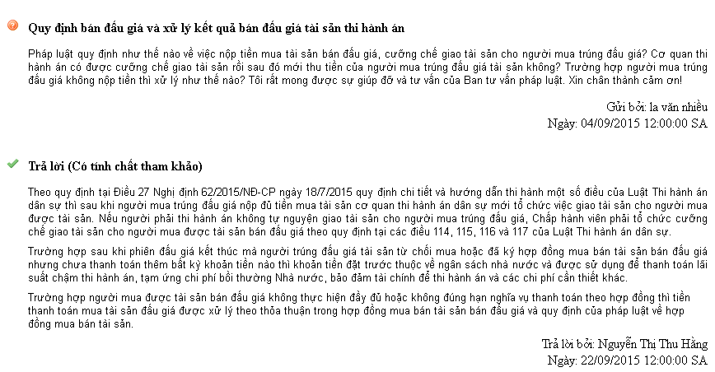
- Giao diện chức năng in thông tin Hỏi đáp

      - Use case Tìm kiếm Hỏi đáp theo các tiêu chí
Mô tả chi tiết

Mã : UC_3 |  |  | Tìm kiếm Hỏi đáp theo các tiêu chí |  | Tham chiếu SRS:
 |  |  |  |  | Mứcđộưu tiên:1
Mụcđích |  |  | Cho phép người dùng Tìm kiếm Hỏi đáp theo các tiêu chí
Tác nhân | Chính |  | Người dùng
Tác nhân | Khác
Điều kiện trước |  |  | Người dùng truy cập cổng thông tin
Điều kiện sau
Luồng chính |  | Bước | Người dùng | Hệ thống
 |  | 1 | Chọn chức năng tìm kiếm câu hỏi
 |  | 2 |  | Hiển thị form tìm kiếm
 |  | 3 | Nhập thông tin tìm kiếm:  - Tiêu đề câu hỏi  - Nội dung câu hỏi  - Người hỏi  - Thời gian
 |  | 4 | Nhấp “Tìm kiếm”
 |  | 5 |  | Hiển thị kết quả tìm kiếm
 |  | 6
Luồng rẽ nhánh 1 |  |  | Yêu cầu người dùng nhập tối thiểu một thông tin khi ấn tìm kiếm
Luồng rẽ nhánh 2
Luồng rẽ nhánh 3
Ngoại lệ

Lược đồ hành vi

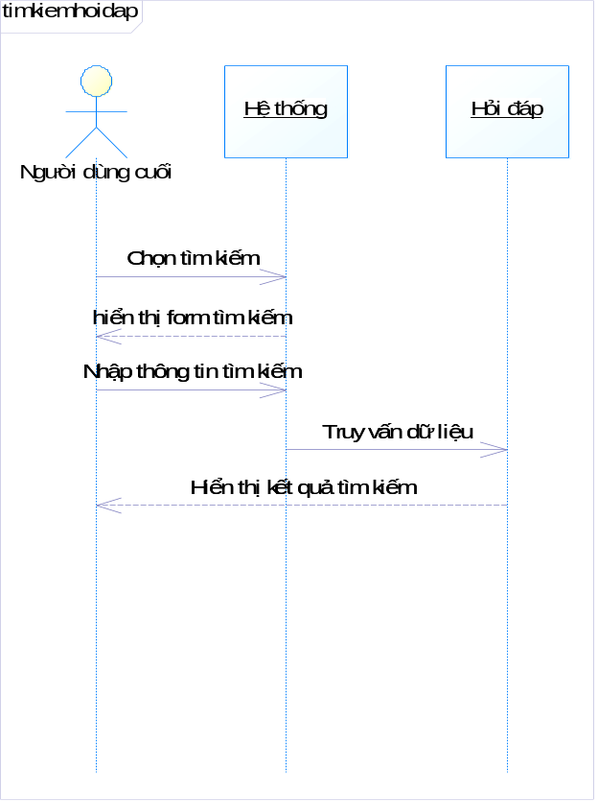

- Lược đồ hành vi thực hiện chức năng tìm kiếm Hỏi đáp theo các tiêu chí

Giao diện thực hiện chức năng

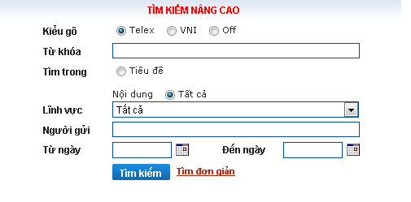

- Giao diện chức năng tìm kiếm hỏi đáp

VĂN BẢN ĐIỀU HÀNH
- Module văn bản điều hành cho phép người dùng khai tác thông tin liên quan văn bản điều hành. Module này bao gồm các chức năng sau:
- Khai thác văn bản điều hành

MÔ HÌNH NGƯỜI DÙNG HỆ THỐNG
  - Mô hình người dùng

Hình 1. Mô hình người dùng hệ thống
  - Danh sách nhóm người dùng
STT | Tên nhóm người dùng | Vai trò
 | Người dùng cuối | Người dùng cuối.

CHỨC NĂNG CỦA MODULE
  - Mô hình phân rã chức năng
  - Danh sách chức năng thuộc module
STT | Tên chức năng | Mô tả chức năng
 | Khai thác văn bản điều hành | Tìm kiếm, xem danh sách văn bản điều hành.

CHI TIẾT CHỨC NĂNG
  - Quản lý Khai thác văn bản điều hành
    - Mô hình Use cases
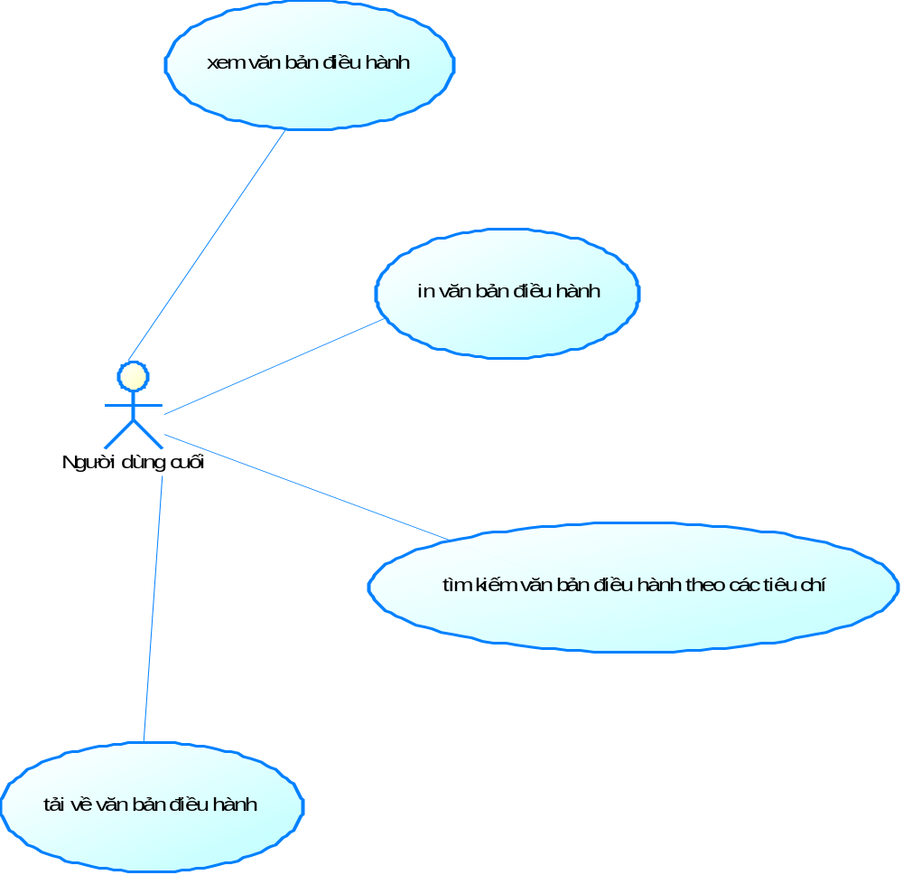
Hình 3. Mô hình use case Khai thác văn bản điều hành
    - Danh sách các Use cases
# | Mã | Tên | Mô tả
1 |  | Xem văn bản điều hành | Người dùng có thể xem văn bản điều hành
2 |  | In văn bản điều hành | Người dùng có thể in văn bản điều hành
3 |  | Tìm kiếm văn bản điều hành theo các tiêu chí | Người dùng có thể tìm kiếm văn bản điều hành theo các tiêu chí
4 |  | Tải về văn bản điều hành | Người dùng có thể tải về văn bản điều hành

    - Danh sách actor
# | Tên Actor | Mô tả
1 | Người dùng | Công dân truy cập cổng thông tin
    - Mô tả chi tiết các Use cases
      - Use case Xem văn bản điều hành
Mô tả chi tiết
Mã : UC_1 |  |  | Xem văn bản điều hành |  | Tham chiếu SRS:
 |  |  |  |  | Mứcđộưu tiên:1
Mụcđích |  |  | Xem văn bản điều hành
Tác nhân | Chính |  | Người dùng cuối
Tác nhân | Khác
Điều kiện trước |  |  | Truy cập cổng thông tin điển tử
Điều kiện sau
Luồng chính |  | Bước | Người dùng | Hệ thống
 |  | 1 | Chọn module văn bản điều hành
 |  | 2 |  | Hiển thị danh sách văn bản điều hành
 |  | 3 | Chọn xem chi tiết văn bản điều hành
 |  |  |  | Hiển thị chi tiết văn bản điều hành
Luồng rẽ nhánh 1
Luồng rẽ nhánh 2
Luồng rẽ nhánh 3
Ngoại lệ

Lược đồ hành vi
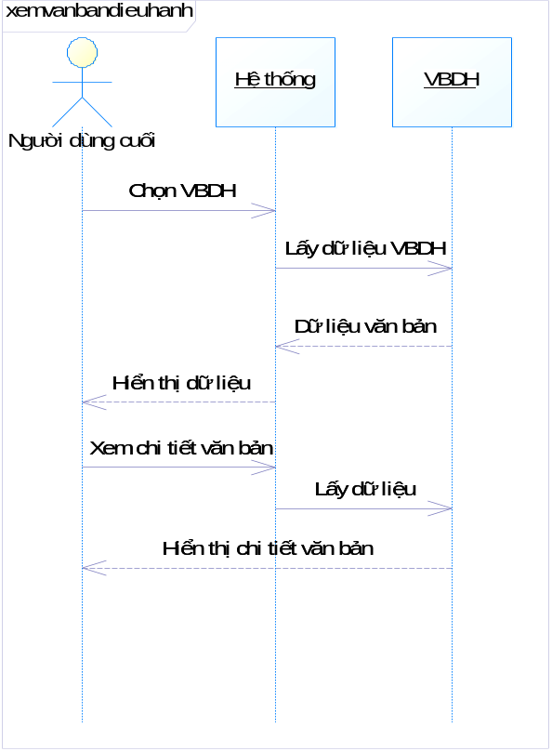
- Lược đồ hành vi thực hiện chức năng xem văn bản điều hành

Giao diện thực hiện chức năng
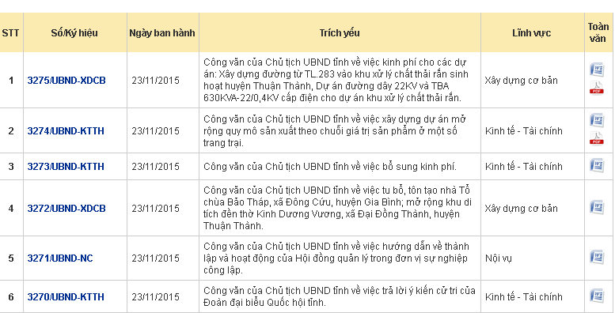

- Giao diện chức năng xem văn bản điều hành
      - Use case in văn bản điều hành
Mô tả chi tiết
Mã : UC_2 |  |  | In văn bản điều hành |  | Tham chiếu SRS:
 |  |  |  |  | Mứcđộưu tiên:1
Mụcđích |  |  | Cho phép in văn bản điều hành
Tác nhân | Chính |  | Người dùng
Tác nhân | Khác
Điều kiện trước |  |  | Người dùng xem chi tiết văn bản điều hành
Điều kiện sau
Luồng chính |  | Bước | Người dùng | Hệ thống
 |  | 1 | Chọn văn bản in
 |  | 2 |  | Hiển thị nội dung văn bản điều hành
 |  | 3 | In
Luồng rẽ nhánh 1
Luồng rẽ nhánh 2
Luồng rẽ nhánh 3
Ngoại lệ

Lược đồ hành vi

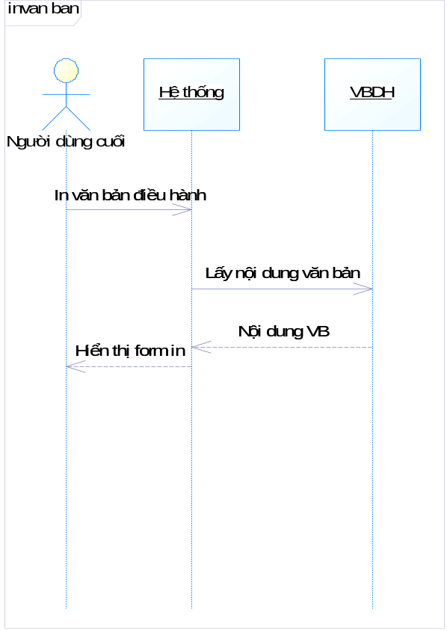
- Lược đồ hành vi thực hiện chức năng in văn bản điều hành

Giao diện thực hiện chức năng

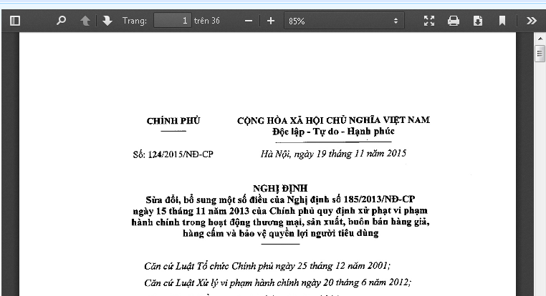
- Giao diện chức năng in văn bản điều hành

      - Use case Tìm kiếm văn bản điều hành theo các tiêu chí
Mô tả chi tiết

Mã : UC_3 |  |  | Tìm kiếm văn bản điều hành theo các tiêu chí |  | Tham chiếu SRS:
 |  |  |  |  | Mứcđộưu tiên:1
Mụcđích |  |  | Cho phép công dân tìm kiếm văn bản điều hành theo các tiêu chí
Tác nhân | Chính |  | Người dùng
Tác nhân | Khác
Điều kiện trước |  |  | Người dùng truy cập cổng thông tin, vào mục văn bản điều hành
Điều kiện sau
Luồng chính |  | Bước | Người dùng | Hệ thống
 |  | 1 | Chọn văn bản điều hành
 |  | 2 |  | Hiển thị form tìm kiếm
 |  | 3 | Nhập thông tin tìm kiếm:  - Số ký hiệu  - Trích yếu  - Ngày ban hành  - Lĩnh vực  - Loại van bản
 |  | 4 | Nhấn “Tìm kiếm”
 |  | 5 |  | Hiển thị kết quả tìm thấy
 |  | 6
Luồng rẽ nhánh 1
Luồng rẽ nhánh 2
Luồng rẽ nhánh 3
Ngoại lệ

Lược đồ hành vi

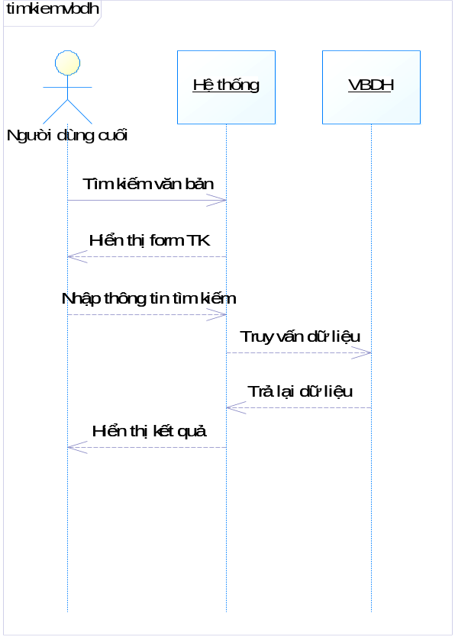
- Lược đồ hành vi thực hiện chức năng tìm kiếm văn bản điều hành theo các tiêu chí
Giao diện thực hiện chức năng
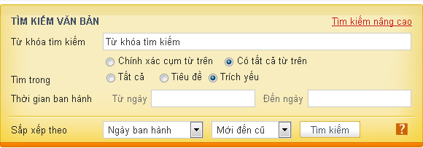

- Giao diện chức năng tìm kiếm văn bản điều hành theo các tiêu chí
      - Use case tải về văn bản điều hành
Mô tả chi tiết

Mã : UC_4 |  |  | Tải về văn bản điều hành |  | Tham chiếu SRS:
 |  |  |  |  | Mứcđộưu tiên:1
Mụcđích |  |  | Cho phép công dân tải về văn bản điều hành
Tác nhân | Chính |  | Người dùng cuối
Tác nhân | Khác
Điều kiện trước |  |  | Người dùng xem văn bản điều hành
Điều kiện sau
Luồng chính |  | Bước | Người dùng | Hệ thống
 |  | 1 | Chọn xem văn bản điều hành
 |  | 2 |  | Hiển thị chi tiết văn bản điều hành
 |  | 3 | Kích link tệp tin kèm văn bản
Luồng rẽ nhánh 1 |  |  | Nếu nhập thiếu thông tin hệ thống yêu cầu nhập đủ thông tin
Luồng rẽ nhánh 2
Luồng rẽ nhánh 3
Ngoại lệ

Lược đồ hành vi

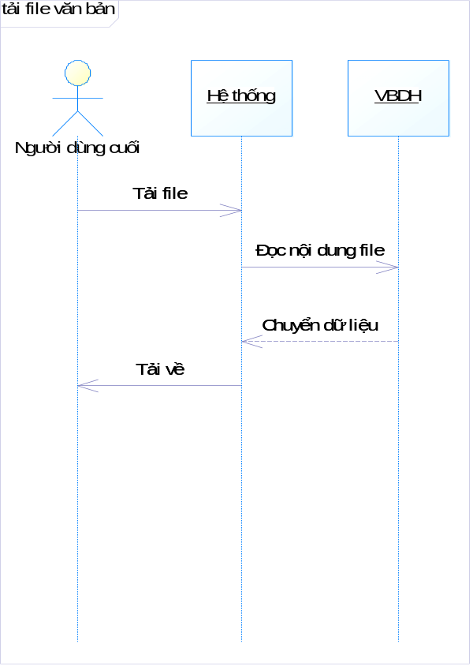
- Lược đồ hành vi thực hiện chức năng tải file

Giao diện thực hiện chức năng
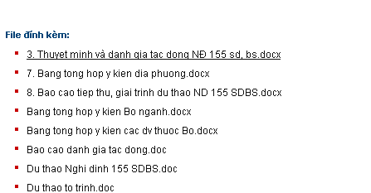

- Giao diện chức năng tải file văn bản điều hành

VĂN BẢN PHÁP LUẬT
- Mod văn bản pháp luật bao gồm các chức năng sau:
- Khai thác văn bản pháp luật

MÔ HÌNH NGƯỜI DÙNG HỆ THỐNG
  - Mô hình người dùng

Hình 1. Mô hình người dùng hệ thống
  - Danh sách nhóm người dùng
STT | Tên nhóm người dùng | Vai trò
 | Người dùng cuối | Người dùng cuối.
 | Quản trị | Quản lý nội dung văn bản pháp luật.

CHỨC NĂNG CỦA MODULE
  - Mô hình phân rã chức năng
  - Danh sách chức năng thuộc module
STT | Tên chức năng | Mô tả chức năng
 | Khai thác văn bản pháp luật Về pháp điển | Công dân khai thác nội dung chuyên mục văn bản PL, tìm kiếm, in, tải nội dùng văn bản PL

CHI TIẾT CHỨC NĂNG
  - Quản lý Khai thác văn bản pháp luật Về pháp điển
    - Mô hình Use cases
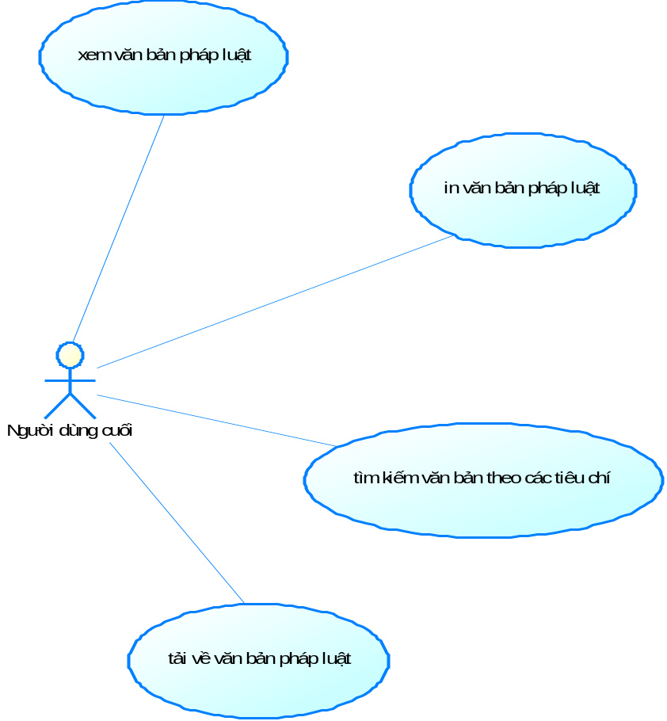
- Mô hình use case Khai thác văn bản pháp luật Về pháp điển
    - Danh sách các Use cases
# | Mã | Tên | Mô tả
1 |  | Xem văn bản pháp luật | Người dùng có thể xem văn bản pháp luật
2 |  | In văn bản pháp luật | Người dùng có thể in văn bản pháp luật
3 |  | Tìm kiếm văn bản theo các tiêu chí | Người dùng có thể tìm kiếm văn bản theo các tiêu chí
4 |  | Tải về văn bản pháp luật | Người dùng có thể tải về văn bản pháp luật

    - Danh sách actor
# | Tên Actor | Mô tả
1 | Người dùng | Người dùng cuối
    - Mô tả chi tiết các Use cases
      - Use case xem văn bản pháp luật
Mô tả chi tiết
Mã : UC_1 |  |  | Xem văn bản pháp luật |  | Tham chiếu SRS:
 |  |  |  |  | Mứcđộưu tiên:1
Mục đích |  |  | Cho phép người dùng xem văn bản pháp luật
Tác nhân | Chính |  | Người dùng cuối
Tác nhân | Khác
Điều kiện trước |  |  | Người dùng truy cập module văn bản pháp luật
Điều kiện sau
Luồng chính |  | Bước | Người dùng | Hệ thống
 |  | 1 | Chọn module văn bản pháp luật
 |  | 2 |  | Hiển thị danh sách văn bản pháp luật
 |  | 3 | Xem văn bản pháp luật
 |  | 4 |  | Hiển thị chi tiết văn bản pháp luật
Luồng rẽ nhánh 1
Luồng rẽ nhánh 2
Luồng rẽ nhánh 3
Ngoại lệ

Lược đồ hành vi
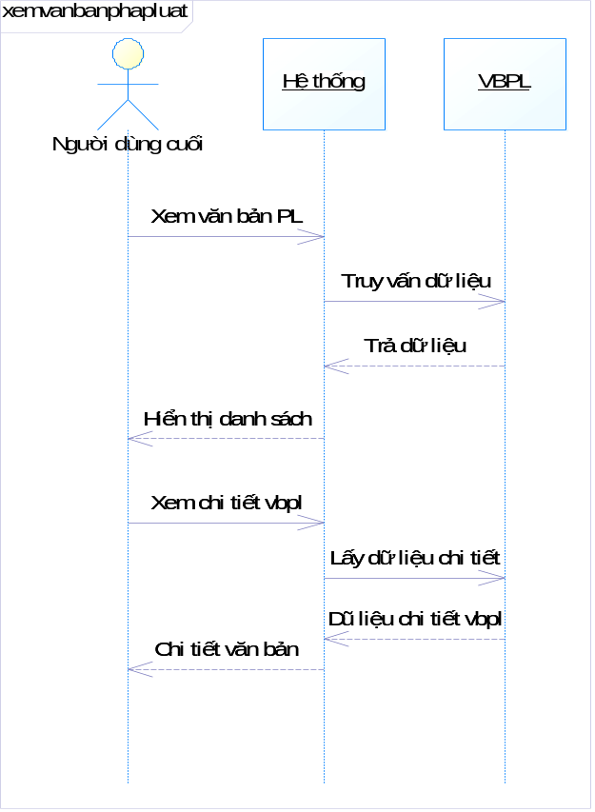
- Lược đồ hành vi thực hiện chức năng xem văn bản pháp luật

Giao diện thực hiện chức năng
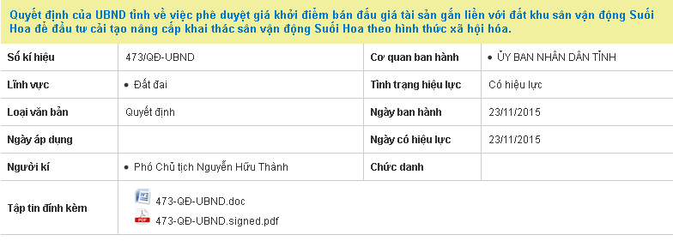

- Giao diện chức năng xem văn bản pháp luật
      - Use case in văn bản pháp luật
Mô tả chi tiết
Mã : UC_2 |  |  | In văn bản pháp luật |  | Tham chiếu SRS:
 |  |  |  |  | Mứcđộưu tiên:1
Mụcđích |  |  | Cho phép in văn bản pháp luật khi xem chi tiết
Tác nhân | Chính |  | Người dùng cuối
Tác nhân | Khác
Điều kiện trước |  |  | Người dùng truy cập cổng thông tin điện tử
Điều kiện sau
Luồng chính |  | Bước | Người dùng | Hệ thống
 |  | 1 | Chọn văn bản pháp luật xem
 |  | 2 |  | Hiển thị form chi tiết
 |  | 3 | In văn bản
Luồng rẽ nhánh 1
Luồng rẽ nhánh 2
Luồng rẽ nhánh 3
Ngoại lệ

Lược đồ hành vi

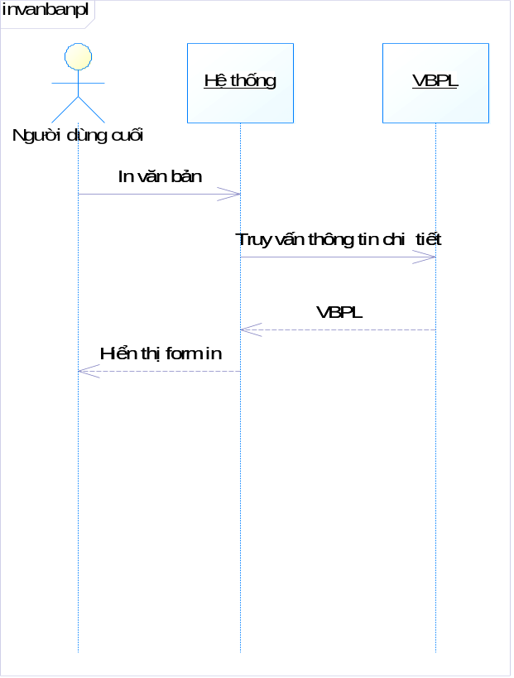
- Lược đồ hành vi thực hiện chức năng in văn bản pháp luật

Giao diện thực hiện chức năng

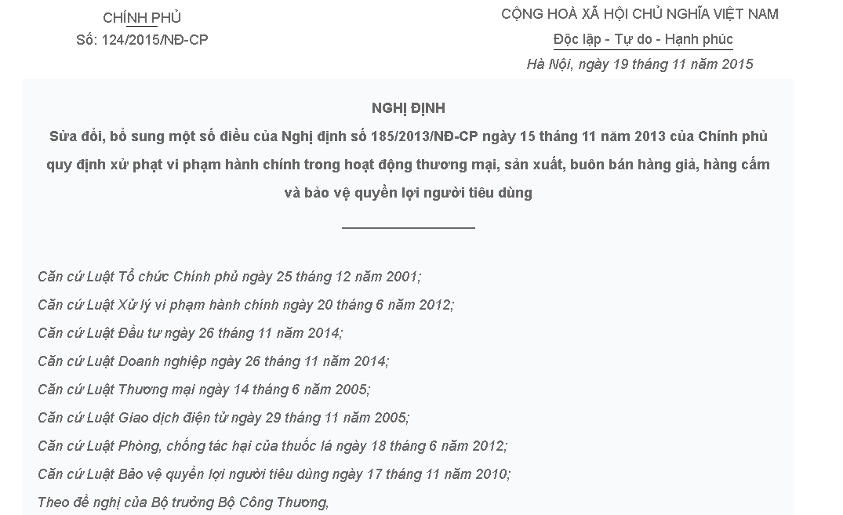
- Giao diện chức năng in văn bản pháp luật

      - Use case tìm kiếm văn bản theo các tiêu chí
Mô tả chi tiết

Mã : UC_3 |  |  | Tìm kiếm văn bản theo các tiêu chí |  | Tham chiếu SRS:
 |  |  |  |  | Mứcđộưu tiên:1
Mụcđích |  |  | Người dùng thực hiện tìm kiếm văn bản theo các tiêu chí
Tác nhân | Chính |  | Người dùng
Tác nhân | Khác
Điều kiện trước |  |  | Người dùng truy cập chức năng văn bản pháp luật
Điều kiện sau
Luồng chính |  | Bước | Người dùng | Hệ thống
 |  | 1 | Truy cập chức năng văn bản pháp luật
 |  | 2 |  | Hiển thị form tìm kiếm
 |  | 3 | Nhập thông tin tìm kiếm:  - Số ký hiệu  - Trích yếu  - Người ký  - Cơ quan ban hành  - Ngày ký
 |  | 4 | Người dùng nhấn nút “Tìm kiếm” để thực hiện tìm kiếm
 |  | 5 |  | Hiển thị kết quả tìm kiếm
 |  | 6
Luồng rẽ nhánh 1
Luồng rẽ nhánh 2
Luồng rẽ nhánh 3
Ngoại lệ

Lược đồ hành vi

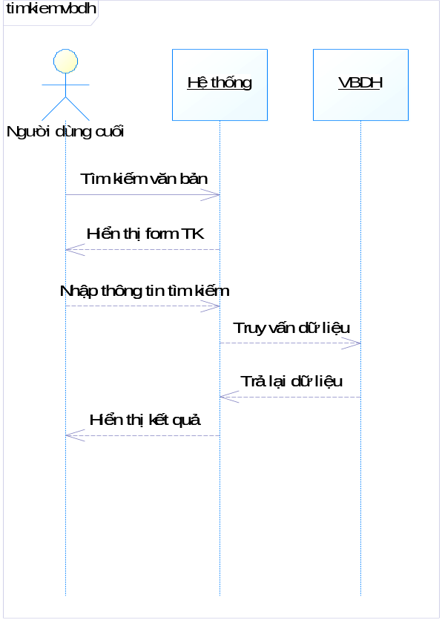
- Lược đồ hành vi thực hiện chức năng tìm kiếm văn bản theo các tiêu chí
Giao diện thực hiện chức năng
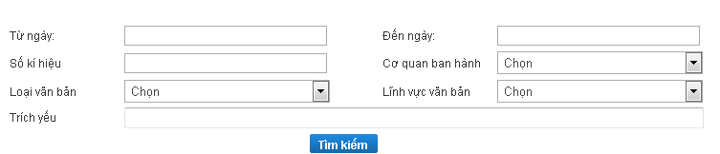

- Giao diện chức năng tìm kiếm văn bản theo các tiêu chí
      - Use case Tải về văn bản pháp luật
Mô tả chi tiết

Mã : UC_4 |  |  | Tải về văn bản pháp luật |  | Tham chiếu SRS:
 |  |  |  |  | Mứcđộưu tiên:1
Mụcđích |  |  | Người dùng cho phép tải văn bản pháp luật
Tác nhân | Chính |  | Người dùng
Tác nhân | Khác
Điều kiện trước |  |  | Người dùng truy cập văn bản pháp luật
Điều kiện sau
Luồng chính |  | Bước | Người dùng | Hệ thống
 |  | 1 | Kích liên kết tệp đính kèm văn bản
 |  | 2 |  | Tải file về máy người dùng
Luồng rẽ nhánh 1
Luồng rẽ nhánh 2
Luồng rẽ nhánh 3
Ngoại lệ

Lược đồ hành vi

- Lược đồ hành vi thực hiện chức năng tải về văn bản pháp luật

Giao diện thực hiện chức năng

- Giao diện chức năng tải về văn bản pháp luật

LỊCH CÔNG TÁC LÃNH ĐẠO
- Module Lịch công thực hiện các chức năng liên quan đến lịch công tác của đơn vị. Module này bao gồm các chức năng sau:
- Khai thác lịch làm viêc

MÔ HÌNH NGƯỜI DÙNG HỆ THỐNG
  - Mô hình người dùng

Hình 1. Mô hình người dùng hệ thống
  - Danh sách nhóm người dùng
STT | Tên nhóm người dùng | Vai trò
 | Người dùng cuối | Người dùng cuối.

CHỨC NĂNG CỦA MODULE
  - Mô hình phân rã chức năng

  - Danh sách chức năng thuộc module
STT | Tên chức năng | Mô tả chức năng
 | Khai thác lịch làm việc | Xem tìm kiếm lịch làm việc đơn vị.

CHI TIẾT CHỨC NĂNG
  - Quản lý Lịch công tác Lãnh đạo
    - Mô hình Use cases
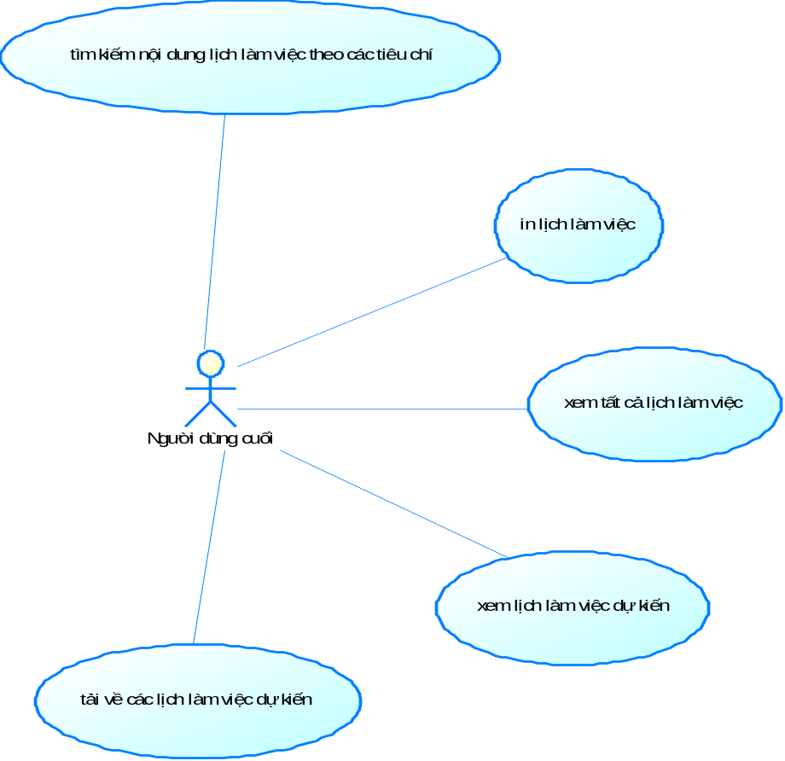
- Mô hình use case Lịch công tác Lãnh đạo
    - Danh sách các Use cases
# | Mã | Tên | Mô tả
1 |  | Tìm kiếm nội dung lịch làm việc theo các tiêu chí | Người dùng có thể tìm kiếm nội dung lịch làm việc theo các tiêu chí
2 |  | In lịch làm việc | Người dùng có thể in lịch làm việc
3 |  | Xem tất cả lịch làm việc | Người dùng có thể xem tất cả lịch làm việc
4 |  | Xem lịch làm việc dự kiến | Người dùng có thể xem lịch làm việc dự kiến
5 |  | Tải về các lịch làm việc dự kiến | Người dùng có thể tải về các lịch làm việc dự kiến

    - Danh sách actor
# | Tên Actor | Mô tả
1 | Người dùng | Người dùng
    - Mô tả chi tiết các Use cases
      - Use case tìm kiếm nội dung lịch làm việc theo các tiêu chí
Mô tả chi tiết
Mã : UC_1 |  |  | Tìm kiếm nội dung lịch làm việc theo các tiêu chí |  | Tham chiếu SRS:
 |  |  |  |  | Mứcđộưu tiên:1
Mụcđích |  |  | Tìm kiếm nội dung lịch làm việc theo các tiêu chí
Tác nhân | Chính |  | Người dùng cuối
Tác nhân | Khác
Điều kiện trước |  |  | Người dùng truy cập chức năng lịch làm việc
Điều kiện sau
Luồng chính |  | Bước | Người dùng | Hệ thống
 |  | 1 | Truy cập chức năng quản lý lịch làm việc
 |  | 2 | Nhập từ khóa tìm kiếm
 |  | 3 |  | Hiển thị danh sách lịch tìm kiếm
Luồng rẽ nhánh 1
Luồng rẽ nhánh 2
Luồng rẽ nhánh 3
Ngoại lệ

Lược đồ hành vi
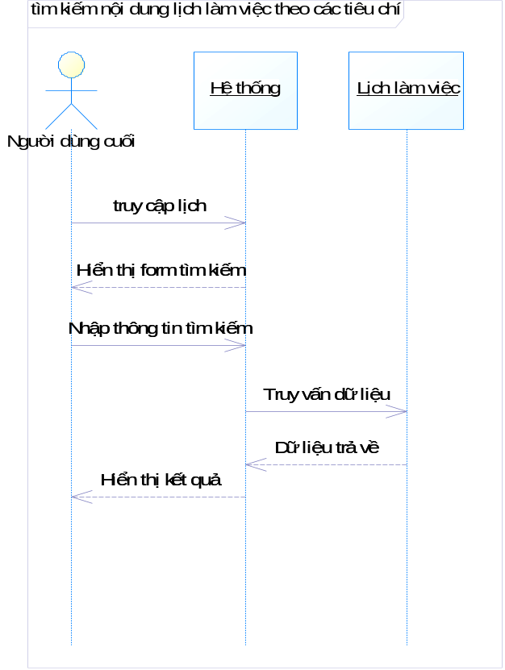
- Lược đồ hành vi thực hiện chức năng tìm kiếm nội dung lịch làm việc theo các tiêu chít

Giao diện thực hiện chức năng
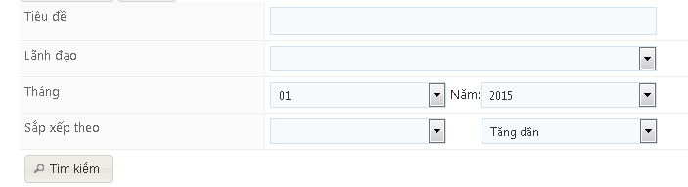

- Giao diện chức năng tìm kiếm nội dung lịch làm việc theo các tiêu chít
      - Use case in lịch làm việc
Mô tả chi tiết
Mã : UC_2 |  |  | In lịch làm việc |  | Tham chiếu SRS:
 |  |  |  |  | Mứcđộưu tiên:1
Mụcđích |  |  | Cho phép công dân tin lịch làm việc của đơn vị
Tác nhân | Chính |  | Người dùng
Tác nhân | Khác
Điều kiện trước |  |  | Người dùng truy cập chức năng lịch làm việc của đơn vị
Điều kiện sau
Luồng chính |  | Bước | Người dùng | Hệ thống
 |  | 1 | Thực hiện in lịch làm việc
 |  | 2 |  | Hiển thị form tin lihj làm việc
 |  | 3 | Người dụng thực hiện in
Luồng rẽ nhánh 1
Luồng rẽ nhánh 2
Luồng rẽ nhánh 3
Ngoại lệ

Lược đồ hành vi

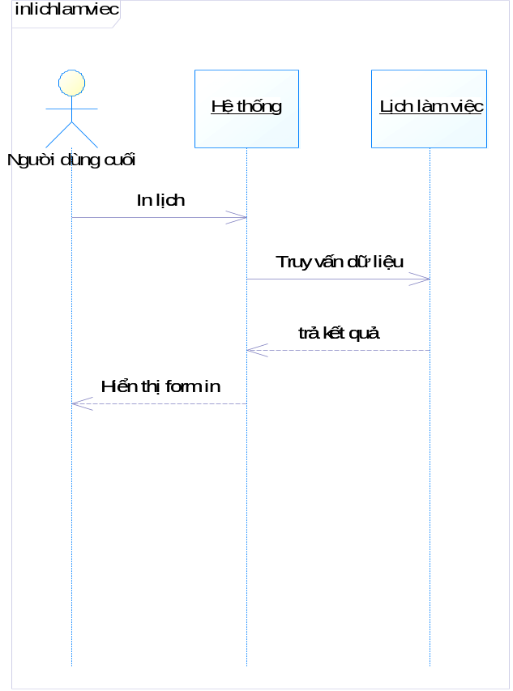
- Lược đồ hành vi thực hiện chức năng in lịch làm việc

Giao diện thực hiện chức năng

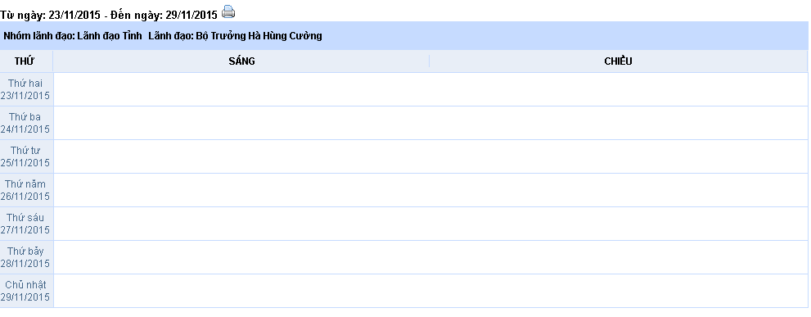
- Giao diện chức năng in lịch làm việc

      - Use case xem tất cả lịch làm việc
Mô tả chi tiết

Mã : UC_3 |  |  | Xem tất cả lịch làm việc |  | Tham chiếu SRS:
 |  |  |  |  | Mứcđộưu tiên:1
Mụcđích |  |  | Công dân xem tất cả lịch làm việc cửa đơn vị
Tác nhân | Chính |  | Người dùng cuối
Tác nhân | Khác
Điều kiện trước |  |  | Người dùng truy cập chức năng lịch làm việc
Điều kiện sau
Luồng chính |  | Bước | Người dùng | Hệ thống
 |  | 1 | Chọn chức năng lịch làm việc
 |  | 2 | Chọn xem tất cả lịch làm việc
 |  | 3 |  | Hiển thị danh sách tất cả lịch làm việc của đơn vị
Luồng rẽ nhánh 1
Luồng rẽ nhánh 2
Luồng rẽ nhánh 3
Ngoại lệ

Lược đồ hành vi

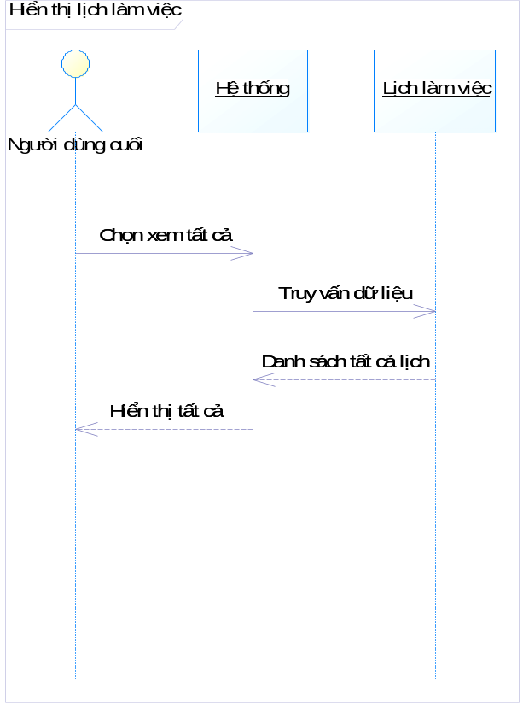
- Lược đồ hành vi thực hiện chức năng xem tất cả lịch làm việc
      - Use case Xem lịch làm việc dự kiến
Mô tả chi tiết

Mã : UC_4 |  |  | Xem lịch làm việc dự kiến |  | Tham chiếu SRS:
 |  |  |  |  | Mứcđộưu tiên:1
Mụcđích |  |  | Công dân có thể xem lịch làm việc dự kiến
Tác nhân | Chính |  | Người dùng cuối
Tác nhân | Khác
Điều kiện trước |  |  | Truy cập chức năng lịch làm việc dự kiến
Điều kiện sau
Luồng chính |  | Bước | Người dùng | Hệ thống
 |  | 1 | Chọn chức năng lịch làm việc dự kiên
 |  | 2 |  | Hiển thị lịch làm việc sự kiến
Luồng rẽ nhánh 1
Luồng rẽ nhánh 2
Luồng rẽ nhánh 3
Ngoại lệ

Lược đồ hành vi

- Lược đồ hành vi thực hiện chức năng xem lịch làm việc dự kiến

Giao diện thực hiện chức năng
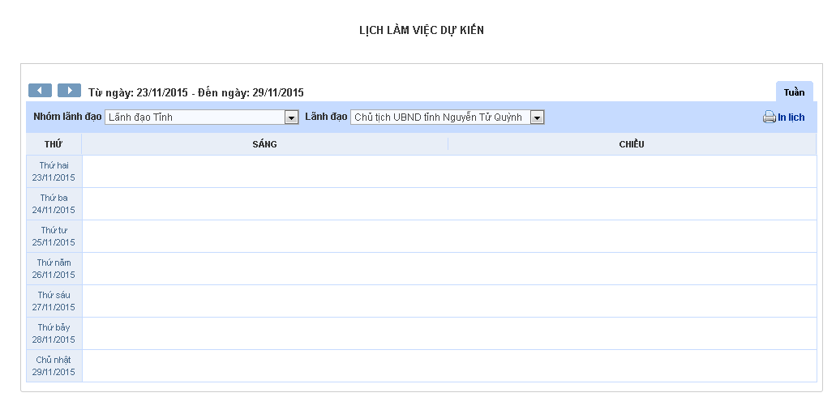

- Giao diện chức năng xem lịch làm việc dự kiến
      - Use case tải về các lịch làm việc dự kiến
Mô tả chi tiết

Mã : UC_5 |  |  | Tải về các lịch làm việc dự kiến |  | Tham chiếu SRS:
 |  |  |  |  | Mứcđộưu tiên:1
Mụcđích |  |  | Cho phép người dùng tải về các lịch làm việc dự kiến
Tác nhân | Chính |  | Người dùng
Tác nhân | Khác
Điều kiện trước |  |  | Người dùng truy cập hệ chức năng lịch làm việc dự kiến
Điều kiện sau
Luồng chính |  | Bước | Người dùng | Hệ thống
 |  | 1 | Chọn tải file lịch làm việc dự kiến
 |  | 2 |  | Cho phép donwload file lịch làm việc dự kiến
Luồng rẽ nhánh 1
Luồng rẽ nhánh 2
Luồng rẽ nhánh 3
Ngoại lệ

Lược đồ hành vi

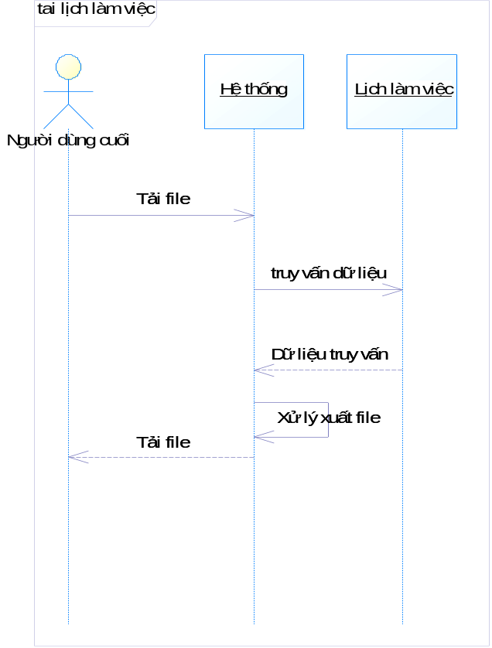
- Lược đồ hành vi thực hiện chức năng tải về các lịch làm việc dự kiến

Giao diện thực hiện chức năng
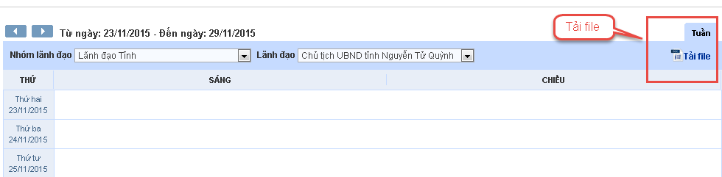

- Giao diện chức năng tải về các lịch làm việc dự kiến

LIÊN KẾT WEBSITE
- Module liên kết website là module cho phép thực hiện liên kết từ cổng thông tin pháp điển đến các website của đơn vị khác. Module này bao gồm các chức năng sau:
- Khai thác thông tin liên kết website

MÔ HÌNH NGƯỜI DÙNG HỆ THỐNG
  - Mô hình người dùng

Hình 1. Mô hình người dùng hệ thống
  - Danh sách nhóm người dùng
STT | Tên nhóm người dùng | Vai trò
 | Người dùng cuối | Người dùng cuối.

CHỨC NĂNG CỦA MODULE
  - Mô hình phân rã chức năng
  - Danh sách chức năng thuộc module
STT | Tên chức năng | Mô tả chức năng
 | Khai thác thông tin liên kết website | Xem danh sách, chọn liên kết đến các trang khác.

CHI TIẾT CHỨC NĂNG
  - Quản lý Danh sách liên kết
    - Mô hình Use cases
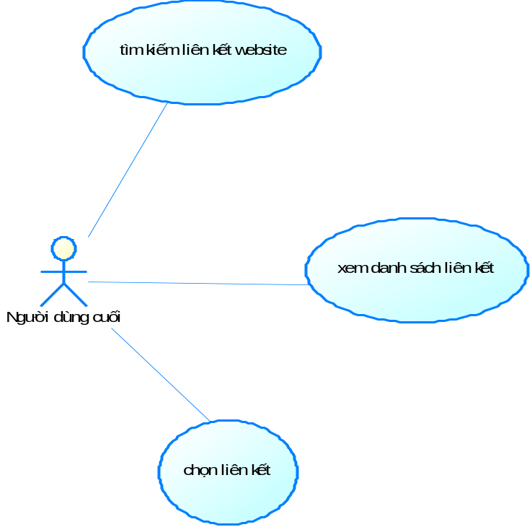
- Mô hình use case Khai thác thông tin liên kết website
    - Danh sách các Use cases
# | Mã | Tên | Mô tả
1 |  | Tìm kiếm liên kết website | Người dùng có thể tìm kiếm liên kết website
2 |  | Xem danh sách liên kết | Người dùng có thể xem danh sách liên kết
3 |  | Chọn liên kết | Người dùng có thể chọn liên kết

    - Danh sách actor
# | Tên Actor | Mô tả
1 | Người dùng | Người dùng cuối
    - Mô tả chi tiết các Use cases
      - Use case tìm kiếm liên kết website
Mô tả chi tiết
Mã : UC_1 |  |  | Tìm kiếm liên kết website |  | Tham chiếu SRS:
 |  |  |  |  | Mứcđộưu tiên:1
Mục đích |  |  | Cho phép người dùng tìm kiếm liên kết website
Tác nhân | Chính |  | Người dùng
Tác nhân | Khác
Điều kiện trước |  |  | Người dùng truy cập cổng thông tin điện tử
Điều kiện sau
Luồng chính |  | Bước | Người dùng | Hệ thống
 |  | 1 | Truy cập chức năng liên kết website
 |  | 2 | Nhập thông tin tìm kiếm liên kết
 |  | 3 |  | Hiển thị kết quả tìm kiếm
Luồng rẽ nhánh 1
Luồng rẽ nhánh 2
Luồng rẽ nhánh 3
Ngoại lệ

Lược đồ hành vi
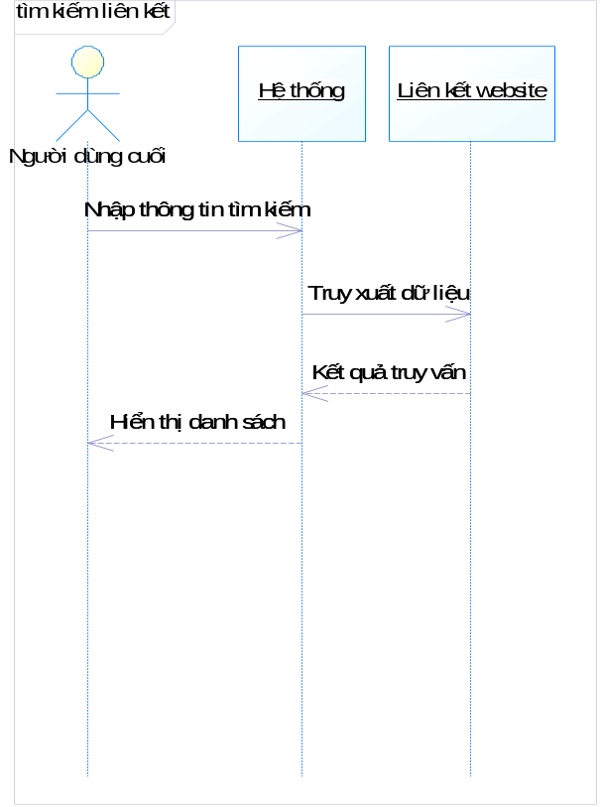
- Lược đồ hành vi thực hiện chức năng tìm kiếm liên kết website

      - Use case xem danh sách liên kết
Mô tả chi tiết
Mã : UC_2 |  |  | Xem danh sách liên kết |  | Tham chiếu SRS:
 |  |  |  |  | Mứcđộưu tiên:1
Mụcđích |  |  | Cho phép người dùng xem danh sách liên kết
Tác nhân | Chính |  | Người dùng
Tác nhân | Khác
Điều kiện trước
Điều kiện sau
Luồng chính |  | Bước | Người dùng | Hệ thống
 |  | 1 | Chọn chức năng xem danh sách liên kết
 |  | 2 |  | Hiển thị danh sách liên kết
 |  | 3
Luồng rẽ nhánh 1
Luồng rẽ nhánh 2
Luồng rẽ nhánh 3
Ngoại lệ

Lược đồ hành vi
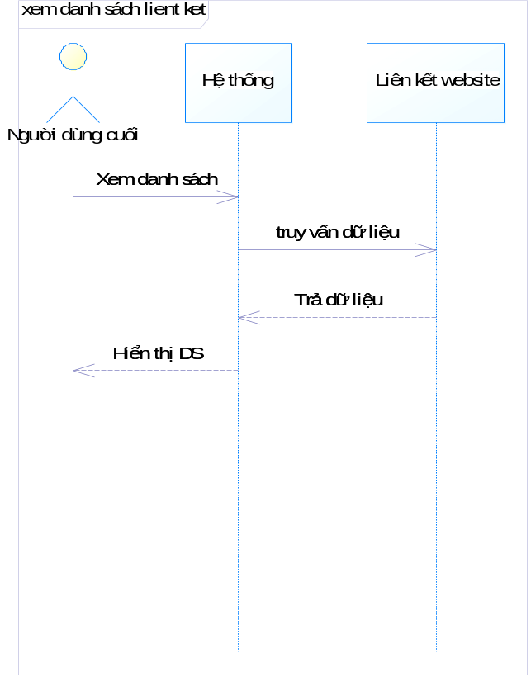
- Lược đồ hành vi thực hiện chức năng xem danh sách liên kết

Giao diện thực hiện chức năng

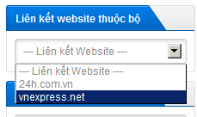
- Giao diện chức năng xem danh sách liên kết

      - Use case Chọn liên kết
Mô tả chi tiết

Mã : UC_3 |  |  | Chọn liên kết |  | Tham chiếu SRS:
 |  |  |  |  | Mứcđộưu tiên:1
Mụcđích |  |  | Chọn liên kết website
Tác nhân | Chính |  | Quản trị
Tác nhân | Khác
Điều kiện trước |  |  | Người quản trị đăng nhập hệ thống.
Điều kiện sau
Luồng chính |  | Bước | Người dùng | Hệ thống
 |  | 1 | Chọn liên kết
 |  | 2 |  | Mổ cửa sổ trình duyệt mới, truy cập đến liên kết được chọn
Luồng rẽ nhánh 1
Luồng rẽ nhánh 2
Luồng rẽ nhánh 3
Ngoại lệ

Lược đồ hành vi

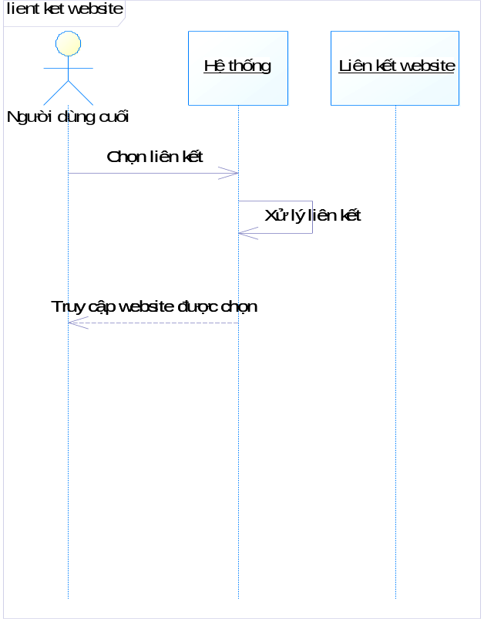
- Lược đồ hành vi thực hiện chức năng chọn liên kết
Giao diện thực hiện chức năng
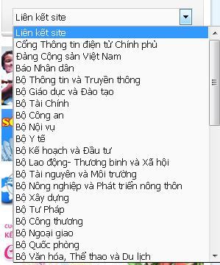

- Giao diện chức năng chọn liên kết

THƯ VIỆN ẢNH
- Module thư viện ảnh cho phép người dùng xem thông tin ảnh sự kiện của đơn vị. Module này bao gồm các chức năng sau:
- Khai thác thư viện hình hảnh

MÔ HÌNH NGƯỜI DÙNG HỆ THỐNG
  - Mô hình người dùng

Hình 1. Mô hình người dùng hệ thống
  - Danh sách nhóm người dùng
STT | Tên nhóm người dùng | Vai trò
 | Người dùng cuối | Người dùng cuối.

CHỨC NĂNG CỦA MODULE
  - Mô hình phân rã chức năng
  - Danh sách chức năng thuộc module
STT | Tên chức năng | Mô tả chức năng
 | Khai thác thư viện hình hảnh | Xem, thêm, sửa, xóa, hiển thị, ẩn, sắp xếp liên kết.

CHI TIẾT CHỨC NĂNG
  - Quản lý Thư viện ảnh
    - Mô hình Use cases
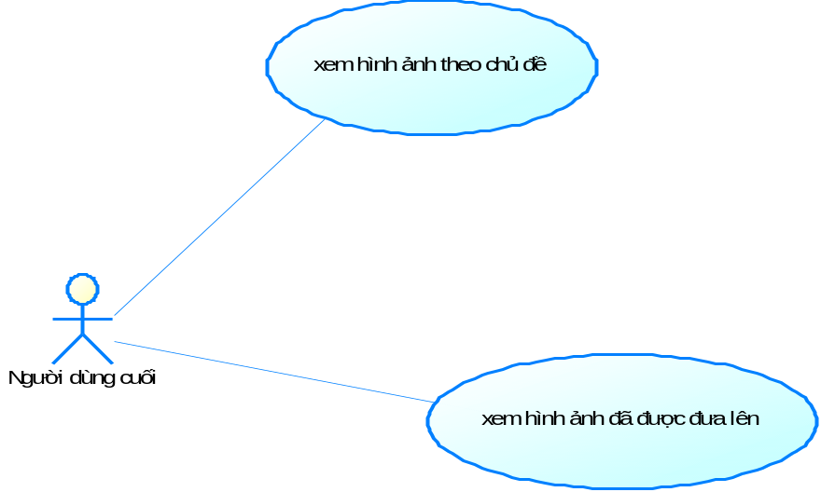
- Mô hình use case Khai thác thông tin Thư viện ảnh
    - Danh sách các Use cases
# | Mã | Tên | Mô tả
1 |  | Xem hình ảnh theo chủ đề | Người dùng cuối có thể xem hình ảnh theo chủ đề
2 |  | Xem hình ảnh đã được đưa lên | Người dùng cuối có thể xem hình ảnh đã được đưa lên

    - Danh sách actor
# | Tên Actor | Mô tả
1 | Người dùng | Người dùng cuối
    - Mô tả chi tiết các Use cases
      - Use case xem hình ảnh theo chủ đề
Mô tả chi tiết
Mã : UC_38 |  |  | Xem hình ảnh theo chủ đề |  | Tham chiếu SRS:
 |  |  |  |  | Mứcđộưu tiên:1
Mục đích |  |  | Cho phép người dùng xem hình ảnh theo chủ đề
Tác nhân | Chính |  | Người dùng
Tác nhân | Khác
Điều kiện trước |  |  | Người dùng truy cập cổng thông tin điện tử
Điều kiện sau
Luồng chính |  | Bước | Người dùng | Hệ thống
 |  | 1 | Truy cập module hình ảnh
 |  | 2 | Chọn chủ đề cần xem
 |  | 3 |  | Hiển thị danh sách ảnh thuộc cùng chủ đề
Luồng rẽ nhánh 1
Luồng rẽ nhánh 2
Luồng rẽ nhánh 3
Ngoại lệ

Lược đồ hành vi
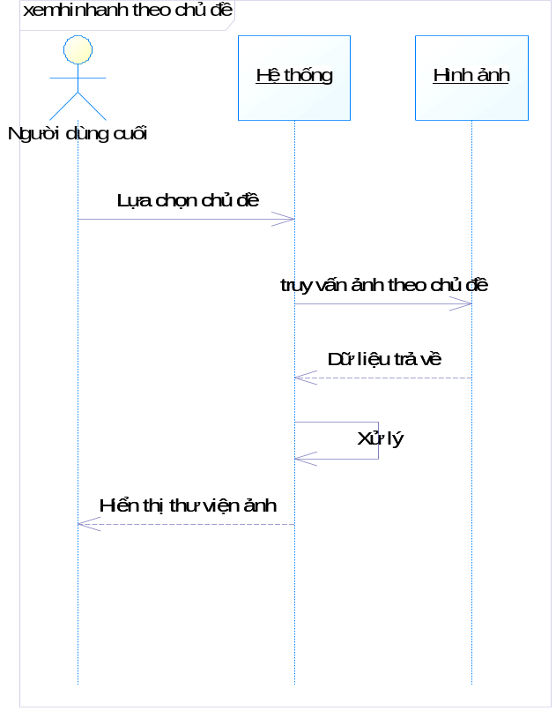
- Lược đồ hành vi thực hiện chức năng xem hình ảnh theo chủ đề
Giao diện thực hiện chức năng

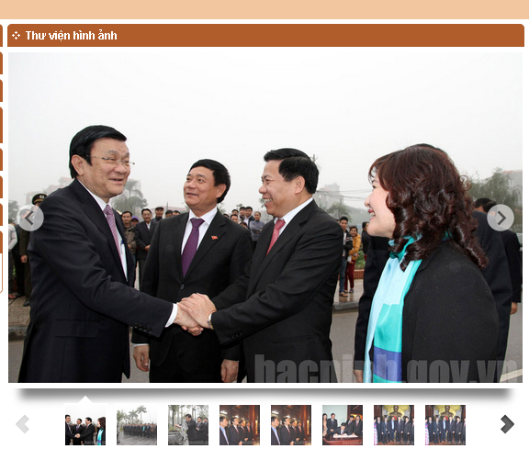
- Giao diện chức năng xem danh sách liên kết

      - Use case xem hình ảnh đã được đưa lên
Mô tả chi tiết
Mã : UC_2 |  |  | xem hình ảnh đã được đưa lên |  | Tham chiếu SRS:
 |  |  |  |  | Mứcđộưu tiên:1
Mụcđích |  |  | Cho phép người dùng xem hình ảnh đã được đưa lên
Tác nhân | Chính |  | Người dùng
Tác nhân | Khác
Điều kiện trước
Điều kiện sau
Luồng chính |  | Bước | Người dùng | Hệ thống
 |  | 1 | Chọn chức năng xem hình ảnh đã được đưa lên
 |  | 2 |  | Hiển thị danh sách ảnh đã cập nhật
 |  | 3
Luồng rẽ nhánh 1
Luồng rẽ nhánh 2
Luồng rẽ nhánh 3
Ngoại lệ

Lược đồ hành vi
- Lược đồ hành vi thực hiện chức năng xem hình ảnh đã được đưa lên

Giao diện thực hiện chức năng

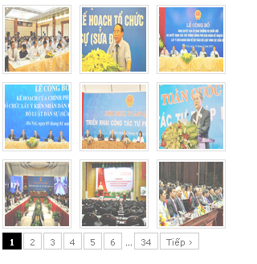
- Giao diện chức năng xem hình ảnh đã được đưa lên

SITEMAP
- Module sitemap cho phép người dùng xem cấu trúc nội dung trang cổng thông tin. Module này bao gồm các chức năng sau:
- Khai thác nội dung sitemap

MÔ HÌNH NGƯỜI DÙNG HỆ THỐNG
  - Mô hình người dùng

Hình 1. Mô hình người dùng hệ thống
  - Danh sách nhóm người dùng
STT | Tên nhóm người dùng | Vai trò
 | Người dùng cuối | Người dùng cuối.

CHỨC NĂNG CỦA MODULE
  - Mô hình phân rã chức năng
  - Danh sách chức năng thuộc module
STT | Tên chức năng | Mô tả chức năng
 | Khai thác nội dung sitema | Xem, thêm, sửa, xóa, hiển thị, ẩn, sắp xếp liên kết.

CHI TIẾT CHỨC NĂNG
  - Quản lý Sitemap
    - Mô hình Use cases
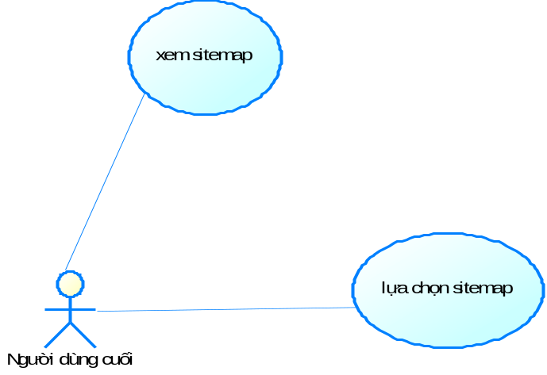
- Mô hình use case Sitemap
    - Danh sách các Use cases
# | Mã | Tên | Mô tả
1 |  | Xem sitemap | Người dùng cuối có thể xem sitemap
2 |  | Lựa chọn sitemap | Người dùng cuối có thể lựa chọn sitemap

    - Danh sách actor
# | Tên Actor | Mô tả
1 | Người dùng | Người dùng cuối
    - Mô tả chi tiết các Use cases
      - Use case xem sitemap
Mô tả chi tiết
Mã : UC_1 |  |  | Xem sitemap |  | Tham chiếu SRS:
 |  |  |  |  | Mứcđộưu tiên:1
Mục đích |  |  | Cho phép người dùng xem sitemap
Tác nhân | Chính |  | Người dùng
Tác nhân | Khác
Điều kiện trước |  |  | Người dùng truy cập cổng thông tin điện tử
Điều kiện sau
Luồng chính |  | Bước | Người dùng | Hệ thống
 |  | 1 | Truy cập chức năng sitemap trên cổng thông tin
 |  | 2 |  | Hiển thị thông tin site map
Luồng rẽ nhánh 1
Luồng rẽ nhánh 2
Luồng rẽ nhánh 3
Ngoại lệ

Lược đồ hành vi
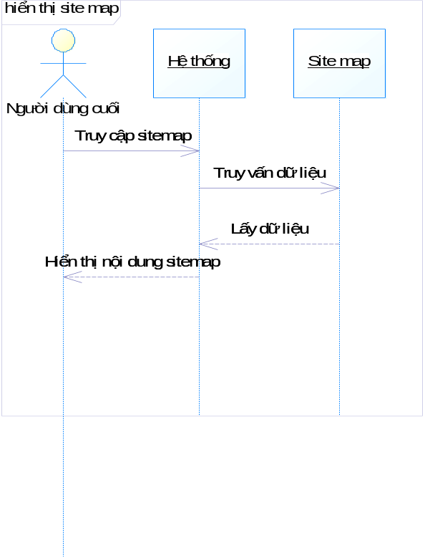
- Lược đồ hành vi thực hiện chức năng xem sitemap
Giao diện thực hiện chức năng

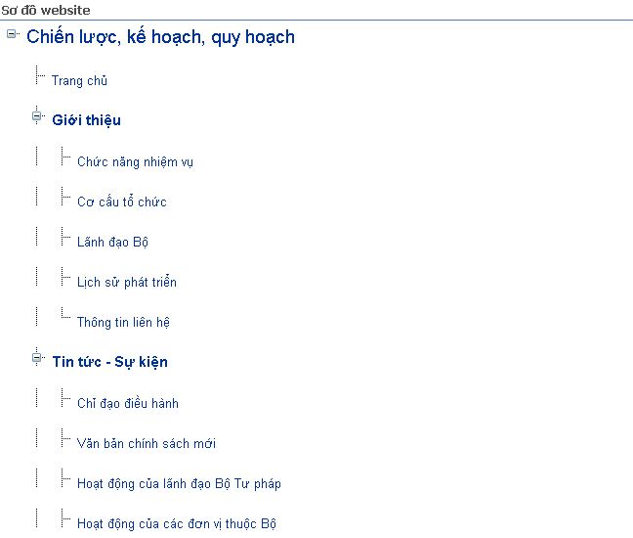
- Giao diện chức năng xem nội dung sitemap

      - Use case lựa chọn sitemap
Mô tả chi tiết
Mã : UC_2 |  |  | Xem danh sách liên kết |  | Tham chiếu SRS:
 |  |  |  |  | Mứcđộưu tiên:1
Mụcđích |  |  | Cho phép người dùng xem danh sách liên kết
Tác nhân | Chính |  | Người dùng
Tác nhân | Khác
Điều kiện trước
Điều kiện sau
Luồng chính |  | Bước | Người dùng | Hệ thống
 |  | 1 | Chon sitemap trên cây cấu trúc
 |  | 2 |  | Chuyển website đến đường dẫn tương ứng được kích
Luồng rẽ nhánh 1
Luồng rẽ nhánh 2
Luồng rẽ nhánh 3
Ngoại lệ

Lược đồ hành vi
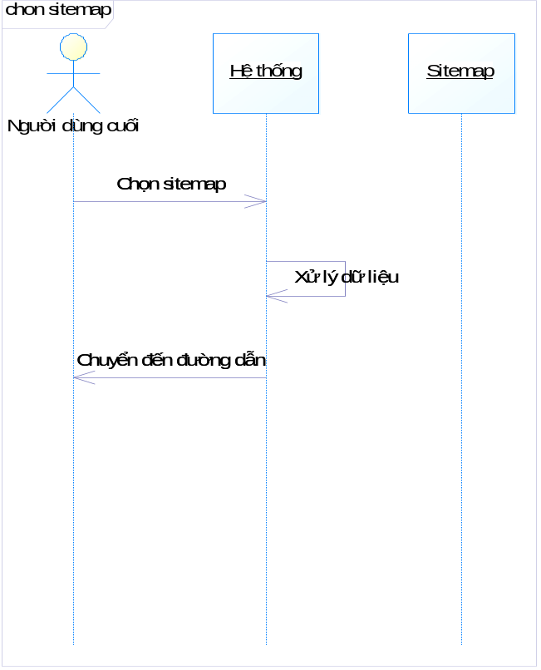
- Lược đồ hành vi thực hiện chức năng chọn sitemap

Giao diện thực hiện chức năng

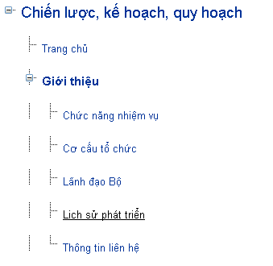
- Giao diện chức năng chọn sitemap

DANH BẠ ĐIỆN TỬ
- Module này bao gồm các chức năng sau:
- Khai thác danh bạ điện tử

MÔ HÌNH NGƯỜI DÙNG HỆ THỐNG
  - Mô hình người dùng

Hình 1. Mô hình người dùng hệ thống
  - Danh sách nhóm người dùng
STT | Tên nhóm người dùng | Vai trò
 | Người dùng cuối | Người dùng cuối.

CHỨC NĂNG CỦA MODULE
  - Mô hình phân rã chức năng

  - Danh sách chức năng thuộc module
STT | Tên chức năng | Mô tả chức năng
 | Khai thác danh bạ điện tử | Tìm kiếm, xem chi tiết danh bạ

CHI TIẾT CHỨC NĂNG
  - Quản lý Danh sách liên kết
    - Mô hình Use cases
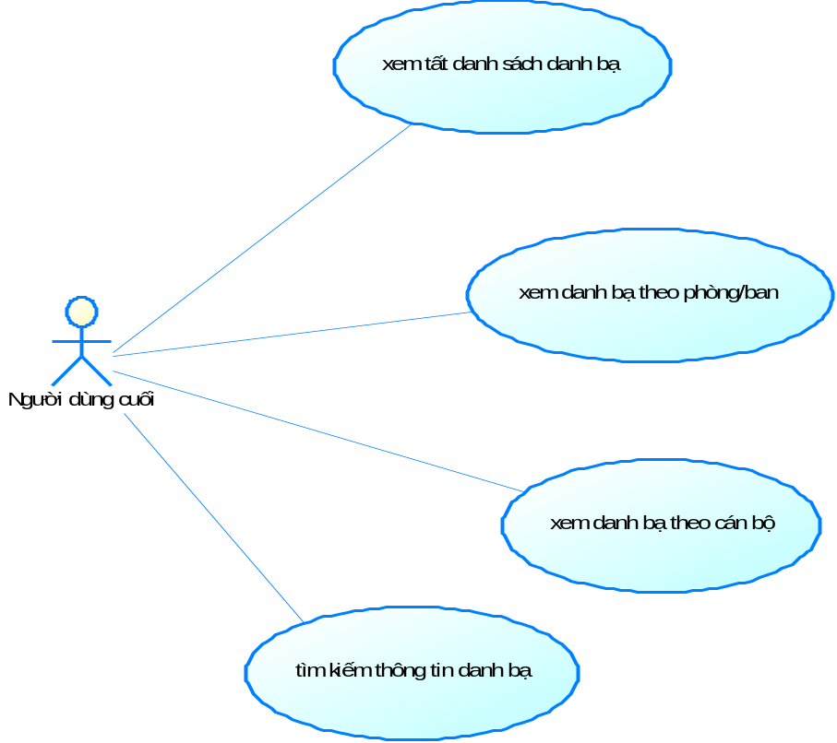
- Mô hình use case Khai thác danh bạ điện tử
    - Danh sách các Use cases
# | Mã | Tên | Mô tả
1 |  | Xem tất danh sách danh bạ | Người dùng cuối có thể xem tất danh sách danh bạ
2 |  | Xem danh bạ theo phòng/ban | Người dùng cuối có thể xem danh bạ theo phòng/ban
3 |  | Xem danh bạ theo cán bộ | Người dùng cuối có thể xem danh bạ theo cán bộ
 |  | Tìm kiếm thông tin danh bạ | Người dùng cuối có thể tìm kiếm thông tin danh bạ

    - Danh sách actor
# | Tên Actor | Mô tả
1 | Người dùng | Người dùng cuối
    - Mô tả chi tiết các Use cases
      - Use case xem tất danh sách danh bạ
Mô tả chi tiết
Mã : UC_1 |  |  | Xem tất danh sách danh bạ |  | Tham chiếu SRS:
 |  |  |  |  | Mứcđộưu tiên:1
Mục đích |  |  | Cho phép người dùng xem tất danh sách danh bạ
Tác nhân | Chính |  | Người dùng
Tác nhân | Khác
Điều kiện trước |  |  | Người dùng truy cập cổng thông tin điện tử
Điều kiện sau
Luồng chính |  | Bước | Người dùng | Hệ thống
 |  | 1 | Truy cập chức năng danh bạn điện tử
 |  | 2 |  | Hiển thị danh sách danh bạn đơn vị
Luồng rẽ nhánh 1
Luồng rẽ nhánh 2
Luồng rẽ nhánh 3
Ngoại lệ

Lược đồ hành vi
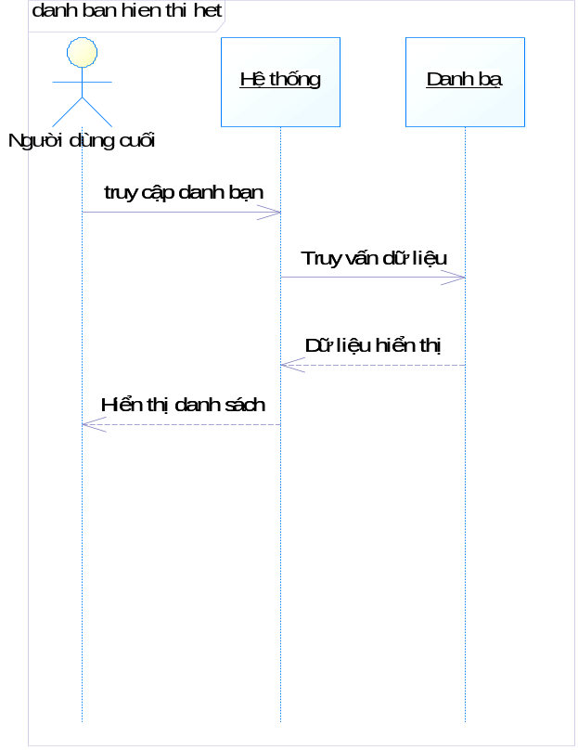
- Lược đồ hành vi thực hiện chức năng xem danh bạ điện tử
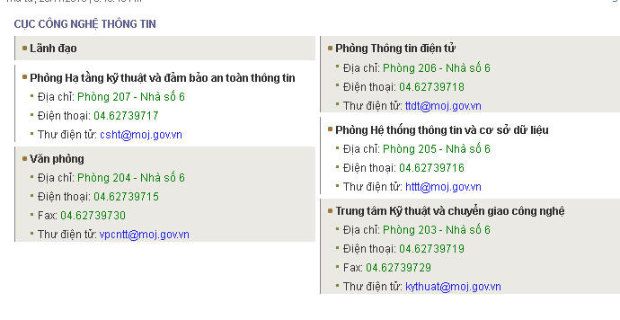
- Giao diện chức năng xem danh bạn điện tử

      - Use case xem danh bạ theo phòng ban
Mô tả chi tiết
Mã : UC_2 |  |  | Xem danh bạ theo phòng ban |  | Tham chiếu SRS:
 |  |  |  |  | Mứcđộưu tiên:1
Mụcđích |  |  | Cho phép người dùng xem danh bạ theo phòng ban
Tác nhân | Chính |  | Người dùng
Tác nhân | Khác
Điều kiện trước
Điều kiện sau
Luồng chính |  | Bước | Người dùng | Hệ thống
 |  | 1 | Chọn chức năng xem danh bạ theo phòng ban
 |  | 2 |  | Hiển thị danh sách danh bạ theo phòng ban
 |  | 3
Luồng rẽ nhánh 1
Luồng rẽ nhánh 2
Luồng rẽ nhánh 3
Ngoại lệ

Lược đồ hành vi
- Lược đồ hành vi thực hiện chức năng xem danh bạ theo phòng ban

Giao diện thực hiện chức năng

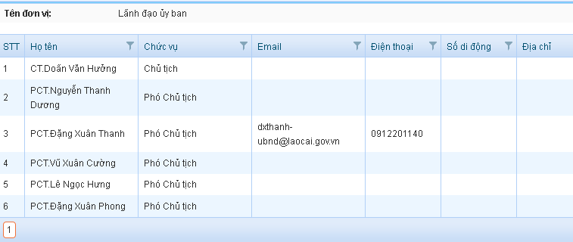
- Giao diện chức năng xem danh bạ theo phòng ban
      - Use case xem danh bạ theo cán bộ
Mô tả chi tiết
Mã : UC_1 |  |  | Xem danh bạ theo cán bộ |  | Tham chiếu SRS:
 |  |  |  |  | Mứcđộưu tiên:1
Mục đích |  |  | Cho phép người dùng xem danh bạ theo cán bộ
Tác nhân | Chính |  | Người dùng
Tác nhân | Khác
Điều kiện trước |  |  | Người dùng truy cập cổng thông tin điện tử
Điều kiện sau
Luồng chính |  | Bước | Người dùng | Hệ thống
 |  | 1 | Truy cập chức năng liên kết website
 |  | 2 | Chọn cán bộ xem thông tin
 |  | 3 |  | Hiển thị danh bạ của cán bộ
Luồng rẽ nhánh 1
Luồng rẽ nhánh 2
Luồng rẽ nhánh 3
Ngoại lệ

Lược đồ hành vi
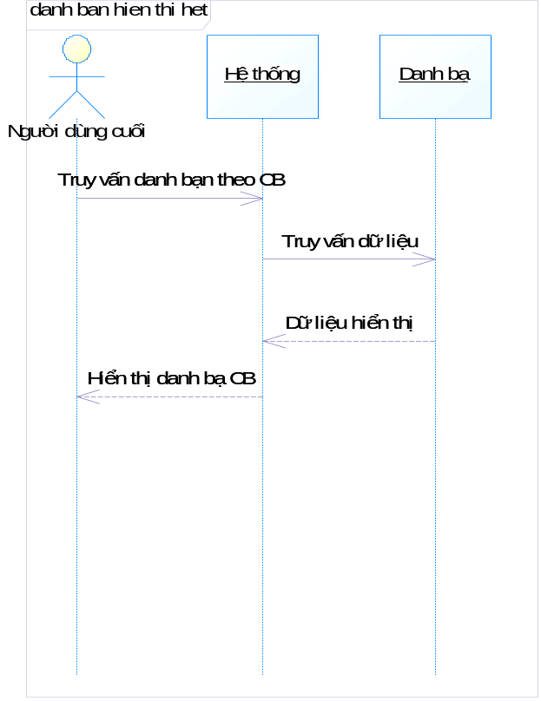
- Lược đồ hành vi thực hiện chức năng xem danh bạ theo cán bộ

      - Use case tìm kiếm thông tin danh bạ
Mô tả chi tiết
Mã : UC_2 |  |  | Tìm kiếm thông tin danh bạ |  | Tham chiếu SRS:
 |  |  |  |  | Mứcđộưu tiên:1
Mụcđích |  |  | Cho phép người dùng tìm kiếm thông tin danh bạ
Tác nhân | Chính |  | Người dùng
Tác nhân | Khác
Điều kiện trước
Điều kiện sau
Luồng chính |  | Bước | Người dùng | Hệ thống
 |  | 1 | Chọn chức năng tìm kiếm thông tin danh bạ
 |  | 2 | Nhập thông tin tìm kiếm
 |  | 3 |  | Hiển thị danh sách danh bạ tìm kiếm
Luồng rẽ nhánh 1
Luồng rẽ nhánh 2
Luồng rẽ nhánh 3
Ngoại lệ

Lược đồ hành vi
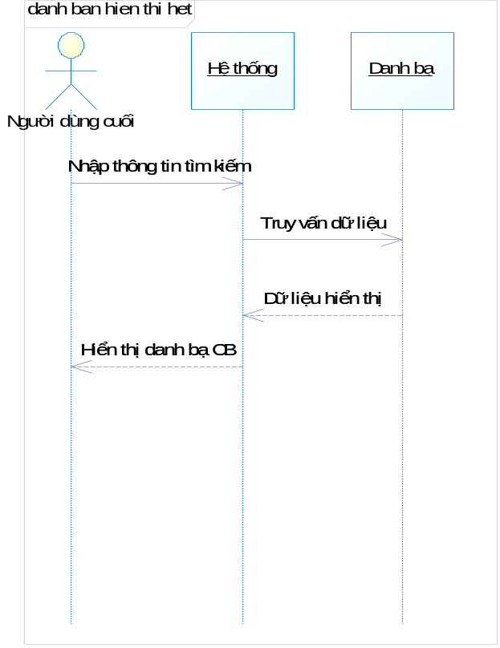
- Lược đồ hành vi thực hiện chức năng tìm kiếm thông tin danh bạ

Giao diện thực hiện chức năng

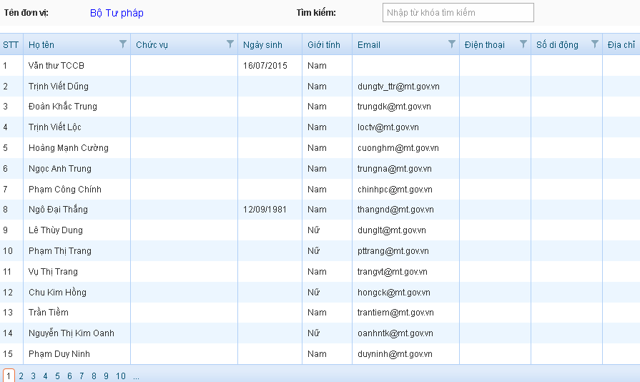
- Giao diện chức năng tìm kiếm thông tin danh bạ

TÌM KIẾM
- Module này bao gồm các chức năng sau:
- Khai thác chức năng tìm kiếm

MÔ HÌNH NGƯỜI DÙNG HỆ THỐNG
  - Mô hình người dùng

Hình 1. Mô hình người dùng hệ thống
  - Danh sách nhóm người dùng
STT | Tên nhóm người dùng | Vai trò
 | Người dùng cuối | Người dùng cuối.

CHỨC NĂNG CỦA MODULE
  - Mô hình phân rã chức năng
  - Danh sách chức năng thuộc module
STT | Tên chức năng | Mô tả chức năng
 | Tìm kiếm thông tin | Cho phép tìm kiếm thông tin theo nhiều tiêu chí

CHI TIẾT CHỨC NĂNG
  - Quản lý Tìm kiếm thông tin
    - Mô hình Use cases
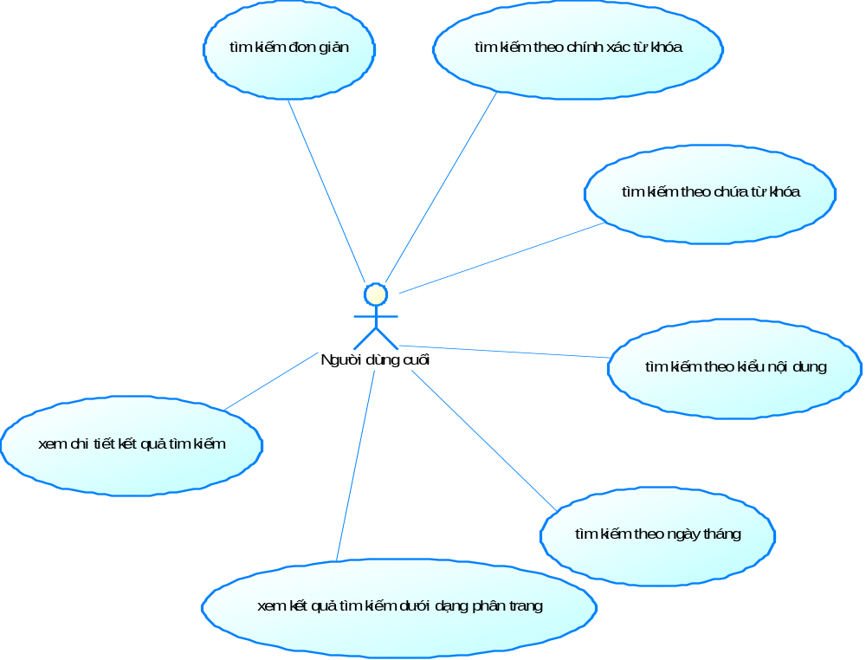
- Mô hình use case Tìm kiếm thông tin
    - Danh sách các Use cases
# | Mã | Tên | Mô tả
1 |  | Tìm kiếm đơn giản | Người dùng cuối có thể thực hiện tìm kiếm đơn giản
2 |  | Tìm kiếm theo chính xác từ khóa | Người dùng cuối có thể tìm kiếm theo chính xác từ khóa
3 |  | Tìm kiếm theo chứa từ khóa | Người dùng cuối có thể tìm kiếm theo chứa từ khóa
4 |  | Tìm kiếm theo kiểu nội dung | Người dùng cuối có thể tìm kiếm theo kiểu nội dung
5 |  | Tìm kiếm theo ngày tháng | Người dùng cuối có thể tìm kiếm theo ngày tháng
6 |  | Xem kết quả tìm kiếm dưới dạng phân trang | Người dùng cuối có thể xem kết quả tìm kiếm dưới dạng phân trang

    - Danh sách actor
# | Tên Actor | Mô tả
1 | Người dùng | Người dùng cuối
    - Mô tả chi tiết các Use cases
      - Use case tìm kiếm đơn giản
Mô tả chi tiết
Mã : UC_1 |  |  | Tìm kiếm đơn giản |  | Tham chiếu SRS:
 |  |  |  |  | Mứcđộưu tiên:1
Mục đích |  |  | Cho phép người dùng tìm kiếm đơn giản trên cổng thông tin pháp điển
Tác nhân | Chính |  | Người dùng
Tác nhân | Khác
Điều kiện trước |  |  | Người dùng truy cập cổng thông tin điện tử
Điều kiện sau
Luồng chính |  | Bước | Người dùng | Hệ thống
 |  | 1 | Chọn chức năng tìm kiếm
 |  | 2 | Nhập từ khóa tìm kiếm
 |  | 3 |  | Hiển thị kết quả tìm kiếm
Luồng rẽ nhánh 1
Luồng rẽ nhánh 2
Luồng rẽ nhánh 3
Ngoại lệ

Lược đồ hành vi
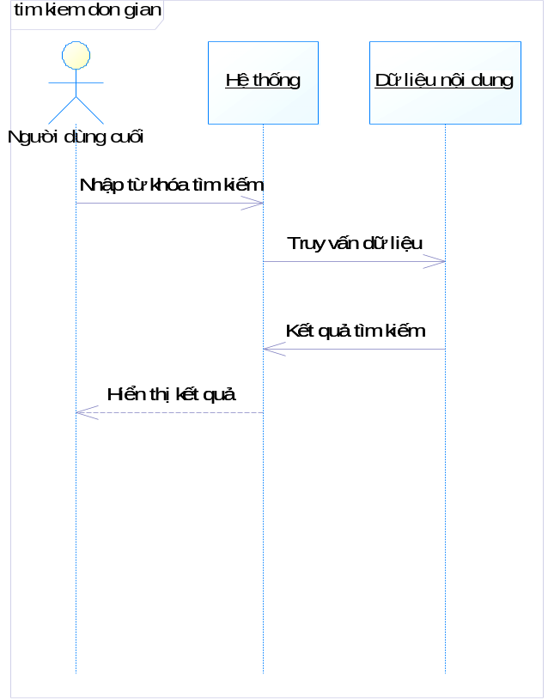
- Lược đồ hành vi thực hiện chức năng tìm kiếm đơn giản
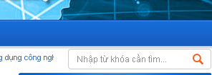
- Giao diện tìm kiếm đơn giản

      - Use case tìm kiếm theo chính xác từ khóa
Mô tả chi tiết
Mã : UC_2 |  |  | Tìm kiếm theo chính xác từ khóa |  | Tham chiếu SRS:
 |  |  |  |  | Mứcđộưu tiên:1
Mụcđích |  |  | Cho phép người dùng tìm kiếm theo chính xác từ khóa
Tác nhân | Chính |  | Người dùng
Tác nhân | Khác
Điều kiện trước
Điều kiện sau
Luồng chính |  | Bước | Người dùng | Hệ thống
 |  | 1 | Chọn chức năng tìm kiếm theo chính xác từ khóa. Nhấp tìm kiếm
 |  | 2 |  | Hiển thị danh sách liên kết
 |  | 3
Luồng rẽ nhánh 1
Luồng rẽ nhánh 2
Luồng rẽ nhánh 3
Ngoại lệ

Lược đồ hành vi
- Lược đồ hành vi thực hiện chức năng tìm kiếm theo chính xác từ khóa

Giao diện thực hiện chức năng

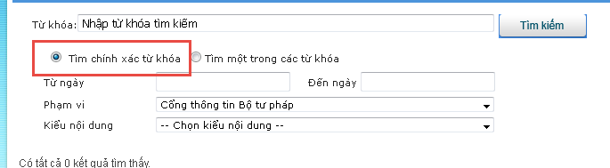
- Giao diện chức năng tìm kiếm theo chính xác từ khóa
      - Use case tìm kiếm theo chứa từ khóa
Mô tả chi tiết
Mã : UC_1 |  |  | tìm kiếm theo chứa từ khóa |  | Tham chiếu SRS:
 |  |  |  |  | Mứcđộưu tiên:1
Mục đích |  |  | Cho phép người dùng tìm kiếm theo chứa từ khóa
Tác nhân | Chính |  | Người dùng
Tác nhân | Khác
Điều kiện trước |  |  | Người dùng truy cập cổng thông tin điện tử
Điều kiện sau
Luồng chính |  | Bước | Người dùng | Hệ thống
 |  | 1 | Nhập từ khóa tìm kiếm
 |  | 2 | Chọn tìm kiếm trong từ khóa
 |  | 3 |  | Hiển thị kết quả tìm kiếm
Luồng rẽ nhánh 1
Luồng rẽ nhánh 2
Luồng rẽ nhánh 3
Ngoại lệ

Lược đồ hành vi
- Lược đồ hành vi thực hiện chức năng tìm kiếm theo chứa từ khóa
Giao diện thực hiện chức năng

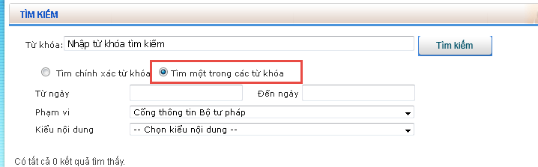
- Giao diện chức năng xem danh sách liên kết

      - Use case tìm kiếm theo kiểu nội dung
Mô tả chi tiết
Mã : UC_2 |  |  | Tìm kiếm theo kiểu nội dung |  | Tham chiếu SRS:
 |  |  |  |  | Mứcđộưu tiên:1
Mụcđích |  |  | Cho phép người dùng tìm kiếm theo kiểu nội dung
Tác nhân | Chính |  | Người dùng
Tác nhân | Khác
Điều kiện trước
Điều kiện sau
Luồng chính |  | Bước | Người dùng | Hệ thống
 |  | 1 | Chọn chức năng tìm kiếm theo kiểu nội dung
 |  | 2 | Nhập từ khóa tìm kiếm
 |  | 3 |  | Hiển thị kết quả tìm kiếm
Luồng rẽ nhánh 1
Luồng rẽ nhánh 2
Luồng rẽ nhánh 3
Ngoại lệ

Lược đồ hành vi
- Lược đồ hành vi thực hiện chức năng tìm kiếm theo kiểu nội dung

Giao diện thực hiện chức năng

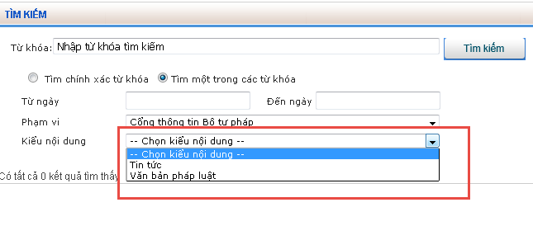
- Giao diện chức năng tìm kiếm theo kiểu nội dung
      - Use case theo ngày tháng
Mô tả chi tiết
Mã : UC_1 |  |  | Theo ngày tháng |  | Tham chiếu SRS:
 |  |  |  |  | Mứcđộưu tiên:1
Mục đích |  |  | Cho phép người dùng theo ngày tháng
Tác nhân | Chính |  | Người dùng
Tác nhân | Khác
Điều kiện trước |  |  | Người dùng truy cập cổng thông tin điện tử
Điều kiện sau
Luồng chính |  | Bước | Người dùng | Hệ thống
 |  | 1 | Truy cập chức năng tìm kiếm
 |  | 2 | Nhập thông tin tìm kiếm từ ngày đến ngày
 |  | 3 |  | Hiển thị kết quả tìm kiếm
Luồng rẽ nhánh 1
Luồng rẽ nhánh 2
Luồng rẽ nhánh 3
Ngoại lệ

Lược đồ hành vi
- Lược đồ hành vi thực hiện chức năng theo ngày tháng
Giao diện thực hiện chức năng

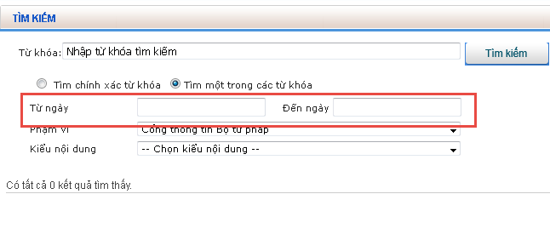
- Giao diện chức năng tìm kiếm theo thời gian

      - Use case xem kết quả tìm kiếm dưới dạng phân trang
Mô tả chi tiết
Mã : UC_2 |  |  | Xem kết quả tìm kiếm dưới dạng phân trang |  | Tham chiếu SRS:
 |  |  |  |  | Mứcđộưu tiên:1
Mụcđích |  |  | Cho phép người dùng xem kết quả tìm kiếm dưới dạng phân trang
Tác nhân | Chính |  | Người dùng
Tác nhân | Khác
Điều kiện trước
Điều kiện sau
Luồng chính |  | Bước | Người dùng | Hệ thống
 |  | 1 | Chọn chức năng xem kết quả tìm kiếm
 |  | 2 | Nhập thông tin tìm kiếm
 |  | 3 |  | Hiển thị kết quả dạng phân trang
Luồng rẽ nhánh 1
Luồng rẽ nhánh 2
Luồng rẽ nhánh 3
Ngoại lệ

Lược đồ hành vi
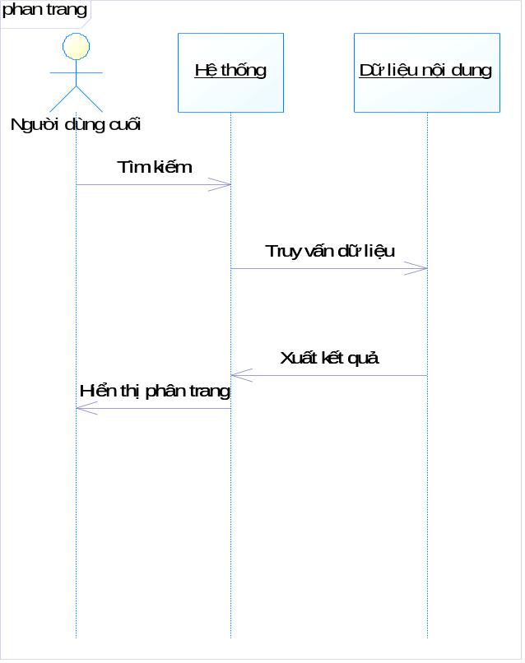
- Lược đồ hành vi thực hiện chức năng xem kết quả tìm kiếm dưới dạng phân trang

Giao diện thực hiện chức năng

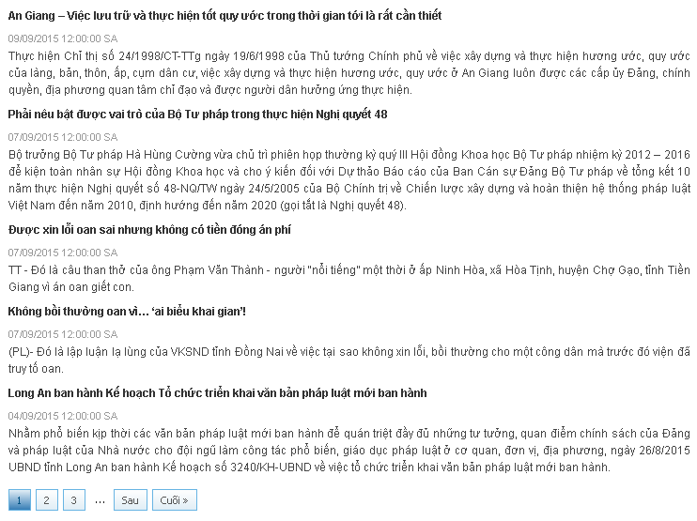
- Giao diện chức năng xem kết quả tìm kiếm dưới dạng phân trang
      - Use case xem chi tiết kết quả tìm kiếm
Mô tả chi tiết
Mã : UC_2 |  |  | Xem chi tiết kết quả tìm kiếm |  | Tham chiếu SRS:
 |  |  |  |  | Mứcđộưu tiên:1
Mụcđích |  |  | Cho phép người dùng xem chi tiết kết quả tìm kiếm
Tác nhân | Chính |  | Người dùng
Tác nhân | Khác
Điều kiện trước
Điều kiện sau
Luồng chính |  | Bước | Người dùng | Hệ thống
 |  | 1 | Nhập từ khóa tìm kiếm
 |  | 2 |  | Hiển thị kết quả tìm kiếm
 |  | 3 | Chọn xem một kết quả
 |  | 4 |  | Hiển thị nội dung liên kết
Luồng rẽ nhánh 1
Luồng rẽ nhánh 2
Luồng rẽ nhánh 3
Ngoại lệ

Lược đồ hành vi
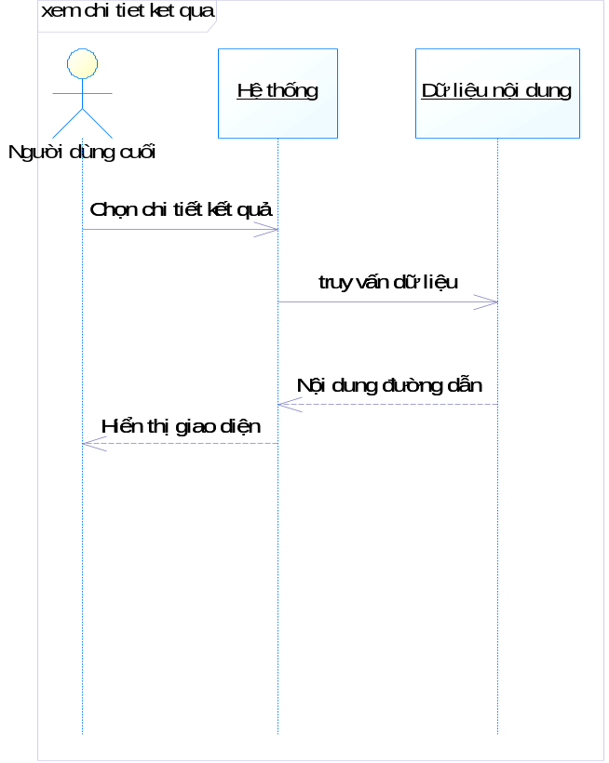
- Lược đồ hành vi thực hiện chức năng xem chi tiết kết quả tìm kiếm

Giao diện thực hiện chức năng

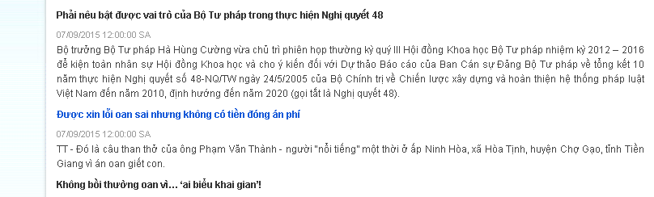
- Giao diện chức năng xem chi tiết kết quả tìm kiếm

QUẢN TRỊ HỆ THỐNG
- Module cung cấp các chức năng liên quan đến quản lý tài khoản. Module này bao gồm các chức năng sau:
- Quản lý người dùng
- Quản lý vai trò sử dụng
- Quản lý nhật ký, ghi log hệ thống
- Đăng nhập Hệ thống

MÔ HÌNH NGƯỜI DÙNG HỆ THỐNG
  - Mô hình người dùng

Hình 1. Mô hình người dùng hệ thống
  - Danh sách nhóm người dùng
STT | Tên nhóm người dùng | Vai trò
 | Người dùng cuối | Người dùng đăng nhập hệ thống.
 | Quản trị | Quản trị thông tin liên quan người dùng hệ thống

CHỨC NĂNG CỦA MODULE
  - Mô hình phân rã chức năng
  - Danh sách chức năng thuộc module
STT | Tên chức năng | Mô tả chức năng
 | Quản lý người dùng | Quản lý người dùng
 | Quản lý vai trò sử dụng | Quản lý vai trò sử dụng
 | Quản lý nhật ký, ghi log hệ thống | Quản lý nhật ký, ghi log hệ thống
 | Đăng nhập Hệ thống | Đăng nhập Hệ thống

CHI TIẾT CHỨC NĂNG
  - Quản lý Quản lý người dùng
    - Mô hình Use cases
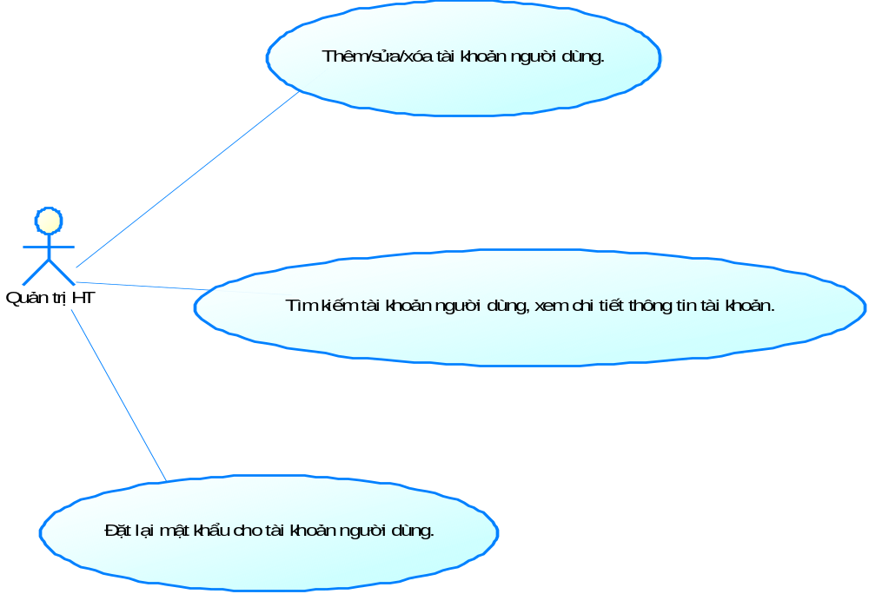
- Mô hình use case Quản lý người dùng
    - Danh sách các Use cases
# | Mã | Tên | Mô tả
1 |  | Thêm/sửa/xóa tài khoản người dùng. | Cán bộ quản trị thêm/sửa/xóa tài khoản người dùng.
2 |  | Tìm kiếm tài khoản người dùng, xem chi tiết thông tin tài khoản. | Cán bộ quản trị có thể tìm kiếm tài khoản người dùng, xem chi tiết thông tin tài khoản.
3 |  | Đặt lại mật khẩu cho tài khoản người dùng. | Cán bộ quản trị có thể đặt lại mật khẩu cho tài khoản người dùng.

    - Danh sách actor
# | Tên Actor | Mô tả
1 | Cán bộ quản trị | Người dùng quản trị hệ thống cổng cửa đơn vị
    - Mô tả chi tiết các Use cases
      - Use case Thêm/sửa/xóa tài khoản người dùng.
Mô tả chi tiết
Mã : UC_1 |  |  | Thêm/sửa/xóa tài khoản người dùng. |  | Tham chiếu SRS:
 |  |  |  |  | Mứcđộưu tiên:1
Mục đích |  |  | Cho phép người dùng, quản trị hệ thống Thêm/sửa/xóa tài khoản người dùng.
Tác nhân | Chính |  | Quản trị hệ thống
Tác nhân | Khác
Điều kiện trước |  |  | Người dùng đăng nhập hệ thống quản trị cổng thông tin
Điều kiện sau
Luồng chính |  | Bước | Người dùng | Hệ thống
 |  | 1 | Truy cập chức năng quản lý người dùng
 |  | 2 | Thêm mới/Sửa người dùng
 |  | 3 |  | Hiển thị form thêm mới/sửa
 |  | 4 | Cập nhật thông tin
 |  | 5 |  | Cập nhật dữ liệu người dùng
Luồng rẽ nhánh 1
Luồng rẽ nhánh 2
Luồng rẽ nhánh 3
Ngoại lệ

Lược đồ hành vi
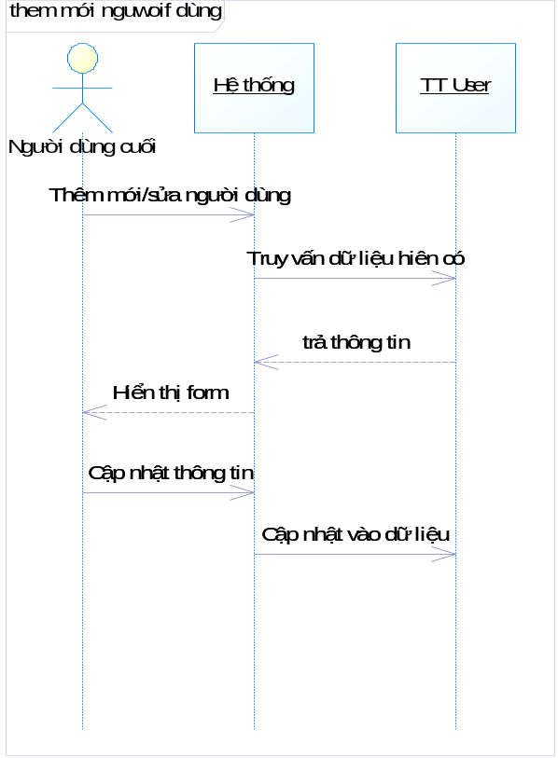
- Lược đồ hành vi thực hiện chức năng Thêm/sửa/xóa tài khoản người dùng.
Giao diện thực hiện chức năng

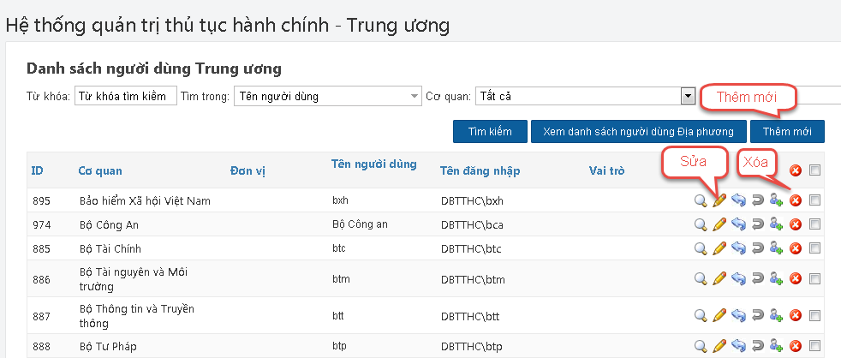
- Giao diện chức năng xem danh sách liên kết

      - Use case Tìm kiếm tài khoản người dùng, xem chi tiết thông tin tài khoản.
Mô tả chi tiết
Mã : UC_2 |  |  | Tìm kiếm tài khoản người dùng, xem chi tiết thông tin tài khoản. |  | Tham chiếu SRS:
 |  |  |  |  | Mứcđộưu tiên:1
Mụcđích |  |  | Cho phép người dùng Tìm kiếm tài khoản người dùng, xem chi tiết thông tin tài khoản.
Tác nhân | Chính |  | Quản trị hệ thống
Tác nhân | Khác
Điều kiện trước
Điều kiện sau
Luồng chính |  | Bước | Người dùng | Hệ thống
 |  | 1 | Truy cập quản lý người dùng
 |  | 2 | Nhập thông tin tìm kiếm
 |  | 3 |  | Hiển thị danh sách tìm kiếm
Luồng rẽ nhánh 1
Luồng rẽ nhánh 2
Luồng rẽ nhánh 3
Ngoại lệ

Lược đồ hành vi
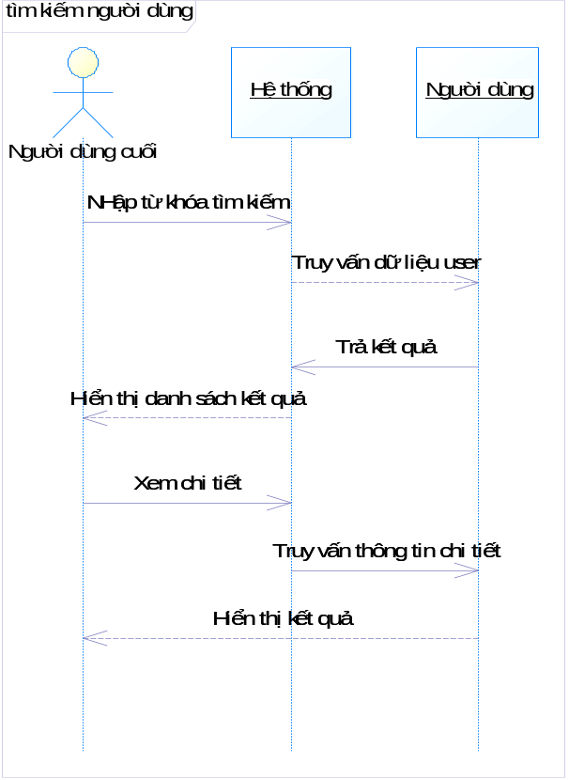
- Lược đồ hành vi thực hiện chức năng Tìm kiếm tài khoản người dùng, xem chi tiết thông tin tài khoản.

Giao diện thực hiện chức năng

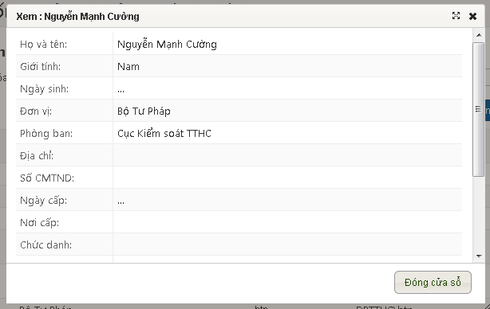
- Giao diện chức năng Tìm kiếm tài khoản người dùng, xem chi tiết thông tin tài khoản.
      - Use case đặt lại mật khẩu cho tài khoản người dùng.
Mô tả chi tiết
Mã : UC_2 |  |  | Đặt lại mật khẩu cho tài khoản người dùng. |  | Tham chiếu SRS:
 |  |  |  |  | Mứcđộưu tiên:1
Mụcđích |  |  | Cho phép người dùng Đặt lại mật khẩu cho tài khoản người dùng.
Tác nhân | Chính |  | Người dùng
Tác nhân | Khác
Điều kiện trước
Điều kiện sau
Luồng chính |  | Bước | Người dùng | Hệ thống
 |  | 1 | Chọn chức năng Đặt lại mật khẩu cho tài khoản người dùng.
 |  | 2 |  | Hiển thị form sửa người dùng
 |  | 3 | Nhập mật khẩu mới
 |  | 4 |  | Cập nhật thông tin mật khẩu
Luồng rẽ nhánh 1
Luồng rẽ nhánh 2
Luồng rẽ nhánh 3
Ngoại lệ

Lược đồ hành vi
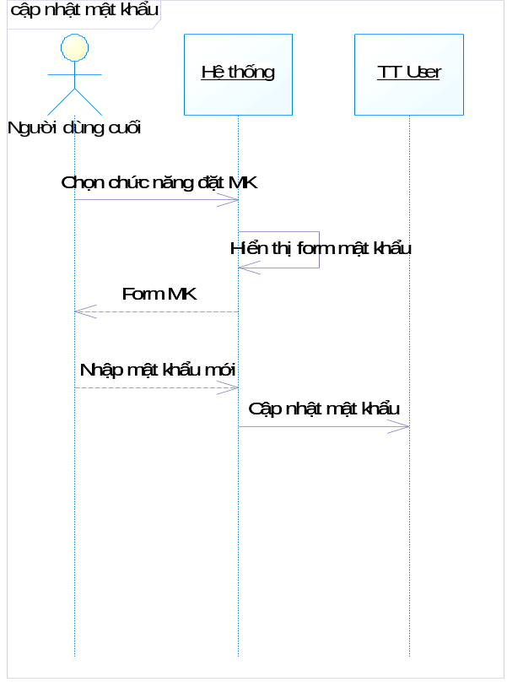
- Lược đồ hành vi thực hiện chức năng Đặt lại mật khẩu cho tài khoản người dùng.

Giao diện thực hiện chức năng

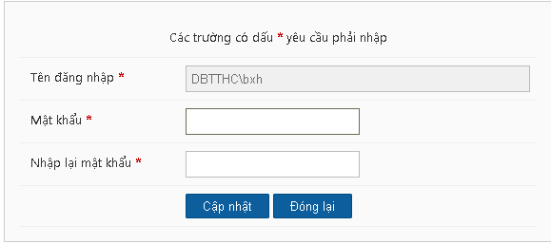
- Giao diện chức năng Đặt lại mật khẩu cho tài khoản người dùng.

  - Quản lý Quản lý vai trò sử dụng
    - Mô hình Use cases
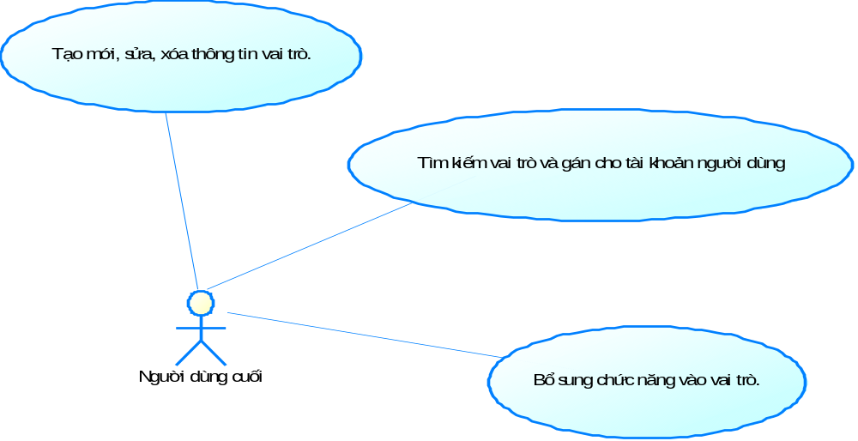
- Mô hình use case Quản lý vai trò sử dụng
    - Danh sách các Use cases
# | Mã | Tên | Mô tả
1 |  | Tạo mới, sửa, xóa thông tin vai trò. | Cán bộ quản trị tạo mới, sửa, xóa thông tin vai trò.
2 |  | Bổ sung chức năng vào vai trò. | Cán bộ quản trị bổ sung chức năng vào vai trò.
3 |  | Tìm kiếm vai trò và gán cho tài khoản người dùng | Cán bộ quản trị có thể tìm kiếm vai trò và gán cho tài khoản người dùng

    - Danh sách actor
# | Tên Actor | Mô tả
1 | Cán bộ quản trị | Cán bộ thực hiện quản trị hệ thống, tài khoản người dùng củcủa đơn vị.
    - Mô tả chi tiết các Use cases
      - Use case Tạo mới, sửa, xóa thông tin vai trò.
Mô tả chi tiết
Mã : UC_1 |  |  | Tạo mới, sửa, xóa thông tin vai trò. |  | Tham chiếu SRS:
 |  |  |  |  | Mứcđộưu tiên:1
Mục đích |  |  | Cho phép người dùng Tạo mới, sửa, xóa thông tin vai trò.
Tác nhân | Chính |  | Người dùng
Tác nhân | Khác
Điều kiện trước |  |  | Người dùng truy cập cổng thông tin điện tử
Điều kiện sau
Luồng chính |  | Bước | Người dùng | Hệ thống
 |  | 1 | Truy cập chức năng quản trị vai trò
 |  | 2 | Thực hiện biên tập vai trò
 |  | 3 |  | Cập nhật dữ liệu vai trò
Luồng rẽ nhánh 1
Luồng rẽ nhánh 2
Luồng rẽ nhánh 3
Ngoại lệ

Lược đồ hành vi
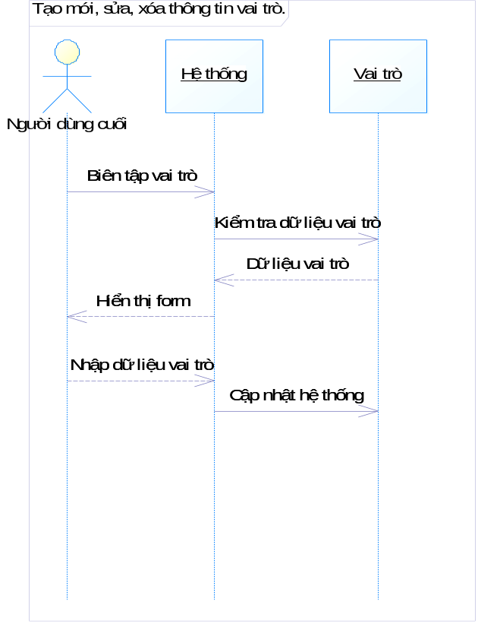
- Lược đồ hành vi thực hiện chức năng Tạo mới, sửa, xóa thông tin vai trò.
Giao diện thực hiện chức năng

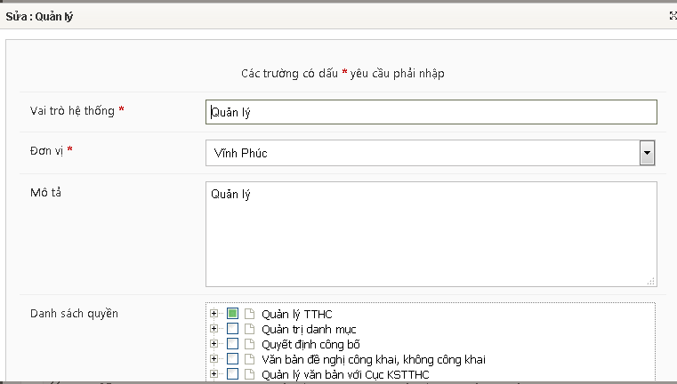
- Giao diện chức năng xem danh sách liên kết

      - Use case Bổ sung chức năng vào vai trò.
Mô tả chi tiết
Mã : UC_2 |  |  | Bổ sung chức năng vào vai trò. |  | Tham chiếu SRS:
 |  |  |  |  | Mứcđộưu tiên:1
Mụcđích |  |  | Cho phép người dùng Bổ sung chức năng vào vai trò.
Tác nhân | Chính |  | Quản trị hệ thống
Tác nhân | Khác
Điều kiện trước
Điều kiện sau |  |  | Đăng nhập thành công vào hệ thống với quyền quản trị hệ thống
Luồng chính |  | Bước | Người dùng | Hệ thống
 |  | 1 | Chọn chức năng Bổ sung chức năng vào vai trò.
 |  | 2 |  | Hiển thị form bổ sung quyền vào vai trò
 |  | 3 | Nhập vai trò mới vào vài trò
 |  | 4 |  | Cập nhật thông tin vào hệ thống
Luồng rẽ nhánh 1
Luồng rẽ nhánh 2
Luồng rẽ nhánh 3
Ngoại lệ

Lược đồ hành vi
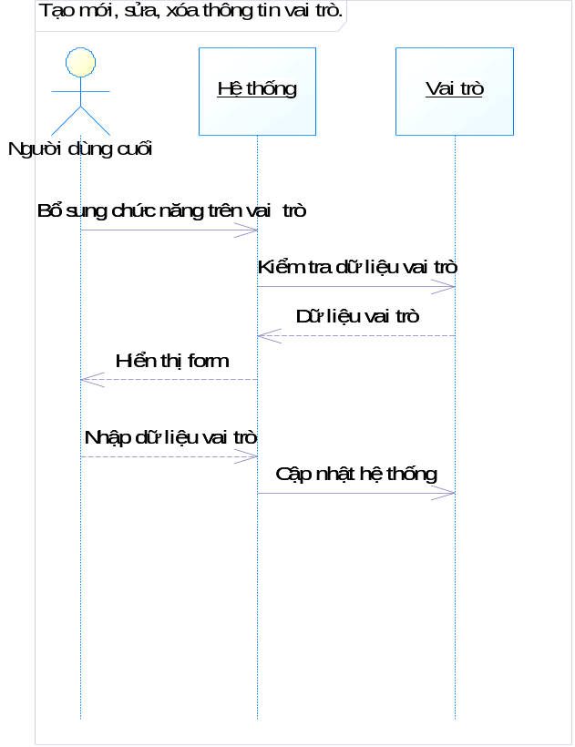
- Lược đồ hành vi thực hiện chức năng Bổ sung chức năng vào vai trò.

Giao diện thực hiện chức năng

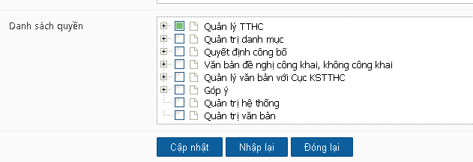
- Giao diện chức năng Bổ sung chức năng vào vai trò.
      - Tìm kiếm vai trò và gán cho tài khoản người dùng
Mô tả chi tiết
Mã : UC_2 |  |  | Tìm kiếm vai trò và gán cho tài khoản người dùng |  | Tham chiếu SRS:
 |  |  |  |  | Mứcđộưu tiên:1
Mụcđích |  |  | Cho phép cán bộ quản trị tìm kiếm vai trò và gán cho tài khoản người dùng
Tác nhân | Chính |  | Người dùng
Tác nhân | Khác
Điều kiện trước |  |  | Người dùng truy cập hệ thống đăng nhập với tài khoản quản trị hệ thống
Điều kiện sau
Luồng chính |  | Bước | Người dùng | Hệ thống
 |  | 1 | Xem danh sách vai trò
 |  | 2 | Nhập từ khóa tìm kiếm
 |  | 3 |  | Hiển thị kết quả tìm kiếm
 |  | 4 | Chon người dùng gán vai trò
 |  | 5 |  | Cập nhật thông tin vai trò người dùng
Luồng rẽ nhánh 1
Luồng rẽ nhánh 2
Luồng rẽ nhánh 3
Ngoại lệ

Lược đồ hành vi
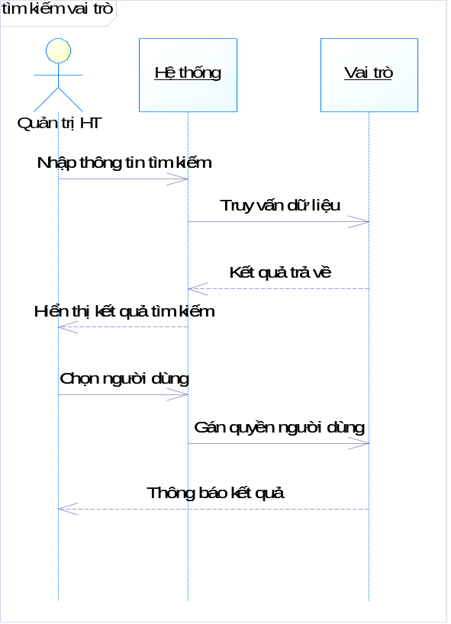
- Lược đồ hành vi thực hiện Tìm kiếm vai trò và gán cho tài khoản người dùng

Giao diện thực hiện chức năng

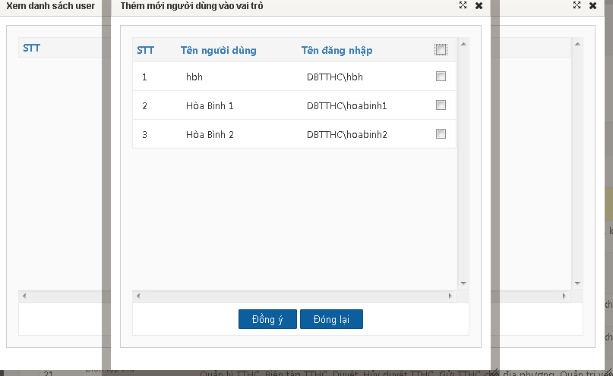
- Giao diện chức năng thêm mới người dùng vào vai trò

  - Quản lý Quản lý nhật ký, ghi log hệ thống
    - Mô hình Use cases
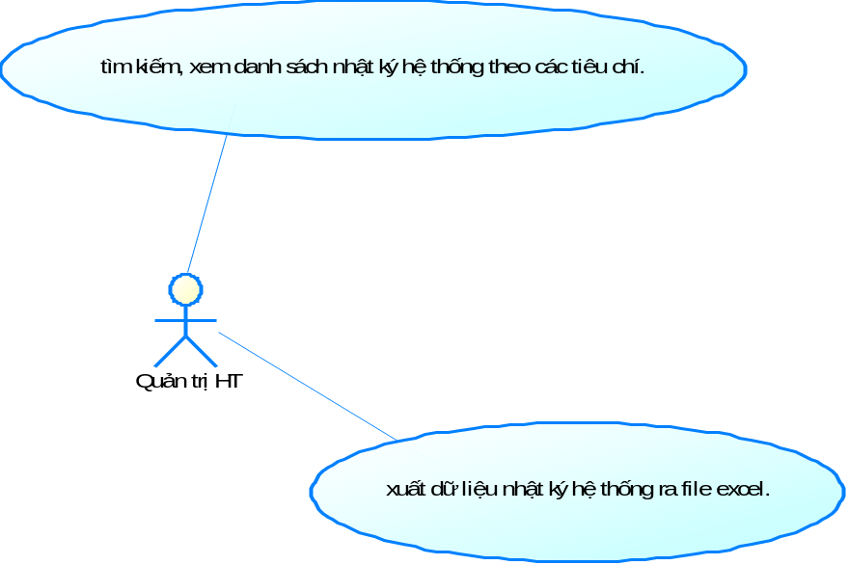
- Mô hình use case Quản lý nhật ký, ghi log hệ thống
    - Danh sách các Use cases
# | Mã | Tên | Mô tả
1 |  | Lưu trữ các thông tin liên quan đến lịch sử thao tác khi người dùng thêm mới/sửa/xóa dữ liệu. | Hệ thống tự động lưu trữ các thông tin liên quan đến lịch sử thao tác khi người dùng thêm mới/sửa/xóa dữ liệu.
2 |  | Tìm kiếm, xem danh sách nhật ký hệ thống theo các tiêu chí. | QTHT có thể tìm kiếm, xem danh sách nhật ký hệ thống theo các tiêu chí.
3 |  | Xuất dữ liệu nhật ký hệ thống ra file excel. | QTHT có thể xuất dữ liệu nhật ký hệ thống ra file excel.

    - Danh sách actor
# | Tên Actor | Mô tả
1 | Người dùng | Người dùng cuối
2 | Quản trị hệ thống | Người dùng có trách nhiệm quản lý hệ thống cổng
    - Mô tả chi tiết các Use cases
      - Use case Lưu trữ các thông tin liên quan đến lịch sử thao tác khi người dùng thêm mới/sửa/xóa dữ liệu.
Mô tả chi tiết
Mã : UC_1 |  |  | Lưu trữ các thông tin liên quan đến lịch sử thao tác khi người dùng thêm mới/sửa/xóa dữ liệu. |  | Tham chiếu SRS:
 |  |  |  |  | Mứcđộưu tiên:1
Mục đích |  |  | Hệ thống thực hiện Lưu trữ các thông tin liên quan đến lịch sử thao tác khi người dùng thêm mới/sửa/xóa dữ liệu.
Tác nhân | Chính
Tác nhân | Khác |  | Người dùng
Điều kiện trước |  |  | Người dùng truy cập hệ thống thực hiện các thao tác
Điều kiện sau
Luồng chính |  | Bước | Người dùng | Hệ thống
 |  | 1 | Thực hiện các thao tác với dữ liệu trên phần mềm
 |  | 2 |  | Lưu lại thông tin xử lý của người dùng
Luồng rẽ nhánh 1
Luồng rẽ nhánh 2
Luồng rẽ nhánh 3
Ngoại lệ

Lược đồ hành vi
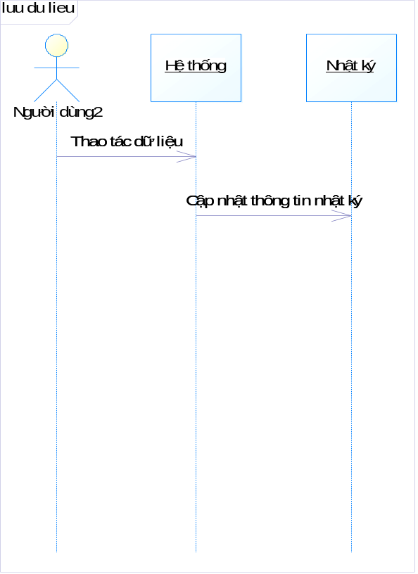
- Lược đồ hành vi thực hiện chức năng Lưu trữ các thông tin liên quan đến lịch sử thao tác khi người dùng thêm mới/sửa/xóa dữ liệu.
Giao diện thực hiện chức năng

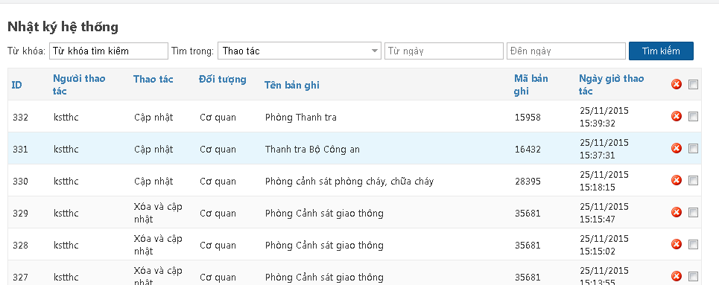
- Giao diện chức năng lưu nhật ký hệ thống

      - Use case Tìm kiếm, xem danh sách nhật ký hệ thống theo các tiêu chí
Mô tả chi tiết
Mã : UC_2 |  |  | Tìm kiếm, xem danh sách nhật ký hệ thống theo các tiêu chí |  | Tham chiếu SRS:
 |  |  |  |  | Mứcđộưu tiên:1
Mụcđích |  |  | Cho phép người dùng Tìm kiếm, xem danh sách nhật ký hệ thống theo các tiêu chí
Tác nhân | Chính |  | Người dùng
Tác nhân | Khác
Điều kiện trước |  |  | Người dùng đăng nhập thành công vào hệ thống với quyền quản trị hệ thống
Điều kiện sau
Luồng chính |  | Bước | Người dùng | Hệ thống
 |  | 1 | Chọn chức năng nhật ký hệ thống
 |  | 2 |  | Hiển thị danh sách nhật ký
 |  | 3 | Nhập thông tin tìm kiếm
 |  | 4 |  | Hiển thị kết quả tìm kiếm
Luồng rẽ nhánh 1
Luồng rẽ nhánh 2
Luồng rẽ nhánh 3
Ngoại lệ

Lược đồ hành vi
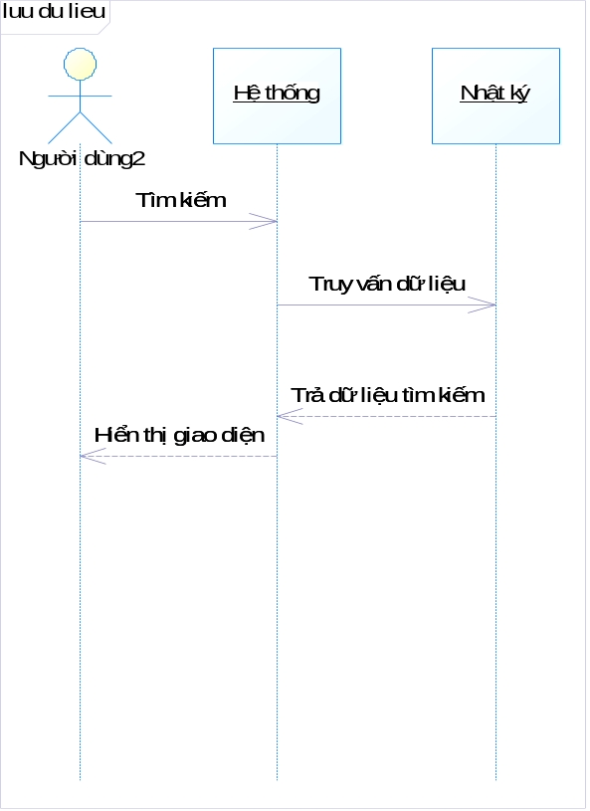
- Lược đồ hành vi thực hiện chức năng Tìm kiếm, xem danh sách nhật ký hệ thống theo các tiêu chí

Giao diện thực hiện chức năng

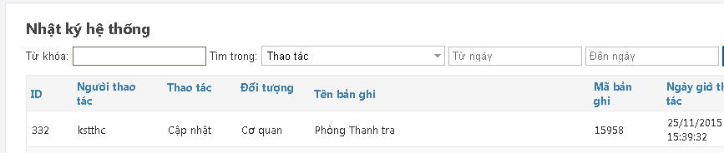
- Giao diện chức năng Tìm kiếm, xem danh sách nhật ký hệ thống theo các tiêu chí
  - Quản lý Đăng nhập Hệ thống
    - Mô hình Use cases
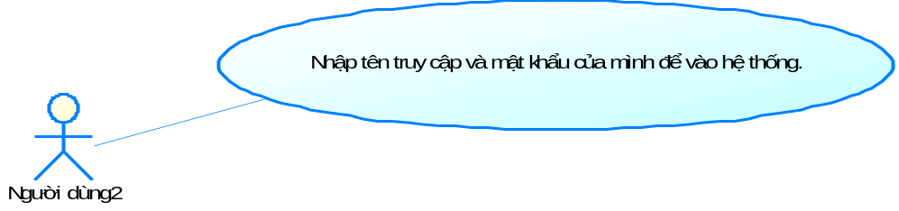
- Mô hình use case Đăng nhập Hệ thống
    - Danh sách các Use cases
# | Mã | Tên | Mô tả
1 |  | Hệ thống tự sinh mã bảo vệ ngẫu nhiên. | Khi người dùng đăng nhập Hệ thống tự sinh mã bảo vệ ngẫu nhiên.
2 |  | Nhập tên truy cập và mật khẩu của mình để vào hệ thống. | Nhập tên truy cập và mật khẩu của mình để vào hệ thống.
3 |  | Hệ thống kiểm tra đăng nhập hợp lệ. | Hệ thống kiểm tra đăng nhập hợp lệ.

    - Danh sách actor
# | Tên Actor | Mô tả
1 | Người dùng | Người dùng cuối
    - Mô tả chi tiết các Use cases
      - Use case Hệ thống tự sinh mã bảo vệ ngẫu nhiên.
Mô tả chi tiết
Mã : UC_1 |  |  | Hệ thống tự sinh mã bảo vệ ngẫu nhiên. |  | Tham chiếu SRS:
 |  |  |  |  | Mứcđộưu tiên:1
Mục đích |  |  | Khi người dùng đăng nhập hệ thống, hệ thống tự sinh mã bảo vệ ngẫu nhiên xác thực.
Tác nhân | Chính |  | Người dùng
Tác nhân | Khác
Điều kiện trước |  |  | Người dùng truy cập cổng thông tin điện tử
Điều kiện sau
Luồng chính |  | Bước | Người dùng | Hệ thống
 |  | 1 | Người dùng truy cập phân hệ quản trị của hệ thống
 |  | 2 |  | Sinh mã bảo vệ ngẫu nhiên để xác thực
Luồng rẽ nhánh 1
Luồng rẽ nhánh 2
Luồng rẽ nhánh 3
Ngoại lệ

Lược đồ hành vi
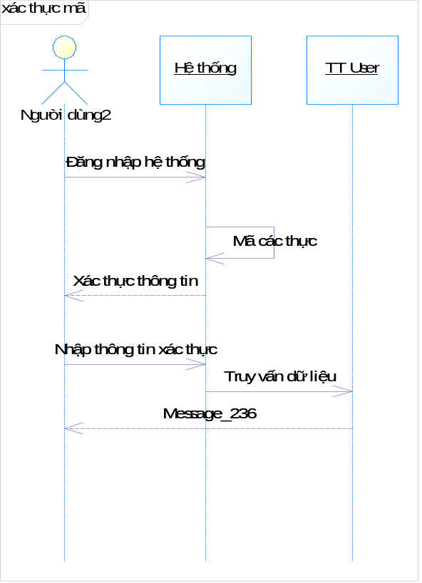
- Lược đồ hành vi thực hiện Hệ thống tự sinh mã bảo vệ ngẫu nhiên.
Giao diện thực hiện chức năng

      - Use case Người dùng Nhập tên truy cập và mật khẩu của mình để vào hệ thống.
Mô tả chi tiết
Mã : UC_2 |  |  | Người dùng Nhập tên truy cập và mật khẩu của mình để vào hệ thống. |  | Tham chiếu SRS:
 |  |  |  |  | Mứcđộưu tiên:1
Mụcđích |  |  | Hệ thống yêu cầu người dùng Nhập tên truy cập và mật khẩu của mình để vào hệ thống.
Tác nhân | Chính |  | Người dùng
Tác nhân | Khác
Điều kiện trước
Điều kiện sau
Luồng chính |  | Bước | Người dùng | Hệ thống
 |  | 1 | Nhập tên truy cập, mật khẩu trên form đăng nhập
 |  | 2 |  | Kiểm tra thông tin tài khoản, mật khẩu
Luồng rẽ nhánh 1
Luồng rẽ nhánh 2
Luồng rẽ nhánh 3
Ngoại lệ

Lược đồ hành vi
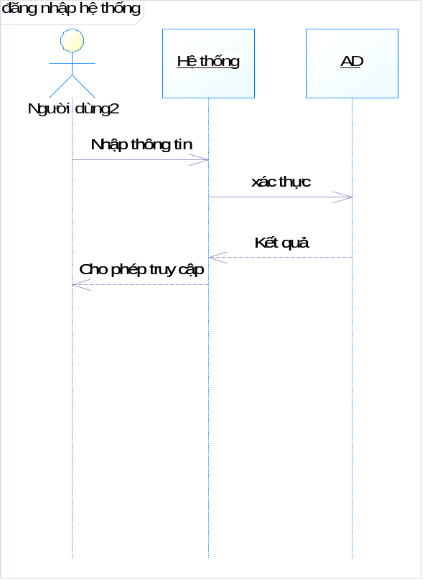
- Lược đồ hành vi thực hiện chức năng đăng nhập hệ thống

Giao diện thực hiện chức năng

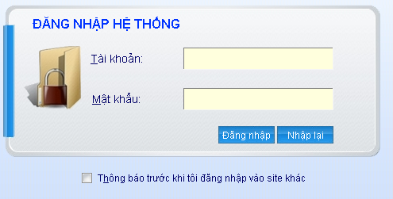
Giao diện chức năng đăng nhập hệ thóng

      - Use case Hệ thống kiểm tra đăng nhập hợp lệ.
Mô tả chi tiết
Mã : UC_2 |  |  | Người dùng đăng nhập Hệ thống kiểm tra đăng nhập hợp lệ. |  | Tham chiếu SRS:
 |  |  |  |  | Mứcđộưu tiên:1
Mụcđích |  |  | Hệ thống yêu cầu người dùng Nhập tên truy cập và mật khẩu của mình để vào hệ thống.
Tác nhân | Chính |  | Người dùng
Tác nhân | Khác
Điều kiện trước
Điều kiện sau
Luồng chính |  | Bước | Người dùng | Hệ thống
 |  | 1 | Nhập tên truy cập, mật khẩu trên form đăng nhập
 |  | 2 |  | Kiểm tra thông tin tài khoản, mật khẩu
Luồng rẽ nhánh 1
Luồng rẽ nhánh 2
Luồng rẽ nhánh 3
Ngoại lệ

Lược đồ hành vi
- Lược đồ hành vi thực hiện chức năng đăng nhập hệ thống

Giao diện thực hiện chức năng

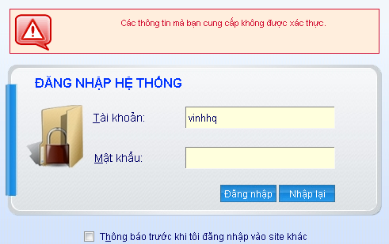
- Giao diện chức năng kiểm tra thông tin đăng nhập hệ thống

TÍCH HỢP, CHIA SẺ
- Module thực hiện các chức năng giao tiếp giữa cổng thông tin điển tử và các hệ thống khác trên hệ thống CSDL. Module này bao gồm các chức năng sau:
- Tích hợp với phần mềm Pháp điển
- Tích hợp danh bạ điện tử
- Tích hợp Văn bản pháp luật
- Tích hợp hỏi đáp
- Tích hợp Hướng dẫn nghiệp vụ

MÔ HÌNH NGƯỜI DÙNG HỆ THỐNG
  - Mô hình người dùng

Hình 1. Mô hình người dùng hệ thống
  - Danh sách nhóm người dùng
STT | Tên nhóm người dùng | Vai trò
 | Người dùng | Người dùng thực hiện biên tập các nội dung được chia sẻ.
 | Quản trị | Quản trị thực hiện cấu hình hệ thống.

CHỨC NĂNG CỦA MODULE
  - Mô hình phân rã chức năng
  - Danh sách chức năng thuộc module
STT | Tên chức năng | Mô tả chức năng
 | Tích hợp với phần mềm Pháp điển | Tích hợp với phần mềm Pháp điển
 | Tích hợp danh bạ điện tử | Tích hợp danh bạ điện tử
 | Tích hợp Văn bản pháp luật | Tích hợp Văn bản pháp luật
 | Tích hợp hỏi đáp | Tích hợp hỏi đáp
 | Tích hợp Hướng dẫn nghiệp vụ | Tích hợp Hướng dẫn nghiệp vụ

CHI TIẾT CHỨC NĂNG
  - Tích hợp với phần mềm Pháp điển
    - Mô hình Use cases
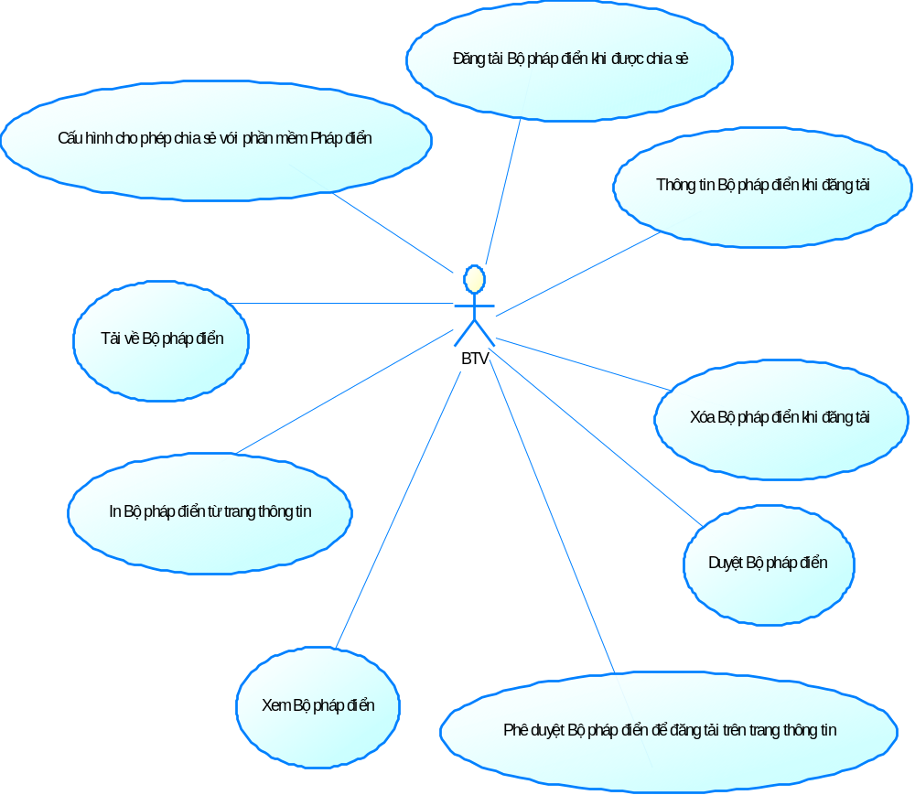
- Mô hình use case Tích hợp với phần mềm Pháp điển
    - Danh sách các Use cases
# | Mã | Tên | Mô tả
1 |  | Cấu hình cho phép chia sẻ với phần mềm Pháp điển | Cấu hình cho phép chia sẻ với phần mềm Pháp điển
2 |  | Đăng tải Bộ pháp điển khi được chia sẻ | Biên tập viên có thể đăng tải Bộ pháp điển khi được chia sẻ
3 |  | Thông tin Bộ pháp điển khi đăng tải | Biên tập viên có thể xem thông tin Bộ pháp điển khi đăng tải
4 |  | Xóa Bộ pháp điển khi đăng tải | Biên tập viên có thể xóa Bộ pháp điển khi đăng tải
5 |  | Duyệt Bộ pháp điển | Biên tập viên có thể duyệt Bộ pháp điển
6 |  | Phê duyệt Bộ pháp điển để đăng tải trên trang thông tin | Lãnh đạo có thể phê duyệt Bộ pháp điển để đăng tải trên trang thông tin
7 |  | Xem Bộ pháp điển | Người dùng có thể xem Bộ pháp điển
8 |  | In Bộ pháp điển từ trang thông tin | Người dùng có thể in Bộ pháp điển từ trang thông tin
9 |  | Tải về Bộ pháp điển | Người dùng có thể tải về Bộ pháp điển

    - Danh sách actor
# | Tên Actor | Mô tả
1 | Người dùng | Người dùng cuối
2 | Biên tập viên | Cán bộ phụ trách biên tập nội dung
3 | Quản tri hệ thống | Cán bộ quản trị hệ thống, cấu hình, quản lý người dùng
    - Mô tả chi tiết các Use cases
      - Use case Cấu hình cho phép chia sẻ với phần mềm Pháp điển
Mô tả chi tiết
Mã : UC_1 |  |  | Cấu hình cho phép chia sẻ với phần mềm Pháp điển |  | Tham chiếu SRS:
 |  |  |  |  | Mứcđộưu tiên:1
Mục đích |  |  | Hệ thống cho phép người dùng Cấu hình cho phép chia sẻ với phần mềm Pháp điển
Tác nhân | Chính |  | Người dùng
Tác nhân | Khác
Điều kiện trước |  |  | Người dùng đăng nhập hệ thống với tài khoản quản trị
Điều kiện sau
Luồng chính |  | Bước | Người dùng | Hệ thống
 |  | 1 | Truy cập chức năng cấu hình chia sẻ PM pháp điển
 |  | 2 | Nhập thông tin cấu hình:  Địa chỉ phần mềm  Tài khoản chia sẻ  Mật khẩu
 |  | 3 |  | Cập nhật thông tin cấu hình
Luồng rẽ nhánh 1
Luồng rẽ nhánh 2
Luồng rẽ nhánh 3
Ngoại lệ

Lược đồ hành vi
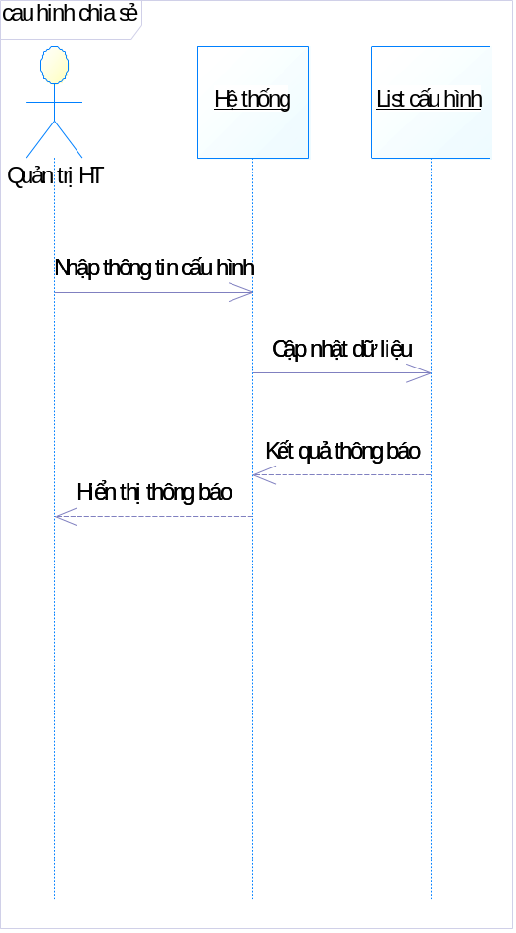
- Lược đồ hành vi thực hiện chức năng Cấu hình cho phép chia sẻ với phần mềm Pháp điển
Giao diện thực hiện chức năng

      - Use case Đăng tải Bộ pháp điển khi được chia sẻ
Mô tả chi tiết
Mã : UC_2 |  |  | Đăng tải Bộ pháp điển khi được chia sẻ |  | Tham chiếu SRS:
 |  |  |  |  | Mứcđộưu tiên:1
Mụcđích |  |  | Cho phép người dùng Đăng tải lên cổng thông tin Bộ pháp điển khi được chia sẻ từ phần mềm Pháp điển
Tác nhân | Chính |  | Người dùng
Tác nhân | Khác
Điều kiện trước |  |  | Cán bộ phân công quản lý nội dung pháp điển
Điều kiện sau
Luồng chính |  | Bước | Người dùng | Hệ thống
 |  | 1 | Chọn chức năng quản lý thông tin chia sẻ từ phần mêm pháp điển
 |  | 2 | Chọn hiển thị bộ pháp điển được chia sẻ
 |  | 3 |  | Hệ thông cho hiển thị lên cổng thông tin bộ pháp điển được chia sẻ
Luồng rẽ nhánh 1
Luồng rẽ nhánh 2
Luồng rẽ nhánh 3
Ngoại lệ

Lược đồ hành vi
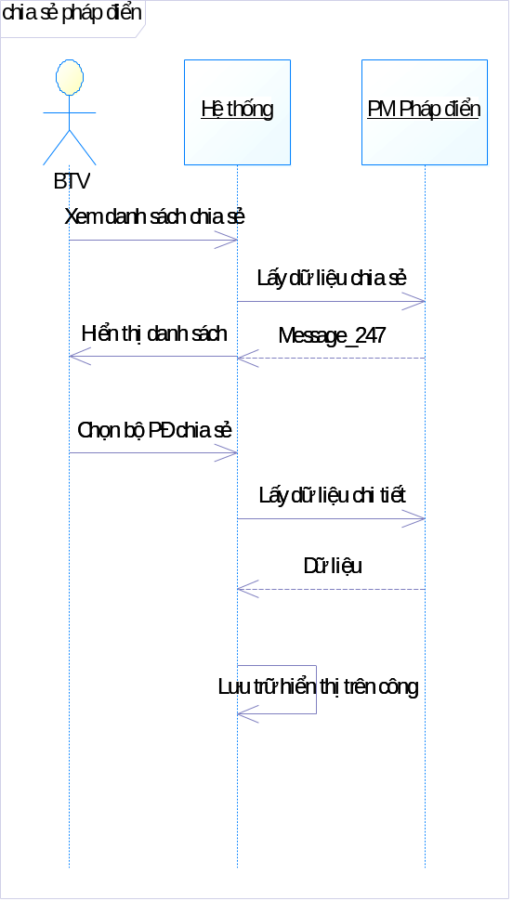
- Lược đồ hành vi thực hiện chức năng Đăng tải Bộ pháp điển khi được chia sẻ

      - Use case Xem thông tin Bộ pháp điển khi đăng tải
Mô tả chi tiết
Mã : UC_1 |  |  | Xem thông tin Bộ pháp điển khi đăng tải |  | Tham chiếu SRS:
 |  |  |  |  | Mứcđộưu tiên:1
Mục đích |  |  | Cho phép người dùng Xem thông tin Bộ pháp điển khi đăng tải
Tác nhân | Chính |  | Người dùng
Tác nhân | Khác
Điều kiện trước |  |  | Người dùng truy cập cổng thông tin điện tử
Điều kiện sau
Luồng chính |  | Bước | Người dùng | Hệ thống
 |  | 1 | Truy cấp chức năng bộ pháp điển điện tử
 |  | 2 | Chọn một bộ pháp điển trên danh sách
 |  | 3 |  | Hiển thị kết quả tìm kiếm
Luồng rẽ nhánh 1
Luồng rẽ nhánh 2
Luồng rẽ nhánh 3
Ngoại lệ

Lược đồ hành vi
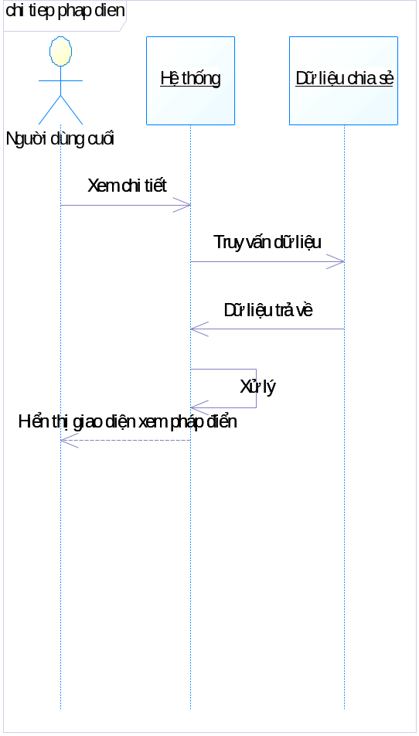
- Lược đồ hành vi thực hiện chức năng Xem thông tin Bộ pháp điển khi đăng tải
Giao diện thực hiện chức năng

<xem thong tin bo pháp điển>
- Giao diện chức năng Xem thông tin Bộ pháp điển khi đăng tải

      - Use case Xóa Bộ pháp điển khi đăng tải
Mô tả chi tiết
Mã : UC_2 |  |  | Xóa Bộ pháp điển khi đăng tải |  | Tham chiếu SRS:
 |  |  |  |  | Mứcđộưu tiên:1
Mụcđích |  |  | Cho phép người dùng Xóa Bộ pháp điển khi đăng tải
Tác nhân | Chính |  | Người dùng
Tác nhân | Khác
Điều kiện trước |  |  | Người dùng đăng nhập vào hệ thống với quyền quản lý chia sẻ pháp điển
Điều kiện sau
Luồng chính |  | Bước | Người dùng | Hệ thống
 |  | 1 | Chọn chức năng quản lý bộ pháp điển chia sẻ
 |  | 2 |  | Hiển thị danh sách pháp điển
 |  | 3 | Chọn chức năng xóa với bộ pháp điển tương ứng
 |  | 4 |  | Hệ thống thực hiện yêu cầu
Luồng rẽ nhánh 1
Luồng rẽ nhánh 2
Luồng rẽ nhánh 3
Ngoại lệ

Lược đồ hành vi
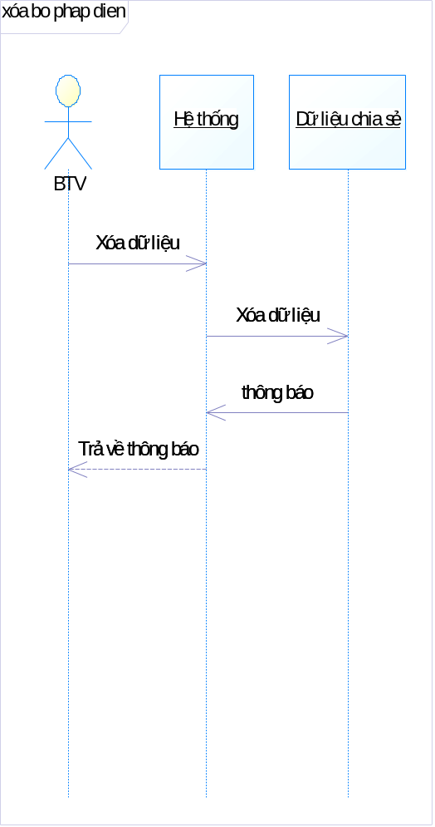
- Lược đồ hành vi thực hiện chức năng Xóa Bộ pháp điển khi đăng tải

Giao diện thực hiện chức năng

- Giao diện chức năng Xóa Bộ pháp điển khi đăng tải
      - Use case Duyệt Bộ pháp điển
Mô tả chi tiết
Mã : UC_1 |  |  | Duyệt Bộ pháp điển |  | Tham chiếu SRS:
 |  |  |  |  | Mứcđộưu tiên:1
Mục đích |  |  | Cho phép người dùng Duyệt Bộ pháp điển
Tác nhân | Chính |  | Người dùng
Tác nhân | Khác
Điều kiện trước |  |  | Người dùng đăng nhập hệ thống được cấp quyền duyệt bộ pháp điển
Điều kiện sau
Luồng chính |  | Bước | Người dùng | Hệ thống
 |  | 1 | Truy cập chức năng quản lý pháp điển
 |  | 2 | Chọn chức năng duyệt với bộ pháp điển tương ứng
 |  | 3 |  | Thực hiện duyệt bộ pháp điển.
Luồng rẽ nhánh 1
Luồng rẽ nhánh 2
Luồng rẽ nhánh 3
Ngoại lệ

Lược đồ hành vi
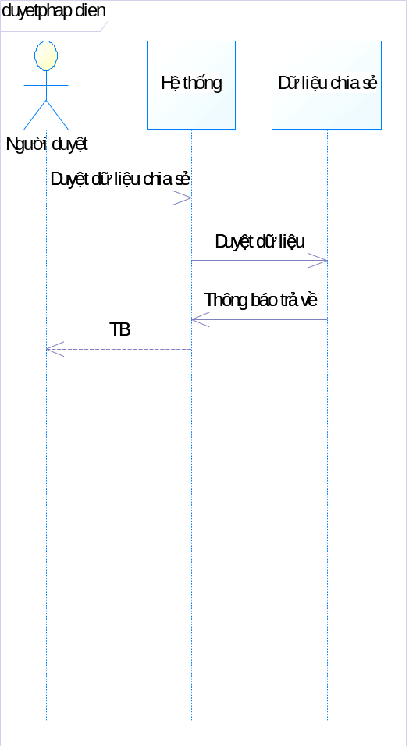
- Lược đồ hành vi thực hiện chức năng Duyệt Bộ pháp điển
Giao diện thực hiện chức năng

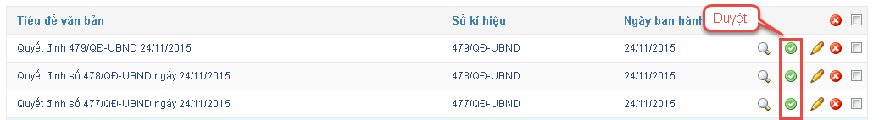
- Giao diện chức năng Duyệt Bộ pháp điển

      - Use case Phê duyệt Bộ pháp điển để đăng tải trên trang thông tin
Mô tả chi tiết
Mã : UC_2 |  |  | Phê duyệt Bộ pháp điển để đăng tải trên trang thông tin |  | Tham chiếu SRS:
 |  |  |  |  | Mứcđộưu tiên:1
Mụcđích |  |  | Cho phép người dùng Phê duyệt Bộ pháp điển để đăng tải trên trang thông tin
Tác nhân | Chính |  | Người dùng
Tác nhân | Khác
Điều kiện trước
Điều kiện sau
Luồng chính |  | Bước | Người dùng | Hệ thống
 |  | 1 | Chọn chức năng Phê duyệt Bộ pháp điển để đăng tải trên trang thông tin
 |  | 2 |  | Cập nhật dữ liệu, hiển thị cổng pháp điển
 |  | 3
Luồng rẽ nhánh 1
Luồng rẽ nhánh 2
Luồng rẽ nhánh 3
Ngoại lệ

Lược đồ hành vi
- Lược đồ hành vi thực hiện chức năng Phê duyệt Bộ pháp điển để đăng tải trên trang thông tin

Giao diện thực hiện chức năng

- Giao diện chức năng Phê duyệt Bộ pháp điển để đăng tải trên trang thông tin

      - Use case Xem Bộ pháp điển
Mô tả chi tiết
Mã : UC_1 |  |  | Xem Bộ pháp điển |  | Tham chiếu SRS:
 |  |  |  |  | Mứcđộưu tiên:1
Mục đích |  |  | Cho phép người dùng Xem Bộ pháp điển sau khi đăng tải
Tác nhân | Chính |  | Người dùng
Tác nhân | Khác
Điều kiện trước |  |  | Người dùng truy cập cổng thông tin điện tử
Điều kiện sau
Luồng chính |  | Bước | Người dùng | Hệ thống
 |  | 1 | Người dùng truy cập chức năng công bố bộ pháp điển điện tử
 |  | 2 |  | Hiển thị chi tiết thông tin bộ pháp điển
Luồng rẽ nhánh 1
Luồng rẽ nhánh 2
Luồng rẽ nhánh 3
Ngoại lệ

Lược đồ hành vi
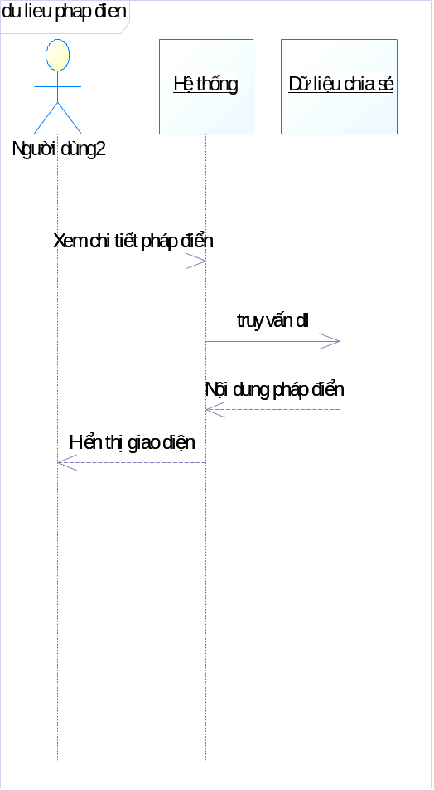
- Lược đồ hành vi thực hiện chức năng Xem Bộ pháp điển
Giao diện thực hiện chức năng

- Giao diện chức năng Xem Bộ pháp điển

      - Use case In Bộ pháp điển từ trang thông tin
Mô tả chi tiết
Mã : UC_2 |  |  | In Bộ pháp điển từ trang thông tin |  | Tham chiếu SRS:
 |  |  |  |  | Mứcđộưu tiên:1
Mụcđích |  |  | Cho phép người dùng In Bộ pháp điển từ trang thông tin
Tác nhân | Chính |  | Người dùng
Tác nhân | Khác
Điều kiện trước
Điều kiện sau
Luồng chính |  | Bước | Người dùng | Hệ thống
 |  | 1 | Chọn chức năng In Bộ pháp điển từ trang thông tin
 |  | 2 |  | Hiển thị form in bộ pháp điển
 |  | 3
Luồng rẽ nhánh 1
Luồng rẽ nhánh 2
Luồng rẽ nhánh 3
Ngoại lệ

Lược đồ hành vi
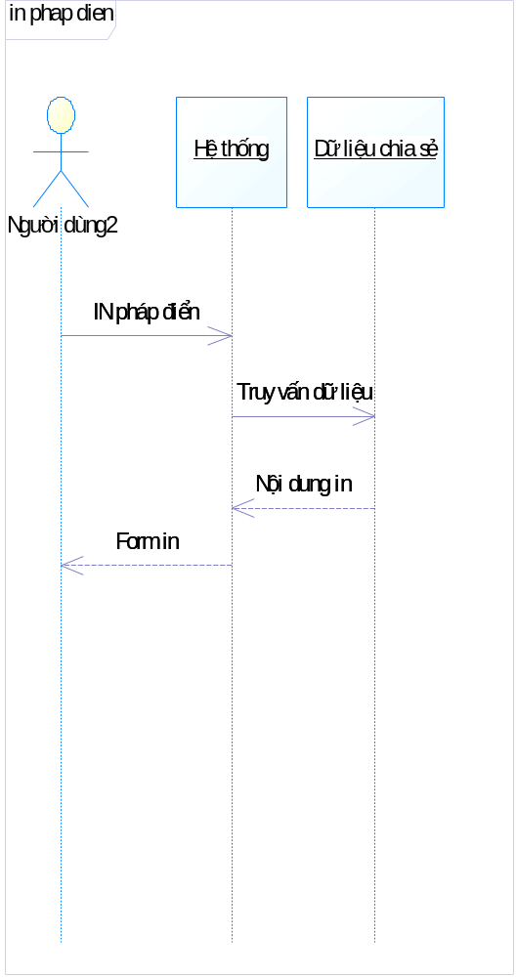
- Lược đồ hành vi thực hiện chức năng In Bộ pháp điển từ trang thông tin

Giao diện thực hiện chức năng

- Giao diện chức năng In Bộ pháp điển từ trang thông tin

      - Use case Tải về Bộ pháp điển
Mô tả chi tiết
Mã : UC_1 |  |  | Tải về Bộ pháp điển |  | Tham chiếu SRS:
 |  |  |  |  | Mứcđộưu tiên:1
Mục đích |  |  | Cho phép người dùng Tải về Bộ pháp điển từ màn hình chi tiết
Tác nhân | Chính |  | Người dùng
Tác nhân | Khác
Điều kiện trước |  |  | Người dùng truy cập cổng thông tin điện tử, vào chức năng pháp điển
Điều kiện sau
Luồng chính |  | Bước | Người dùng | Hệ thống
 |  | 1 | Tải nội dung pháp điển
 |  | 2 |  | Xuất dữ liệu dang PDF, và tải về máy người dùng
 |  | 3
Luồng rẽ nhánh 1
Luồng rẽ nhánh 2
Luồng rẽ nhánh 3
Ngoại lệ

Lược đồ hành vi
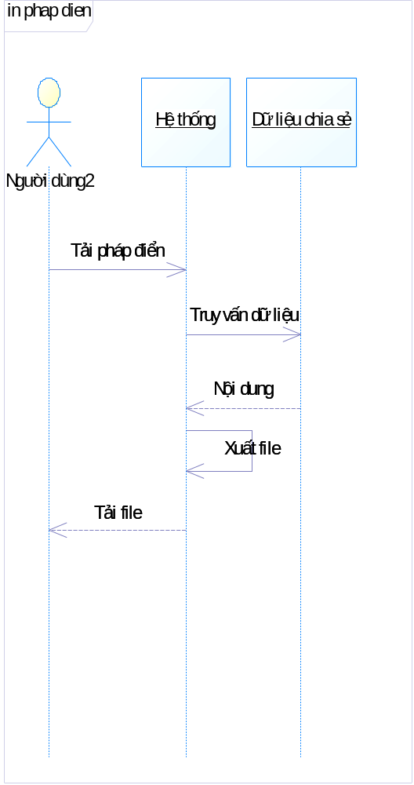
- Lược đồ hành vi thực hiện chức năng Tải về Bộ pháp điển
Giao diện thực hiện chức năng

- Giao diện chức năng Tải về Bộ pháp điển

  - Tích hợp danh bạ điện tử
    - Mô hình Use cases
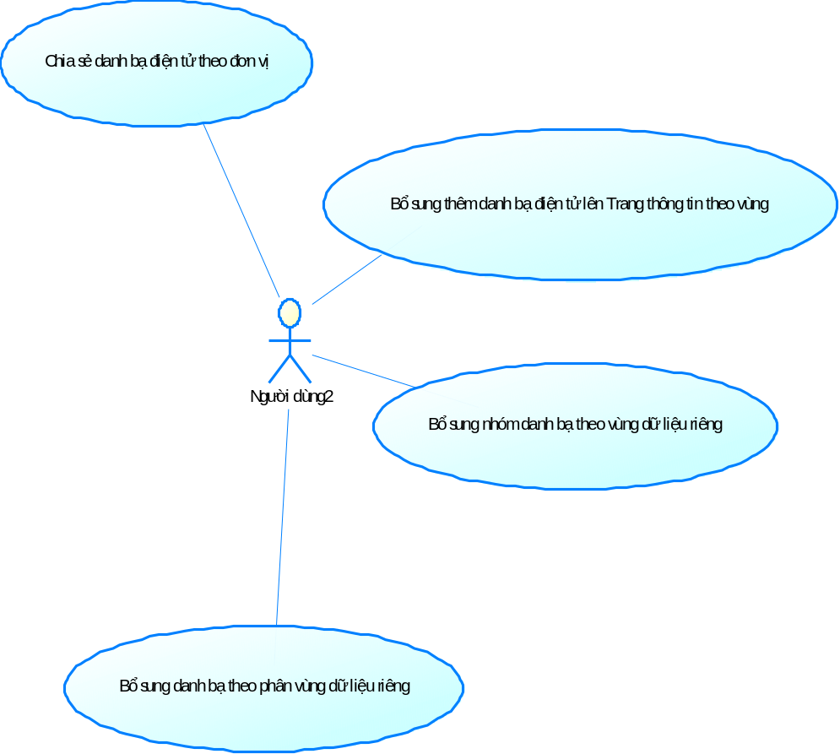
- Mô hình use case Tích hợp danh bạ điện tử
    - Danh sách các Use cases
# | Mã | Tên | Mô tả
1 |  | Chia sẻ danh bạ điện tử theo đơn vị | Cấu hình cho phép chia sẻ danh bạ điện tử theo đơn vị
2 |  | Bổ sung thêm danh bạ điện tử lên Trang thông tin theo vùng dữ liệu riêng (không phụ thuộc vào CSDL người dùng) | Cấu hình cho phép bổ sung thêm danh bạ điện tử lên Trang thông tin theo vùng dữ liệu riêng (không phụ thuộc vào CSDL người dùng)
3 |  | Bổ sung nhóm danh bạ theo vùng dữ liệu riêng | Biên tập viên có thể bổ sung nhóm danh bạ theo vùng dữ liệu riêng
4 |  | Bổ sung danh bạ theo phân vùng dữ liệu riêng | Biên tập viên có bổ sung danh bạ theo phân vùng dữ liệu riêng

    - Danh sách actor
# | Tên Actor | Mô tả
1 | Biên tập viên | Người dùng phụ trách danh mục danh bạ điện tử
    - Mô tả chi tiết các Use cases
      - Use case Chia sẻ danh bạ điện tử theo đơn vị
Mô tả chi tiết
Mã : UC_1 |  |  | Chia sẻ danh bạ điện tử theo đơn vị |  | Tham chiếu SRS:
 |  |  |  |  | Mứcđộưu tiên:1
Mục đích |  |  | Cho phép người dùng Chia sẻ danh bạ điện tử theo đơn vị
Tác nhân | Chính |  | Người dùng
Tác nhân | Khác
Điều kiện trước |  |  | Người dùng đăng nhập hệ thống, truy cập chức năng quản lý danh bạn điện tử
Điều kiện sau
Luồng chính |  | Bước | Người dùng | Hệ thống
 |  | 1 | Chia sẻ dữ liệu danh bạ điện tử
 |  | 2 |  | Lấy dữ liệu chia sẻ từ csdl người dùng
 |  | 3
Luồng rẽ nhánh 1
Luồng rẽ nhánh 2
Luồng rẽ nhánh 3
Ngoại lệ

Lược đồ hành vi
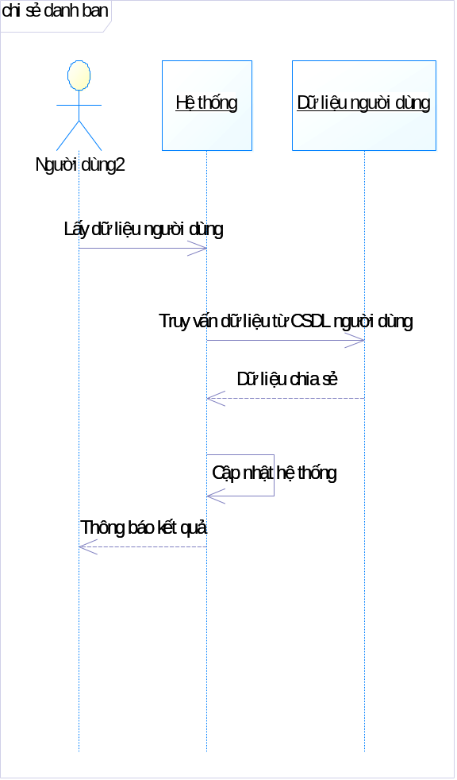
- Lược đồ hành vi thực hiện chức năng Chia sẻ danh bạ điện tử theo đơn vị

      - Use case Bổ sung thêm danh bạ điện tử lên Trang thông tin theo vùng dữ liệu riêng (không phụ thuộc vào CSDL người dùng)
Mô tả chi tiết
Mã : UC_2 |  |  | Bổ sung thêm danh bạ điện tử lên Trang thông tin theo vùng dữ liệu riêng (không phụ thuộc vào CSDL người dùng) |  | Tham chiếu SRS:
 |  |  |  |  | Mứcđộưu tiên:1
Mụcđích |  |  | Cho phép người dùng Bổ sung thêm danh bạ điện tử lên Trang thông tin theo vùng dữ liệu riêng (không phụ thuộc vào CSDL người dùng)
Tác nhân | Chính |  | Người dùng
Tác nhân | Khác
Điều kiện trước
Điều kiện sau
Luồng chính |  | Bước | Người dùng | Hệ thống
 |  | 1 | Chọn chức năng quản lý danh bạ, thực hiện biên tập mới với danh bạn mới
 |  | 2 |  | Thực hiện thao tác với dữ liệu.
Luồng rẽ nhánh 1
Luồng rẽ nhánh 2
Luồng rẽ nhánh 3
Ngoại lệ

Lược đồ hành vi
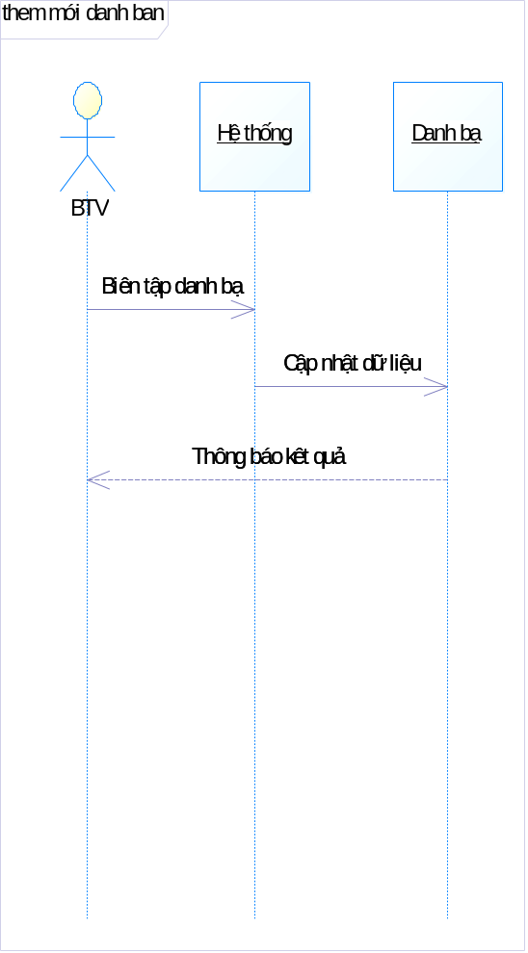
- Lược đồ hành vi thực hiện chức năng Bổ sung thêm danh bạ điện tử lên Trang thông tin theo vùng dữ liệu riêng (không phụ thuộc vào CSDL người dùng)

Giao diện thực hiện chức năng

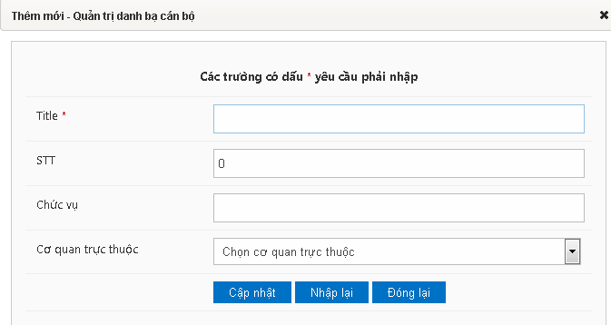
- Giao diện chức năng Bổ sung thêm danh bạ điện tử lên Trang thông tin theo vùng dữ liệu riêng (không phụ thuộc vào CSDL người dùng)
      - Use case Bổ sung nhóm danh bạ theo vùng dữ liệu riêng
Mô tả chi tiết
Mã : UC_1 |  |  | Bổ sung nhóm danh bạ theo vùng dữ liệu riêng |  | Tham chiếu SRS:
 |  |  |  |  | Mứcđộưu tiên:1
Mục đích |  |  | Cho phép người dùng Bổ sung nhóm danh bạ theo vùng dữ liệu riêng
Tác nhân | Chính |  | Người dùng
Tác nhân | Khác
Điều kiện trước |  |  | Người dùng truy cập cổng thông tin điện tử
Điều kiện sau
Luồng chính |  | Bước | Người dùng | Hệ thống
 |  | 1 | Thêm mới nhóm danh bạn
 |  | 2 | Nhập thông tin trên form
 |  | 3 |  | Cập nhật vùng dữ liệu riêng của phần mềm.
Luồng rẽ nhánh 1
Luồng rẽ nhánh 2
Luồng rẽ nhánh 3
Ngoại lệ

Lược đồ hành vi
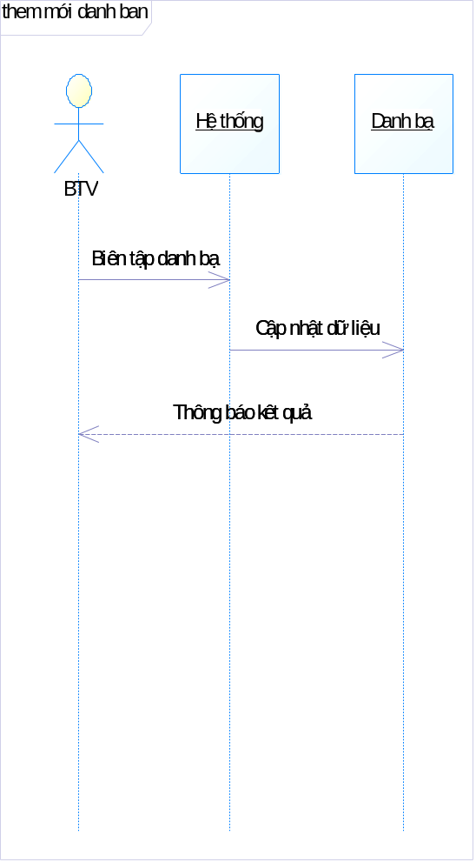
- Lược đồ hành vi thực hiện chức năng Bổ sung nhóm danh bạ theo vùng dữ liệu riêng
Giao diện thực hiện chức năng

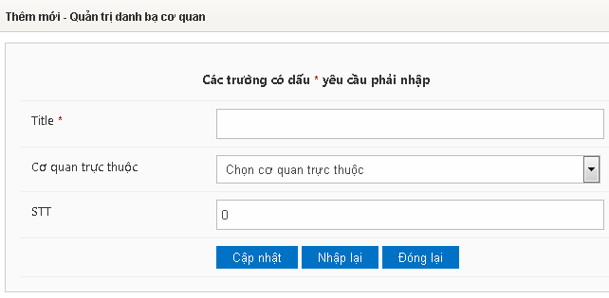
- Giao diện chức năng Bổ sung nhóm danh bạ theo vùng dữ liệu riêng

      - Use case Bổ sung danh bạ theo phân vùng dữ liệu riêng
Mô tả chi tiết
Mã : UC_2 |  |  | Bổ sung danh bạ theo phân vùng dữ liệu riêng |  | Tham chiếu SRS:
 |  |  |  |  | Mứcđộưu tiên:1
Mụcđích |  |  | Cho phép người dùng Bổ sung danh bạ theo phân vùng dữ liệu riêng
Tác nhân | Chính |  | Người dùng
Tác nhân | Khác
Điều kiện trước
Điều kiện sau
Luồng chính |  | Bước | Người dùng | Hệ thống
 |  | 1 | Chọn chức năng Bổ sung danh bạ theo phân vùng dữ liệu riêng
 |  | 2 |  | Cập nhật dữ liệu bổ sung
 |  | 3
Luồng rẽ nhánh 1
Luồng rẽ nhánh 2
Luồng rẽ nhánh 3
Ngoại lệ

Lược đồ hành vi
- Lược đồ hành vi thực hiện chức năng Bổ sung danh bạ theo phân vùng dữ liệu riêng

Giao diện thực hiện chức năng

- Giao diện chức năng Bổ sung danh bạ theo phân vùng dữ liệu riêng

  - Tích hợp Văn bản pháp luật
    - Mô hình Use cases
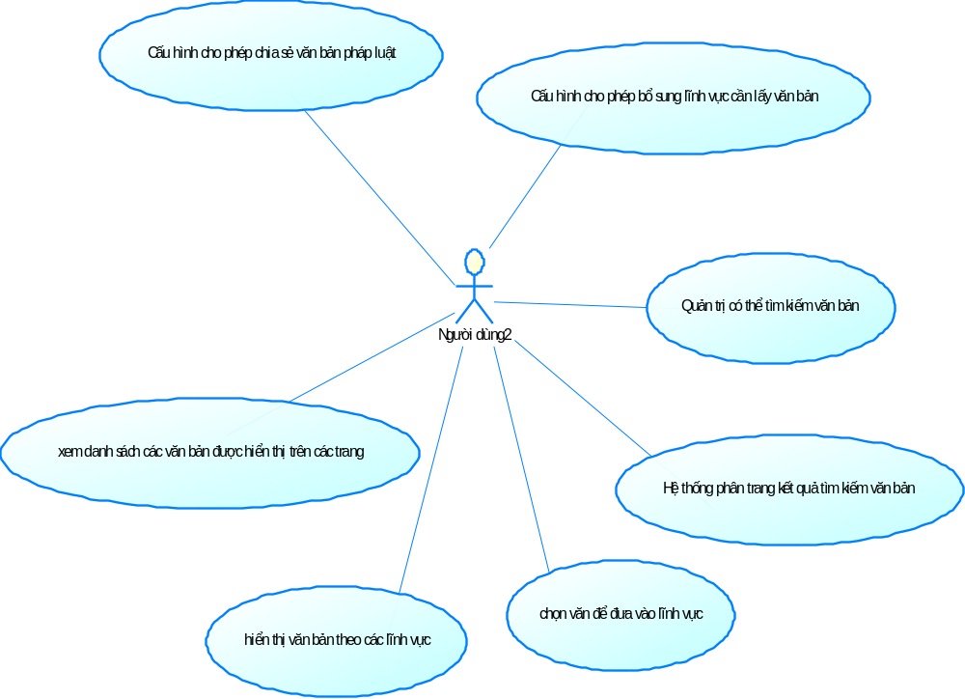
- Mô hình use case Tích hợp Văn bản pháp luật
    - Danh sách các Use cases
# | Mã | Tên | Mô tả
1 |  | Cấu hình cho phép chia sẻ văn bản pháp luật | Cấu hình cho phép chia sẻ văn bản pháp luật
2 |  | Cấu hình cho phép bổ sung lĩnh vực cần lấy văn bản | Cấu hình cho phép bổ sung lĩnh vực cần lấy văn bản
3 |  | Quản trị có thể tìm kiếm văn bản | Quản trị có thể tìm kiếm văn bản
4 |  | Hệ thống phân trang kết quả tìm kiếm văn bản | Hệ thống phân trang kết quả tìm kiếm văn bản
5 |  | Quản trị có thể chọn văn để đưa vào lĩnh vực | Quản trị có thể chọn văn để đưa vào lĩnh vực
6 |  | Quản trị có thể cho phép hiển thị văn bản theo các lĩnh vực | Quản trị có thể cho phép hiển thị văn bản theo các lĩnh vực
7 |  | Quản trị có thể xem danh sách các văn bản được hiển thị trên các trang | Quản trị có thể xem danh sách các văn bản được hiển thị trên các trang

    - Danh sách actor
# | Tên Actor | Mô tả
1 | Quản trị | Quản trị văn bản
    - Mô tả chi tiết các Use cases
      - Use case Cấu hình cho phép chia sẻ văn bản pháp luật
Mô tả chi tiết
Mã : UC_1 |  |  | Cấu hình cho phép chia sẻ văn bản pháp luật |  | Tham chiếu SRS:
 |  |  |  |  | Mứcđộưu tiên:1
Mục đích |  |  | Cho phép người dùng Cấu hình cho phép chia sẻ văn bản pháp luật
Tác nhân | Chính |  | Người dùng
Tác nhân | Khác
Điều kiện trước |  |  | Người dùng truy cập cổng thông tin điện tử, đăng nhập quản trị với quyền quản lý văn bản
Điều kiện sau
Luồng chính |  | Bước | Người dùng | Hệ thống
 |  | 1 | Lựa chọn chức năng cấu hình chia sẻ
 |  | 2 | Nhập thông tin cần thiết, nhấn đồng ý để hoàn thành
 |  | 3 |  | Cập nhật thiết lập cấu hình.
Luồng rẽ nhánh 1
Luồng rẽ nhánh 2
Luồng rẽ nhánh 3
Ngoại lệ

Lược đồ hành vi
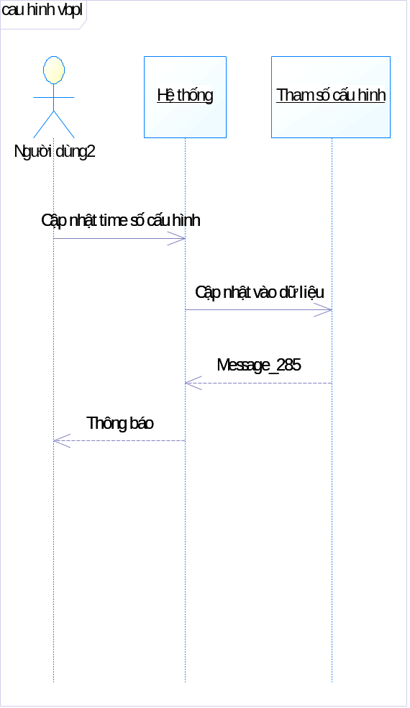
- Lược đồ hành vi thực hiện chức năng Cấu hình cho phép chia sẻ văn bản pháp luật
Giao diện thực hiện chức năng

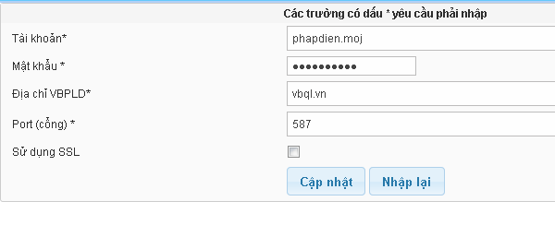
- Giao diện chức năng Cấu hình cho phép chia sẻ văn bản pháp luật

      - Use case Cấu hình cho phép bổ sung lĩnh vực cần lấy văn bản
Mô tả chi tiết
Mã : UC_2 |  |  | Cấu hình cho phép bổ sung lĩnh vực cần lấy văn bản |  | Tham chiếu SRS:
 |  |  |  |  | Mứcđộưu tiên:1
Mụcđích |  |  | Cho phép người dùng Cấu hình cho phép bổ sung lĩnh vực cần lấy văn bản
Tác nhân | Chính |  | Người dùng
Tác nhân | Khác
Điều kiện trước
Điều kiện sau
Luồng chính |  | Bước | Người dùng | Hệ thống
 |  | 1 | Chọn chức năng Cấu hình cho phép bổ sung lĩnh vực cần lấy văn bản
 |  | 2 |  | Hiển thị danh sách lĩnh vực đã lấy.
 |  | 3 | Thêm mới một lĩnh vực
 |  | 4 |  | Cập nhật lĩnh vực mới vào hệ thống
Luồng rẽ nhánh 1
Luồng rẽ nhánh 2
Luồng rẽ nhánh 3
Ngoại lệ

Lược đồ hành vi
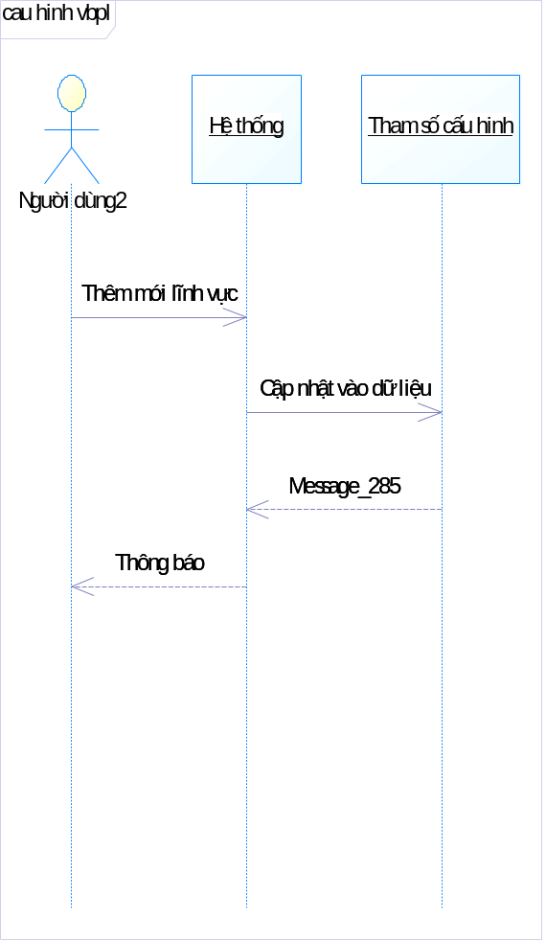
- Lược đồ hành vi thực hiện chức năng Cấu hình cho phép bổ sung lĩnh vực cần lấy văn bản

Giao diện thực hiện chức năng

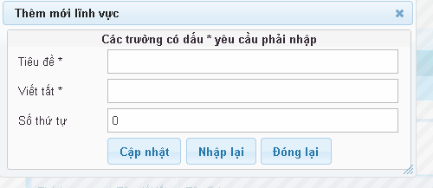
- Giao diện chức năng Cấu hình cho phép bổ sung lĩnh vực cần lấy văn bản
      - Use case tìm kiếm văn bản
Mô tả chi tiết
Mã : UC_1 |  |  | Tìm kiếm văn bản |  | Tham chiếu SRS:
 |  |  |  |  | Mứcđộưu tiên:1
Mục đích |  |  | Cho phép người quản trị tìm kiếm văn bản
Tác nhân | Chính |  | Người dùng
Tác nhân | Khác
Điều kiện trước |  |  | Quản trị truy cập chức năng quản trị văn bản
Điều kiện sau
Luồng chính |  | Bước | Người dùng | Hệ thống
 |  | 1 | Truy cập chức năng quản lý văn bản pháp luật
 |  | 2 | Nhập thông tin tìm kiếm
 |  | 3 |  | Hiển thị kết quả tìm kiếm
Luồng rẽ nhánh 1
Luồng rẽ nhánh 2
Luồng rẽ nhánh 3
Ngoại lệ

Lược đồ hành vi
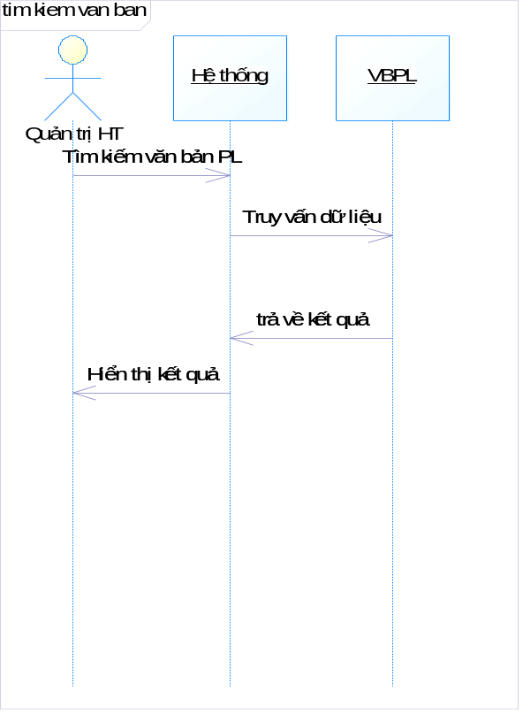
- Lược đồ hành vi thực hiện chức năng tìm kiếm văn bản
Giao diện thực hiện chức năng

- Giao diện chức năng tìm kiếm văn bản

      - Use case phân trang kết quả tìm kiếm văn bản
Mô tả chi tiết
Mã : UC_2 |  |  | Phân trang kết quả tìm kiếm văn bản |  | Tham chiếu SRS:
 |  |  |  |  | Mứcđộưu tiên:1
Mụcđích |  |  | Cho phép người dùng phân trang kết quả tìm kiếm văn bản
Tác nhân | Chính |  | Người dùng
Tác nhân | Khác
Điều kiện trước
Điều kiện sau
Luồng chính |  | Bước | Người dùng | Hệ thống
 |  | 1 | Chọn chức năng quản lý VBPL
 |  | 2 |  | Hiển thị phân trang các kết quả tìm được.
 |  | 3
Luồng rẽ nhánh 1
Luồng rẽ nhánh 2
Luồng rẽ nhánh 3
Ngoại lệ

Lược đồ hành vi
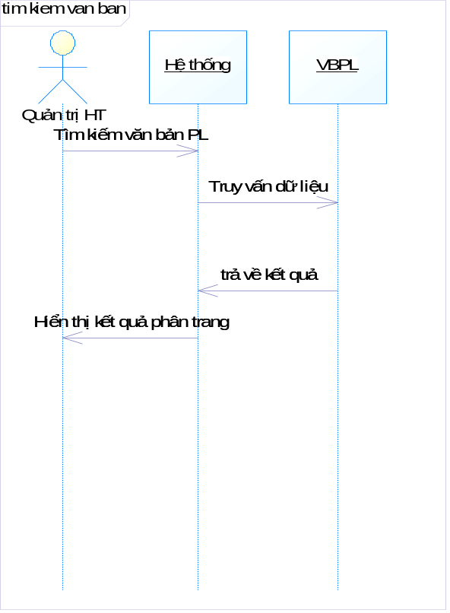
- Lược đồ hành vi thực hiện chức năng phân trang kết quả tìm kiếm văn bản

Giao diện thực hiện chức năng

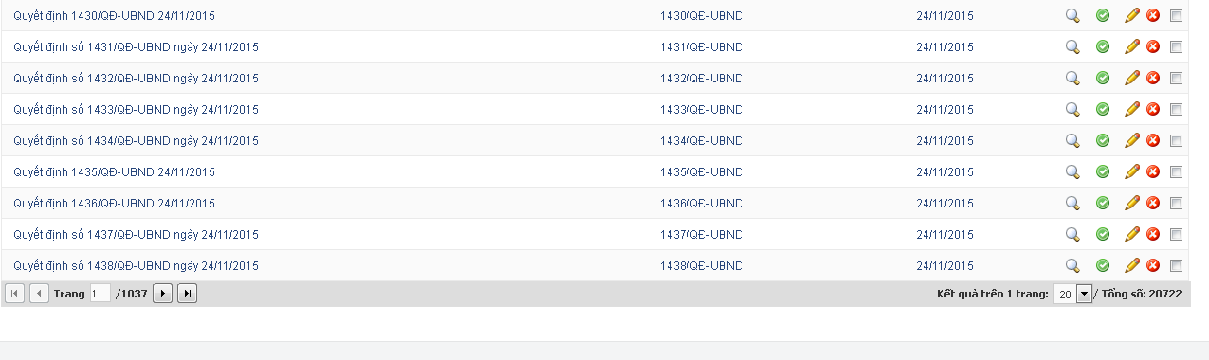
- Giao diện chức năng phân trang kết quả tìm kiếm văn bản
      - Use case chọn văn để đưa vào lĩnh vực
Mô tả chi tiết
Mã : UC_1 |  |  | Chọn văn để đưa vào lĩnh vực |  | Tham chiếu SRS:
 |  |  |  |  | Mứcđộưu tiên:1
Mục đích |  |  | Cho phép người dùng chọn văn để đưa vào lĩnh vực
Tác nhân | Chính |  | Người dùng
Tác nhân | Khác
Điều kiện trước |  |  | Người dùng truy cập cổng thông tin điện tử
Điều kiện sau
Luồng chính |  | Bước | Người dùng | Hệ thống
 |  | 1 | Truy cập văn bản pháp luật
 |  | 2 | Chọn một văn bản, chỉnh sửa lĩnh vực
 |  | 3 |  | Cập nhật dữ liệu lĩnh vực.
Luồng rẽ nhánh 1
Luồng rẽ nhánh 2
Luồng rẽ nhánh 3
Ngoại lệ

Lược đồ hành vi
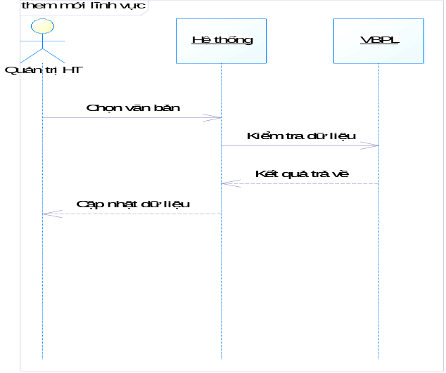
- Lược đồ hành vi thực hiện chức năng chọn văn để đưa vào lĩnh vực
Giao diện thực hiện chức năng

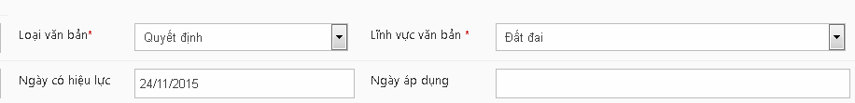
- Giao diện chức năng chọn văn để đưa vào lĩnh vực

      - Use case cho phép hiển thị văn bản theo các lĩnh vực
Mô tả chi tiết
Mã : UC_2 |  |  | Cho phép hiển thị văn bản theo các lĩnh vực |  | Tham chiếu SRS:
 |  |  |  |  | Mứcđộưu tiên:1
Mụcđích |  |  | Cho phép người dùng cho phép hiển thị văn bản theo các lĩnh vực
Tác nhân | Chính |  | Người dùng
Tác nhân | Khác
Điều kiện trước |  |  | Truy cập hệ thống, chọn chức năng văn bản pháp luật
Điều kiện sau
Luồng chính |  | Bước | Người dùng | Hệ thống
 |  | 1 | Chọn lĩnh vực
 |  | 2 |  | Hệ thống hiển thị các văn bản thuộc lĩnh vực.
 |  | 3
Luồng rẽ nhánh 1
Luồng rẽ nhánh 2
Luồng rẽ nhánh 3
Ngoại lệ

Lược đồ hành vi
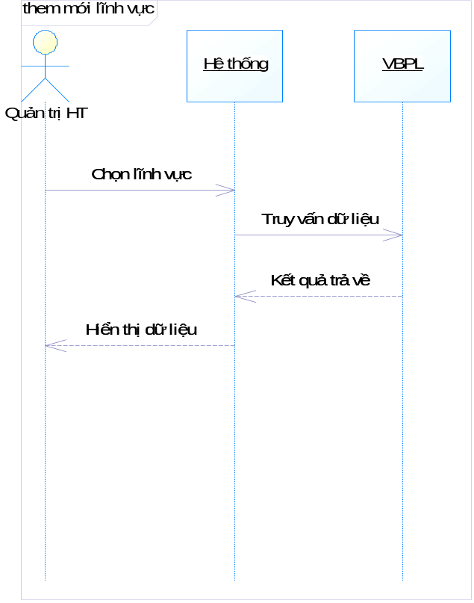
- Lược đồ hành vi thực hiện chức năng cho phép hiển thị văn bản theo các lĩnh vực

Giao diện thực hiện chức năng

- Giao diện chức năng cho phép hiển thị văn bản theo các lĩnh vực
      - Use case xem danh sách các văn bản được hiển thị trên các trang
Mô tả chi tiết
Mã : UC_1 |  |  | Xem danh sách các văn bản được hiển thị trên các trang |  | Tham chiếu SRS:
 |  |  |  |  | Mứcđộưu tiên:1
Mục đích |  |  | Cho phép người dùng xem danh sách các văn bản được hiển thị trên các trang
Tác nhân | Chính |  | Người dùng
Tác nhân | Khác
Điều kiện trước |  |  | Người dùng truy cập cổng thông tin điện tử, chọn mục văn bản pháp luật
Điều kiện sau
Luồng chính |  | Bước | Người dùng | Hệ thống
 |  | 1 | Truy cập văn bản pháp luật
 |  | 2 |  | Hiển thị danh sách phân trang
Luồng rẽ nhánh 1
Luồng rẽ nhánh 2
Luồng rẽ nhánh 3
Ngoại lệ

Lược đồ hành vi
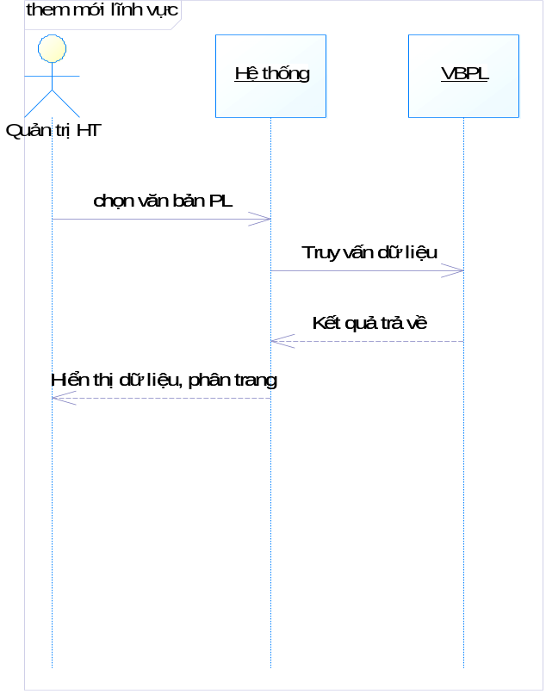
- Lược đồ hành vi thực hiện chức năng xem danh sách các văn bản được hiển thị trên các trang
Giao diện thực hiện chức năng

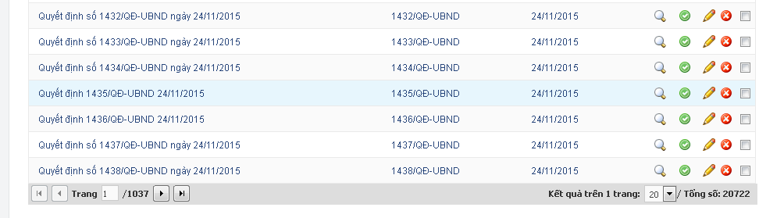
- Giao diện chức năng xem danh sách các văn bản được hiển thị trên các trang

  - Tích hợp hỏi đáp
    - Mô hình Use cases
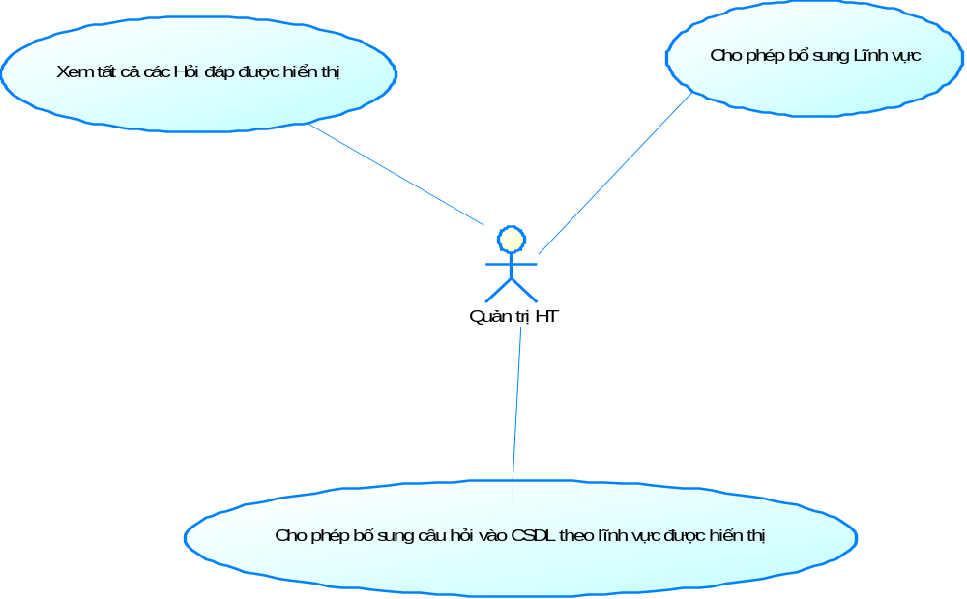
- Mô hình use case Tích hợp Văn bản pháp luật
    - Danh sách các Use cases
# | Mã | Tên | Mô tả
1 |  | Cho phép bổ sung Lĩnh vực | Cấu hình cho phép bổ sung Lĩnh vực
2 |  | Cho phép bổ sung câu hỏi vào CSDL theo lĩnh vực được hiển thị | Cấu hình cho phép bổ sung câu hỏi vào CSDL theo lĩnh vực được hiển thị
3 |  | Xem tất cả các Hỏi đáp được hiển thị | Xem tất cả các Hỏi đáp được hiển thị

    - Danh sách actor
# | Tên Actor | Mô tả
1 | Quản trị | Quản trị văn bản
    - Mô tả chi tiết các Use cases
      - Use case Cấu hình cho phép bổ sung lĩnh vực
Mô tả chi tiết
Mã : UC_2 |  |  | Cấu hình cho phép bổ sung lĩnh vực cần lấy văn bản |  | Tham chiếu SRS:
 |  |  |  |  | Mứcđộưu tiên:1
Mụcđích |  |  | Cho phép người dùng Cấu hình cho phép bổ sung lĩnh vực
Tác nhân | Chính |  | Người dùng
Tác nhân | Khác
Điều kiện trước
Điều kiện sau
Luồng chính |  | Bước | Người dùng | Hệ thống
 |  | 1 | Chọn chức năng Cấu hình cho phép bổ sung lĩnh vực
 |  | 2 |  | Hiển thị danh sách lĩnh vực đã lấy.
 |  | 3 | Thêm mới một lĩnh vực
 |  | 4 |  | Cập nhật lĩnh vực mới vào hệ thống
Luồng rẽ nhánh 1
Luồng rẽ nhánh 2
Luồng rẽ nhánh 3
Ngoại lệ

Lược đồ hành vi
Lược đồ hành vi thực hiện chức năng Cấu hình cho phép bổ sung lĩnh vực.
Giao diện thực hiện chức năng

- Giao diện chức năng Cấu hình cho phép bổ sung lĩnh vực

      - Use case Cho phép bổ sung câu hỏi vào CSDL theo lĩnh vực được hiển thị
Mô tả chi tiết
Mã : UC_2 |  |  | Cho phép bổ sung câu hỏi vào CSDL theo lĩnh vực được hiển thị |  | Tham chiếu SRS:
 |  |  |  |  | Mứcđộưu tiên:1
Mụcđích |  |  | Cho phép người dùng Cho phép bổ sung câu hỏi vào CSDL theo lĩnh vực được hiển thị
Tác nhân | Chính |  | Người dùng
Tác nhân | Khác
Điều kiện trước
Điều kiện sau
Luồng chính |  | Bước | Người dùng | Hệ thống
 |  | 1 | Chọn câu hỏi vào nhóm lĩnh vực
 |  | 2 |  | Cập nhật dữ liệu câu hỏi
Luồng rẽ nhánh 1
Luồng rẽ nhánh 2
Luồng rẽ nhánh 3
Ngoại lệ

Lược đồ hành vi
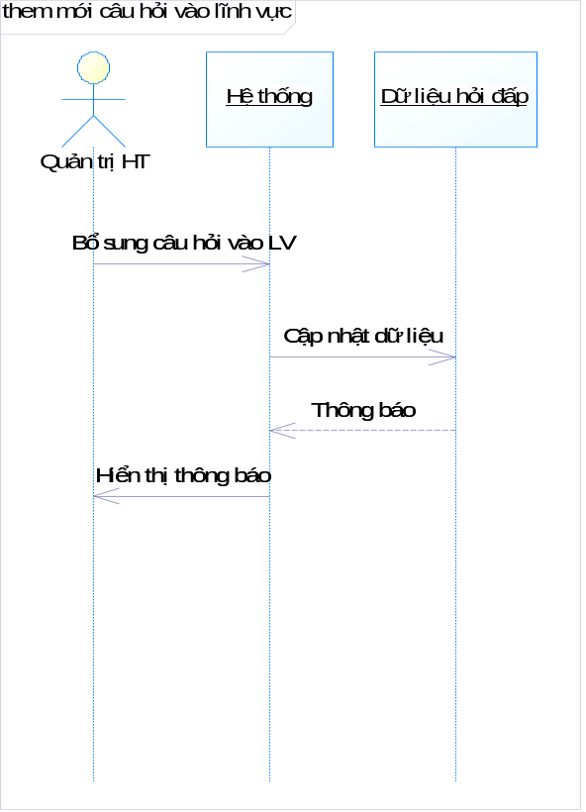
- Lược đồ hành vi thực hiện chức năng Cho phép bổ sung câu hỏi vào CSDL theo lĩnh vực được hiển thị

Giao diện thực hiện chức năng

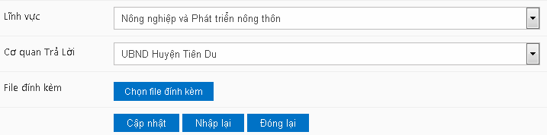
- Giao diện chức năng Cho phép bổ sung câu hỏi vào CSDL theo lĩnh vực được hiển thị
      - Use case Xem tất cả các Hỏi đáp được hiển thị
Mô tả chi tiết
Mã : UC_2 |  |  | Xem tất cả các Hỏi đáp được hiển thị |  | Tham chiếu SRS:
 |  |  |  |  | Mứcđộưu tiên:1
Mụcđích |  |  | Cho phép người dùng Xem tất cả các Hỏi đáp được hiển thị
Tác nhân | Chính |  | Người dùng
Tác nhân | Khác
Điều kiện trước
Điều kiện sau
Luồng chính |  | Bước | Người dùng | Hệ thống
 |  | 1 | Chọn chức năng Xem tất cả các Hỏi đáp được hiển thị
 |  | 2 |  | Hiển thị danh sách câu hỏi
Luồng rẽ nhánh 1
Luồng rẽ nhánh 2
Luồng rẽ nhánh 3
Ngoại lệ

Lược đồ hành vi
- Lược đồ hành vi thực hiện chức năng Xem tất cả các Hỏi đáp được hiển thị

Giao diện thực hiện chức năng

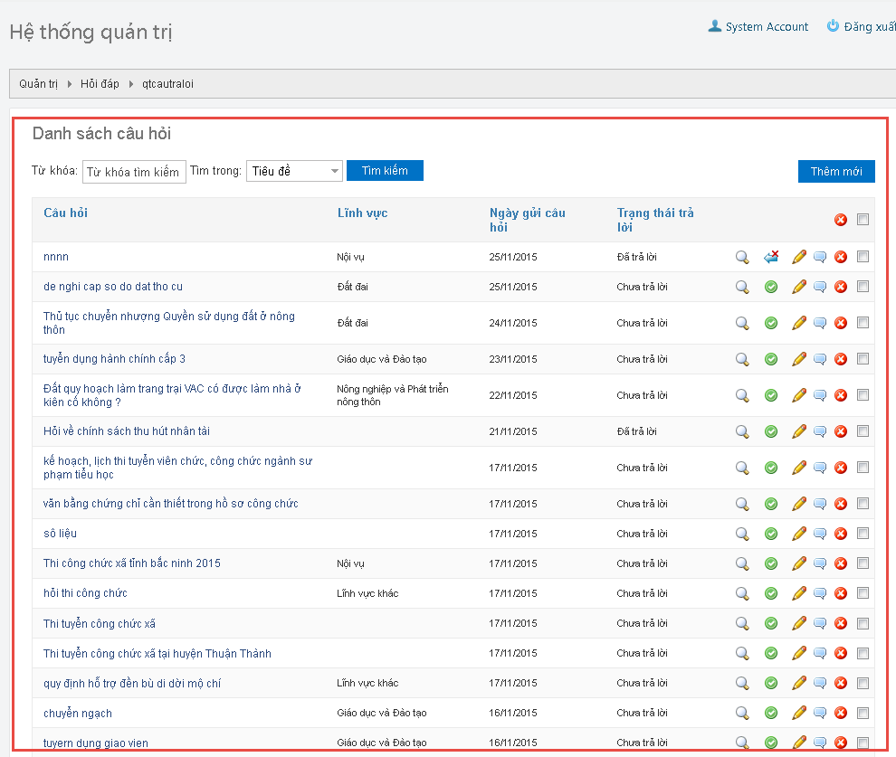
- Giao diện chức năng Xem tất cả các Hỏi đáp được hiển thị
  - Tích hợp Hướng dẫn nghiệp vụ
    - Mô hình Use cases
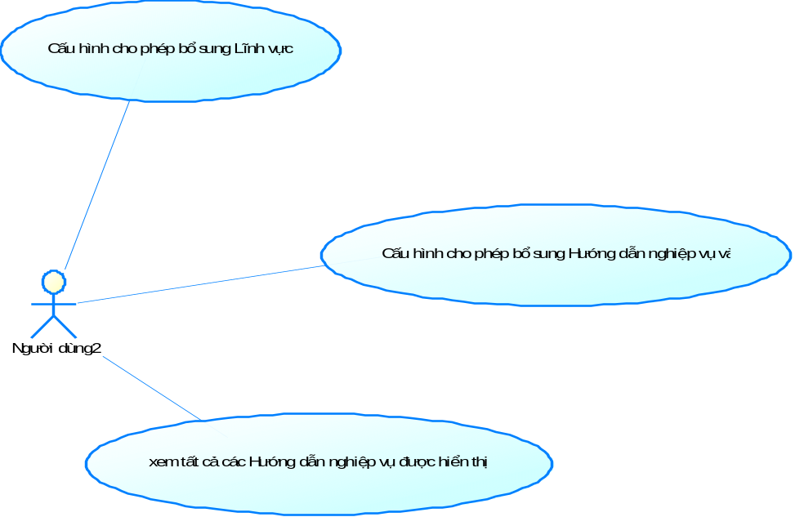
- Mô hình use case Tích hợp Hướng dẫn nghiệp vụ
    - Danh sách các Use cases
# | Mã | Tên | Mô tả
1 |  | Cấu hình cho phép bổ sung Lĩnh vực | Cấu hình cho phép bổ sung Lĩnh vực
2 |  | Cấu hình cho phép bổ sung Hướng dẫn nghiệp vụ vào CSDL theo lĩnh vực được hiển thị | Cấu hình cho phép bổ sung Hướng dẫn nghiệp vụ vào CSDL theo lĩnh vực được hiển thị
3 |  | Xem tất cả các Hướng dẫn nghiệp vụ được hiển thị | Xem tất cả các Hướng dẫn nghiệp vụ được hiển thị

    - Danh sách actor
# | Tên Actor | Mô tả
1 | Quản trị | Quản trị văn bản
    - Mô tả chi tiết các Use cases
      - Use case Cấu hình cho phép bổ sung Lĩnh vực
Mô tả chi tiết
Mã : UC_1 |  |  | Cấu hình cho phép bổ sung Lĩnh vực |  | Tham chiếu SRS:
 |  |  |  |  | Mứcđộưu tiên:1
Mục đích |  |  | Cho phép người dùng Cấu hình cho phép bổ sung Lĩnh vực
Tác nhân | Chính |  | Người dùng
Tác nhân | Khác
Điều kiện trước |  |  | Người dùng truy cập cổng thông tin điện tử
Điều kiện sau
Luồng chính |  | Bước | Người dùng | Hệ thống
 |  | 1 | Chọn chức năng Cấu hình cho phép bổ sung lĩnh vực
 |  | 2 |  | Hiển thị danh sách lĩnh vực đã lấy.
 |  | 3 | Thêm mới một lĩnh vực
 |  | 4 |  | Cập nhật lĩnh vực mới vào hệ thống
Luồng rẽ nhánh 1
Luồng rẽ nhánh 2
Luồng rẽ nhánh 3
Ngoại lệ

Lược đồ hành vi
Lược đồ hành vi thực hiện chức năng Cấu hình cho phép bổ sung lĩnh vực.
Giao diện thực hiện chức năng

- Giao diện chức năng Cấu hình cho phép bổ sung lĩnh vực

      - Use case Cấu hình cho phép bổ sung Hướng dẫn nghiệp vụ vào CSDL theo lĩnh vực được hiển thị
Mô tả chi tiết
Mã : UC_2 |  |  | Cấu hình cho phép bổ sung Hướng dẫn nghiệp vụ vào CSDL theo lĩnh vực được hiển thị |  | Tham chiếu SRS:
 |  |  |  |  | Mứcđộưu tiên:1
Mụcđích |  |  | Cho phép người dùng Cấu hình cho phép bổ sung Hướng dẫn nghiệp vụ vào CSDL theo lĩnh vực được hiển thị
Tác nhân | Chính |  | Người dùng
Tác nhân | Khác
Điều kiện trước
Điều kiện sau
Luồng chính |  | Bước | Người dùng | Hệ thống
 |  | 1 | Chọn chức năng Cấu hình cho phép bổ sung Hướng dẫn nghiệp vụ vào CSDL theo lĩnh vực được hiển thị
 |  | 2 |  | Thêm mới hướng dẫn nghiệp vụ vào CSDL
 |  | 3
Luồng rẽ nhánh 1
Luồng rẽ nhánh 2
Luồng rẽ nhánh 3
Ngoại lệ

Lược đồ hành vi
- Lược đồ hành vi thực hiện chức năng Cấu hình cho phép bổ sung Hướng dẫn nghiệp vụ vào CSDL theo lĩnh vực được hiển thị

Giao diện thực hiện chức năng

- Giao diện chức năng Cấu hình cho phép bổ sung Hướng dẫn nghiệp vụ vào CSDL theo lĩnh vực được hiển thị
      - Use case Xem tất cả các Hướng dẫn nghiệp vụ được hiển thị
Mô tả chi tiết
Mã : UC_2 |  |  | Xem tất cả các Hướng dẫn nghiệp vụ được hiển thị |  | Tham chiếu SRS:
 |  |  |  |  | Mứcđộưu tiên:1
Mụcđích |  |  | Cho phép người dùng Xem tất cả các Hướng dẫn nghiệp vụ được hiển thị
Tác nhân | Chính |  | Người dùng
Tác nhân | Khác
Điều kiện trước
Điều kiện sau
Luồng chính |  | Bước | Người dùng | Hệ thống
 |  | 1 | Chọn chức năng Xem tất cả các Hướng dẫn nghiệp vụ được hiển thị
 |  | 2 |  | Hiển thị danh sách câu hỏi
Luồng rẽ nhánh 1
Luồng rẽ nhánh 2
Luồng rẽ nhánh 3
Ngoại lệ

Lược đồ hành vi
- Lược đồ hành vi thực hiện chức năng Xem tất cả các Hướng dẫn nghiệp vụ được hiển thị

Giao diện thực hiện chức năng

- Giao diện chức năng Xem tất cả các Hướng dẫn nghiệp vụ được hiển thị

